LOTNICZA AKADEMIA WOJSKOWA

WYDZIAŁ LOTNICTWA

**SKRYPT**

**E-POMOCE DYDAKTYCZNE WYBRANYCH INSTALACJI ŚMIGŁOWCA MI-2**

Niniejszy skrypt został wykonany do pracy inżynierskiej pt. „Modernizacja tablicowych pomocy dydaktycznych dotyczących śmigłowca”, jest uzupełnieniem bazy dydaktycznej opartej na tablicowych pomocach dydaktycznych instalacji paliwowej, olejowej, przeciwpożarowej, hydraulicznej i powietrznej śmigłowca Mi-2 i stanowi podstawowe kompendium wiedzy na temat wybranych instalacji. Skrypt zawiera głównie opis techniczny, wiadomości dotyczące obsługi i czynności związane z użytkowaniem w locie wyżej wymienionych instalacji.

plut. pchor. Kamil Kłos

nr albumu: 4923

DĘBLIN 2021

**Spis treści**

1. ŚMIGŁOWIEC Mi-2 5

2. INSTALACJA PALIWOWA 8

2.1. Opis techniczny instalacji 8

2.1.1. Wiadomości ogólne 8

2.1.2. Zbiornik główny 10

2.1.3. Zbiorniki dodatkowe 12

2.1.4. Pompa paliwowa ECN-75 14

2.1.5. Blok filtrów paliwowych z zaworami przeciwpożarowymi 16

2.2. Napełnianie instalacji paliwowej śmigłowca MI-2 18

2.2.1. Ogólne zasady bezpieczeństwa podczas napełniania instalacji paliwowej. 18

2.2.2. Pojemność instalacji paliwowej śmigłowca. 19

2.2.3. Napełnianie instalacji paliwowej śmigłowca Mi-2 19

2.2.4. Zlewanie paliwa z instalacji śmigłowca 20

2.3. Obsługa instalacji paliwowej śmigłowca 21

2.3.1. Montaż podwieszanych zbiorników [rysunek 2.10.] 21

2.3.2. Przemywanie filtru zgrubnego oczyszczania 23

2.4. Podsumowanie o instalacji paliwowej 25

2.4.1. Użytkowanie w locie - instalacja paliwowa 25

2.4.2. Zużycie paliwa w locie 28

2.4.3. Uszkodzenie sygnalizatora ciśnienia SC - 14D 31

3. INSTALACJA OLEJOWA 32

3.1. Opis techniczny instalacji 32

3.1.1. Wiadomości ogólne 32

3.1.2. Instalacja olejowa przekładni głównej 33

3.1.3. Zbiornik olejowy 35

3.1.4. Chłodnica olejowo powietrzna 36

3.2. Napełnianie instalacji olejowej śmigłowca 39

3.2.1. Ogólne zasady obchodzenia się z olejem B-3W. 39

3.2.2. Pojemność instalacji olejowej śmigłowca 39

3.2.3. Napełnianie instalacji olejowej silników śmigłowca 40

3.2.4. Napełnianie instalacji olejowej przekładni głównej: 41

3.2.5. Napełnianie przekładni pośredniczącej i tylnej 41

3.2.6. Zlewanie oleju z instalacji olejowej śmigłowca 42

3.3. Podsumowanie o instalacji olejowej 42

3.3.1. Użytkowanie w locie - instalacja olejowa 42

3.3.2. Ograniczenia zespołu napędowego związane z instalacją olejową: 42

3.3.3. Awaria przekładni głównej 43

4. INSTALACJIA PRZECIWPOŻAROWA 44

4.1. Opis techniczny instalacji 44

4.1.1. Wiadomości ogólne 44

4.1.2. Butla OS-2 46

4.1.3. Praca instalacji przeciwpożarowej 47

4.1.4. Ręczna gaśnica OU-2 48

4.1.5. Przegrody przeciwpożarowe 49

4.2. Obsługa instalacji przeciwpożarowej śmigłowca 53

4.2.1. Środki ostrożności przy pracach z gaśnicą OS-2 53

4.2.2. Wymiana gaśnicy OS-2 55

4.2.3. Doładowanie gaśnicy OS-2 56

4.2.4. Sprawdzenie zaworu gaśnicy OS-2 na pewność otwarcia 57

4.2.5. Przechowywanie gaśnicy OS-2 59

4.2.6. Podstawowe czynności podczas eksploatacji instalacji przeciwpożarowej 60

4.3. Podsumowanie o instalacji przeciwpoarowej 61

4.3.1. Użytkowanie w locie - instalacja przeciwpożarowa 61

4.3.2. Nie zadziałanie automatyki przeciwpożarowej 63

5. INSTALACJA HYDRAULICZNA 65

5.1. Opis techniczny instalacji 65

5.1.1. Wiadomości ogólne 65

5.1.2. Budowa bloku BH-2 (GB-2) 67

5.1.3. Budowa pompy hydraulicznej 69

5.1.4. Opis działania bloku hydraulicznego 71

5.1.5. Opis działania pompy hydraulicznej 72

5.2. Napełnianie instalacji hydraulicznej śmigłowca 74

5.2.1. Pojemność instalacji hydraulicznej śmigłowca 74

5.2.2. Napełnianie instalacji hydraulicznej śmigłowca 74

5.2.3. Zlewanie oleju z instalacji hydraulicznej śmigłowca 75

5.3. Obsługa instalacji hydraulicznej śmigłowca 75

5.3.1. Wskazówki ogólne 75

5.3.2. Wymiana bloku hydraulicznego 75

5.3.3. Wymiana wzmacniaczy hydraulicznych 76

5.3.4. Obsługa instalacji hydraulicznej w eksploatacji 77

5.4. Podsumowanie o instalacji hydraulicznej 78

5.4.1. Użytkowanie w locie - instalacja hydrauliczna 78

5.4.2. Awaria instalacji hydraulicznej 79

6. INSTALACJIA POWIETRZNA 80

6.1. Opis techniczny instalacji 80

6.1.1. Wiadomości ogólne 80

6.1.2. Agregaty instalacji 82

6.2. Napełnianie instalacji powietrznej śmigłowca 96

6.2.1. Pojemność instalacji powietrznej śmigłowca 96

6.2.2. Napełnianie instalacji powietrznej śmigłowca 96

6.3. Obsługa instalacji powietrznej śmigłowca 97

6.4. Podsumowanie o instalacji powietrznej 97

6.4.1. Użytkowanie w locie - instalacja powietrzna 97

Spis bibliografii 99

Spis tabel 99

Spis rysunków 99

Spis zdjęć 101

Spis wykresów 101

# ŚMIGŁOWIEC Mi-2

Śmigłowiec Mi-2 [rysunek 1.1.] był produkowany przez Wytwórnię Sprzętu Komunikacyjnego (WSK) im. Zygmunta Puławskiego w Świdniku na licencji ZSRR. Mi-2 to śmigłowiec wielozadaniowy, który może być użyty dla przewozu pasażerów, transportu personelu wojskowego, przewozu towarów, transportu chorych i rannych, akcji ratowniczych, prac dźwigowych, zabiegów agro-rolniczych itp. Do niektórych powyżej wymienionych zastosowań śmigłowiec musi zostać wyposażony w dodatkowe urządzenia specjalne. Wyposażenie śmigłowca w urządzenia radiotechniczne i przyrządy pokładowe, pozwala na eksploatacje śmigłowca w trudnych warunkach meteorologicznych zarówno w dzień jak   
i w noc. Śmigłowiec został zaprojektowany ze szczególnym uwzględnieniem postulatu wygody obsługi, łatwości pilotażu i komfortu podróżujących. Bogate oszklenie śmigłowca zapewnia dobrą widoczność we wszystkich kierunkach. Wejść do śmigłowca jest trzy: drzwi przednie, znajdujące się po lewej stronie kadłuba i prawej na wysokości fotela pilota, duże drzwi tylne znajdujące się po lewej stronie kadłuba za podwoziem głównym. Oprócz pilota, którego fotel znajduje się w przodzie kabiny po lewej stronie w śmigłowcu istnieje 8 miejsc pasażerskich.

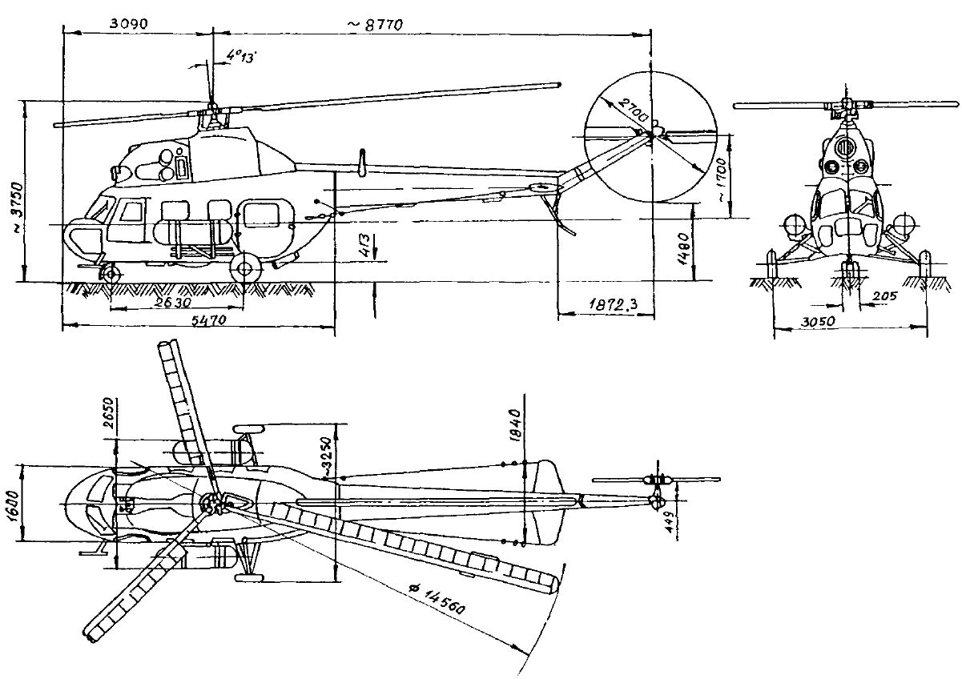

Rysunek 1.1. Widok ogólny śmigłowca [3]

RYSUNEK 1.2. ROZMIESZCZENIE NAJWAŻNIEJSZYCH ZESPOŁÓW:

1-komora silnik6w; 2-zbiorniki oleju; 3-komora przekładni głównej; 4-blok hydrauliczny;   
5-zbiorniki cieczy gaśniczej; 6-główny wlew paliwa; 7-wlewy do zbiorników dodatkowych; 8-swiatla pozycyjne; 9-miejsce pilota; 10-drzwi wejściowe przednie; 11-drzwi wejściowe tylne; 12-drzwi wejściowe przednie lewe; 13-pomieszczenie osprzętu elektrycznego   
i elektronicznego; 14-komora akumulatorów; 15-dysza spiętrzeniowa prędkościomierza;   
16-przekladnia pośrednicząca; 17-przekladnia tylna; 18-1atarnia błyskowa (antykolizyjna); 19-statecznik; 20- wal napędowy śmigła ogonowego; 21-wtyk zasilania lotniskowego energią elektryczną; 22-krocce zasilania lotniskowego sprężonym powietrzem i cieczą hydrauliczną; 23-zbiornik cieczy hydraulicznej tłumików łopat; 24-reflektor lądowania; 25-kabina pasażerska.

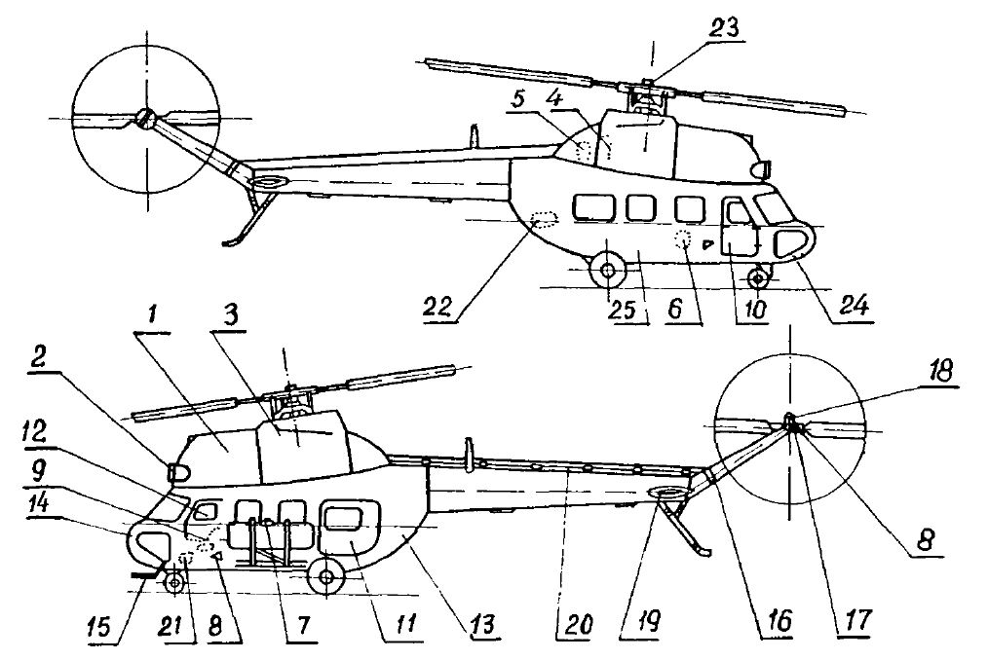

Rysunek 1.2. Rozmieszczenie najważniejszych zespołów śmigłowca Mi-2 [3]

# INSTALACJA PALIWOWA

## Opis techniczny instalacji

### Wiadomości ogólne

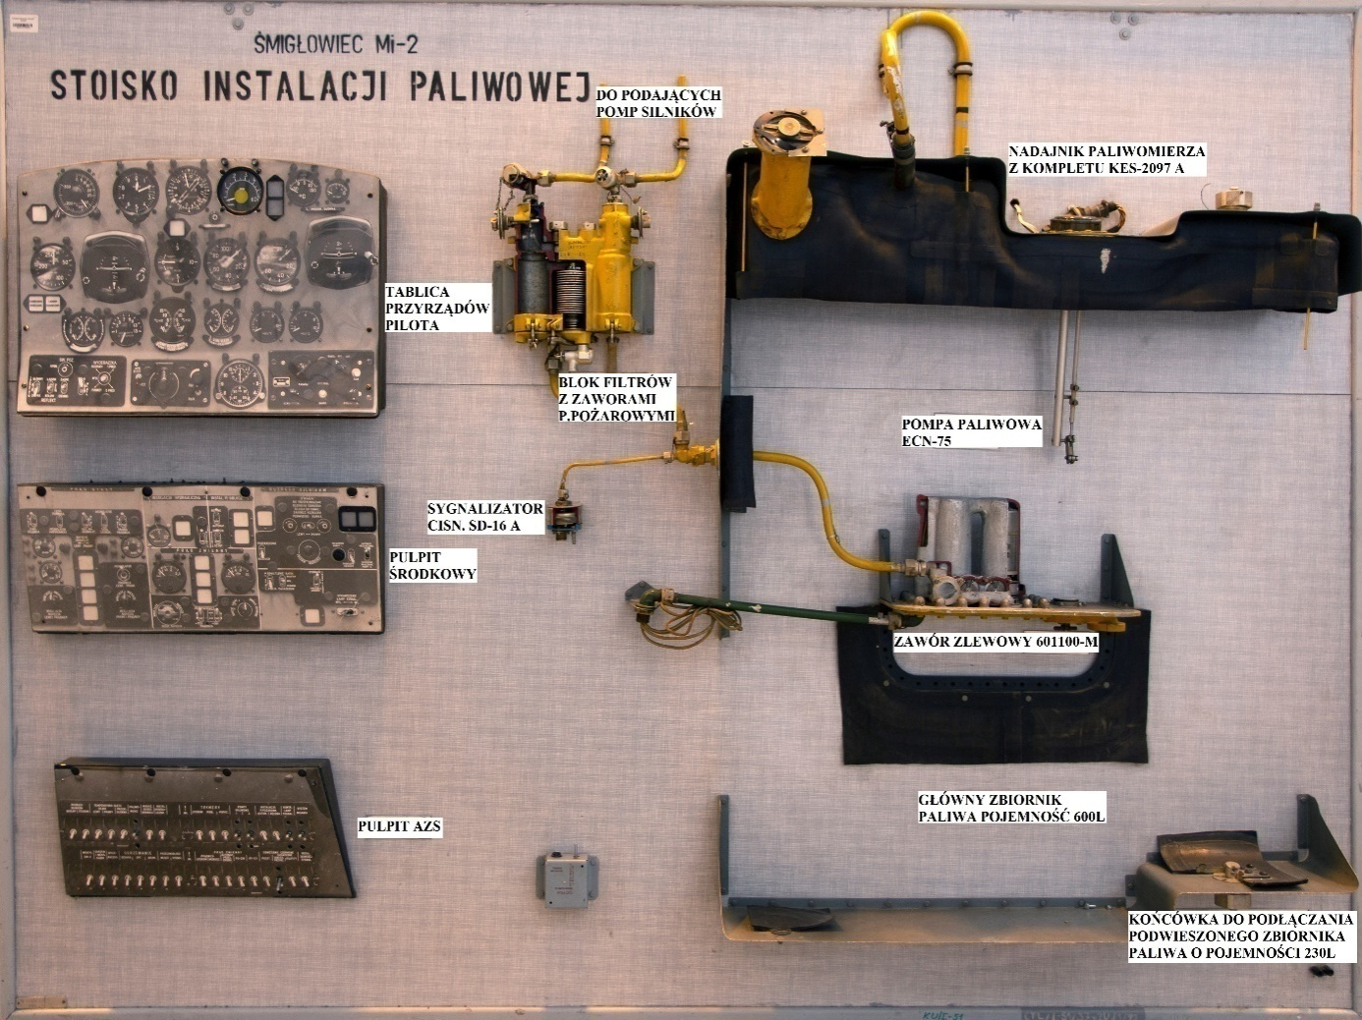

Zdjęcie 1. Stoisko instalacji paliwowej [opr.wł.]

Instalacja paliwowa śmigłowca [zdjęcie 1]; [rysunek 2.1. i rysunek 2.2.] służy do przekazywania paliwa ze zbiornika do układu paliwowego silników. Paliwo znajduje się   
w zbiorniku głównym 17, a przy lotach na większe odległości dodawane są jeszcze dwa zbiorniki podwieszane 10, połączone przewodami ze zbiornikiem głównym. W zbiorniku głównym znajdują się dwie pompy ECN-75.

Podczas pracy instalacji wykorzystywana jest tylko jedna pompa, druga służy jako awaryjna. W czasie pracy silnika, pompa tłoczy paliwo ze zbiornika głównego do bloku filtrów.   
Po przejściu przez filtr zgrubnego oczyszczania i dwa filtry dokładnego oczyszczania, paliwo przepływa do układu paliwowego silników.

W zbiorniku głównym umieszczony jest paliwomierz wskazujący poziom paliwa.   
O krytycznej ilości paliwa w zbiorniku głównym sygnalizuje lampka umieszczona na tablicy przyrządów. Podczas napełniania paliwem zbiornika głównego, do sygnalizacji napełniania zbiornika służy lampka umieszczona na zewnętrznej prawej stronie kadłuba przy gardzieli wlewowej. W wypadku pożaru, do odcięcia dopływu paliwa do silników, służą zawory odcinające 1, którymi steruje pilot.

RYSUNEK 2.1. SCHEMAT IDEOWY INSTALACJI PALIWOWEJ:

1-zawór odcinający; 2-zawór przepływowy; 3-filtr dokładnego oczyszczania; 4-filtr zgrubnego oczyszczania; 5-sygnalizator ciśnienia; 6-pompa ECN-75; 7-zawory szybkorozłączne; 8-odpowietrzenie; 9-wlew; 10-zbiornik dodatkowy; 11-paliwomierz;   
12-zbiornik główny; 13-odpowietrzenie; 14-wlew; 15-doprowadzenie paliwa do pomp silnikowych.

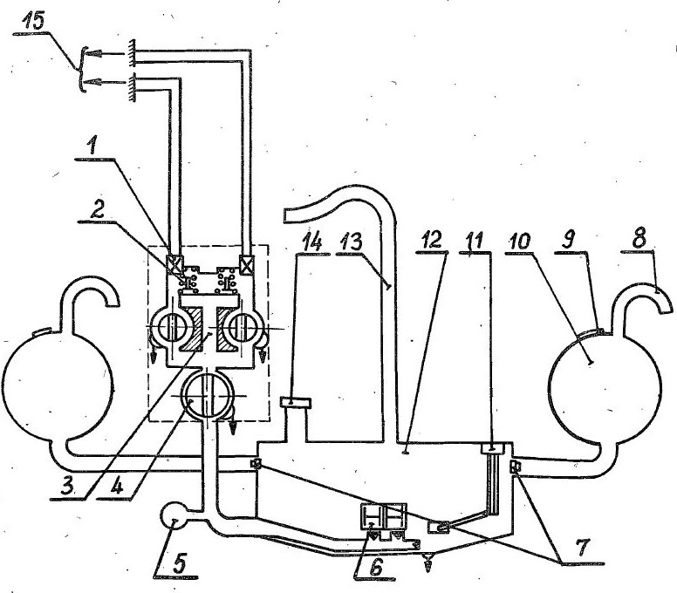

Rysunek 2.1. Schemat ideowy instalacji paliwowej [1]

RYSUNEK 2.2. SCHEMAT MONTAŻOWY INSTALACJI PALIWOWEJ:

1-główny zbiornik paliwowy; 2-zbiorniki dodatkowe podwieszane; 3-blok pomp paliwowych ECN-75; 4-zawór zlewowy; 5-blok filtrów z zaworami przeciwpożarowymi; 6-gardziel wlewowa; 7-sygnalizator ciśnienia; 8-dźwignia sterowania zaworami przeciwpożarowymi;   
9-odpowietrzenie zbiornika głównego; 10-nadajnik paliwomierza; 11-zbiorniczek drenażowy; 12-przewód odpowietrzenia; 13-przewód zlewowy.

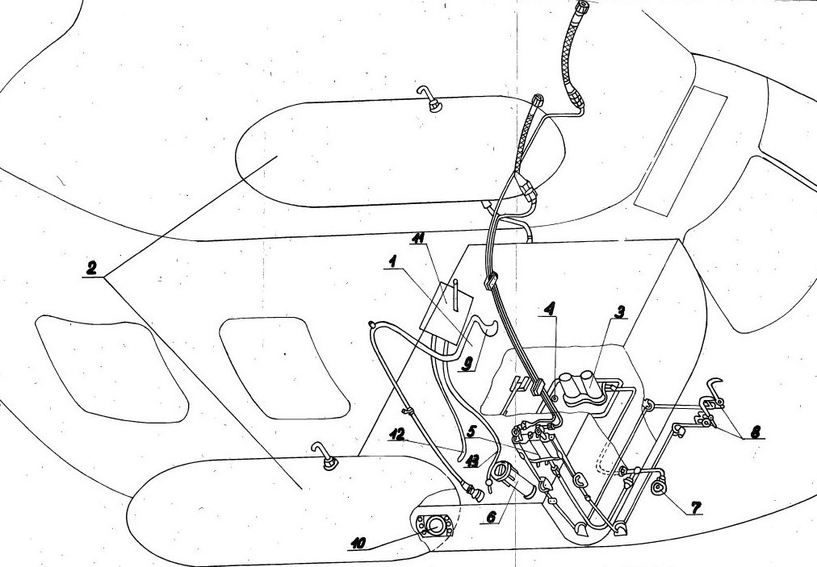

Rysunek 2.2. Schemat montażowy instalacji paliwowej [1]

### Zbiornik główny

Główny zbiornik paliwowy [rysunek 2.3.] o pojemności 600 litrów wykonano   
z naftoodpornej gumy i warstwy ochronnej z tkaniny kapronowej. Zbiornik jest zabudowany między wręgami nr 3F – 6F w pojemniku duraluminiowym szczelnie wnitowanym   
w konstrukcję kadłuba. W zbiorniku gumowym są zawulkanizowane metalowe kołnierze, służące do mocowania gardzieli wlewowej, paliwomierza i końcówek zaworów szybkorozłącznych.

Zbiornik mocowany jest do pojemnika za pomocą cięgiel 11 i śrub dwustronnych 2. Cięgła umieszczone są w naklejonych uchach 4. W dolnej ściance zbiornik posiada otwór zakrywany płytą wykorzystywaną do montażu pomp tłoczących ECN-75 i zaworu zlewowego. W górnym przednim narożniku z prawej strony znajduje się gardziel wlewowa. Gardziel wykonana jest ze stopu lekkiego, mocowana na kołnierzu zbiornika śrubami szpilkowymi. Zamykana jest ona pokrywą 9 dociśniętą pokrętłem 10. Obok gardzieli wlewowej znajduje się króciec 5 do połączenia przewodu odpowietrzenia. W prawej i lewej ściance zbiornik posiada dwa króćce 6 do podłączenia dodatkowych zbiorników paliwowych. W króćcach znajdują się zawory szybkorozłączne. W prawej ściance zbiornika znajduje się wgłębienie do ustawienia nadajnika paliwomierza.

RYSUNEK 2.3. GŁÓWNY ZBIORNIK PALIWA:

1-gardziel wlewowa; 2-śruby mocowania zbiornika; 3-kołnierz mocowania paliwomierza;   
4-otwory do mocowania zbiornika za pomocą cięgien; 5-króciec odpowietrzenia; 6-króciec do podłączenia zbiorników dodatkowych; 7-zawór szybkorozłączny; 8-zbiornik; 9-pokrywa;   
10-pokrętło; 11-cięgło mocujące.

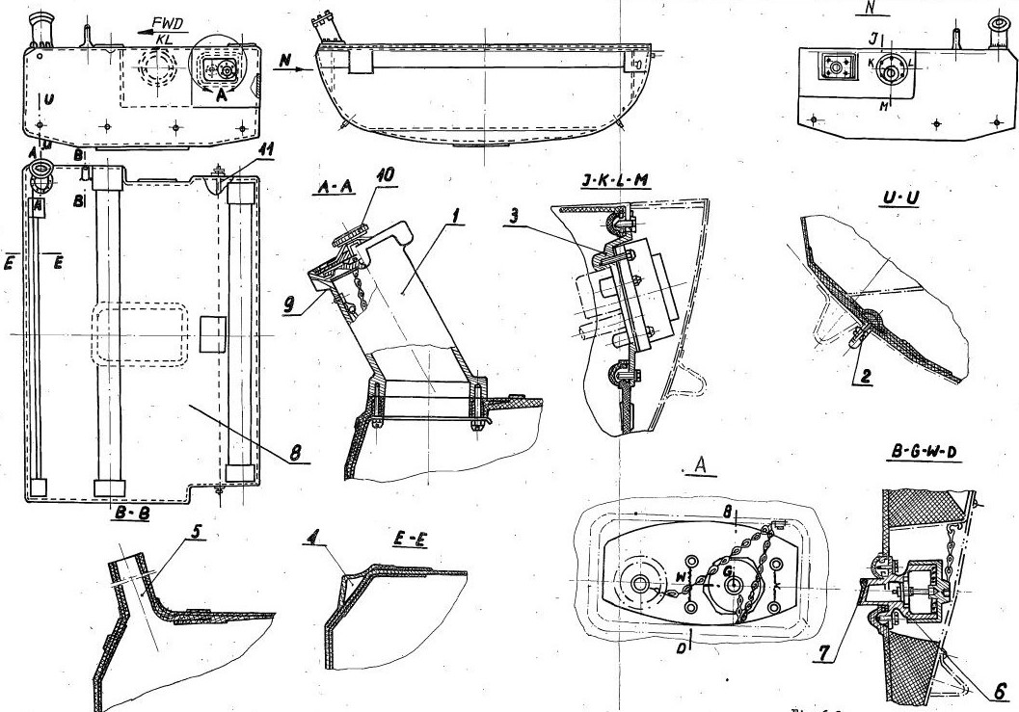

Rysunek 2.3. Główny zbiornik paliwa [1]

### Zbiorniki dodatkowe

Zbiorniki dodatkowe [rysunek 2.4.] o pojemności 238 litrów każdy wykonane   
w kształcie cylindra, konstrukcji spawanej z blachy AMG o grubości 1 mm – część cylindryczna (płaszcz) i o grubości 1,2 mm – paraboidalne zakończenie zbiornika.   
W miejscach mocowania zbiorniki posiadają wręgi nośne 3, wykonane z dwóch giętych kątowników z materiału AMG i położonej między nimi przegrody z AMG-6 zgrzewanej punktowo do kątowników. Przegroda posiada wycięte otwory ulżeniowe. W górnej części zbiornika znajduję się wlew 1. Na korku wlewu zamocowano miarkę 6 służącą do pomiaru ilości paliwa w zbiornikach dodatkowych. W części dolnej zbiornika znajduję się króciec 4, przez który paliwo samoczynnie przepływa do zbiornika głównego. Odpowietrzanie zbiorników dodatkowych odbywa się przez króciec 2. Zbiorniki dodatkowe mocowane są [rysunek 2.5.] do łóż zdejmowanych 3, za pomocą taśm 4 ze stali nierdzewnej o grubości   
0,8 mm.

Konieczny naciąg taśm zabezpieczają ściągacze. Łoża prawego zbiornika za pomocą zastrzałów mocowane są do wręg kadłuba nr 4F i 6F, a-łoża lewego zbiornika do wręg nr 3F   
i 5F . Zewnętrzne węzły przednich łóż połączone są zastrzałami poprzecznymi 5 z węzłami na wręgach nr 5F i 6F (odpowiednio lewy i prawy). Zastrzały wykonane są z rur stalowych (stal 30HGSA), na końcach posiadają widełki stalowe 7 do mocowania. Łoża wytłoczone są   
z blachy duraluminiowej o grubości 1 mm.

RYSUNEK 2.4. ZBIORNIK DODATKOWY:

1-wlew; 2-króciec odpowietrzania; 3-wręga wzmocniona; 4-króciec zlewowy; 5-wręga;   
6-miarka.

RYSUNEK 2.5. MONTAŻ PODWIESZONYCH ZBIORNIKÓW PALIWOWYCH:

1-lewy zbiornik; 2-prawy zbiornik; 3-łoże; 4-taśma mocowania zbiornika; 5-zastrzał;   
6-przekładka; 7-widełka; 8-łącznik.

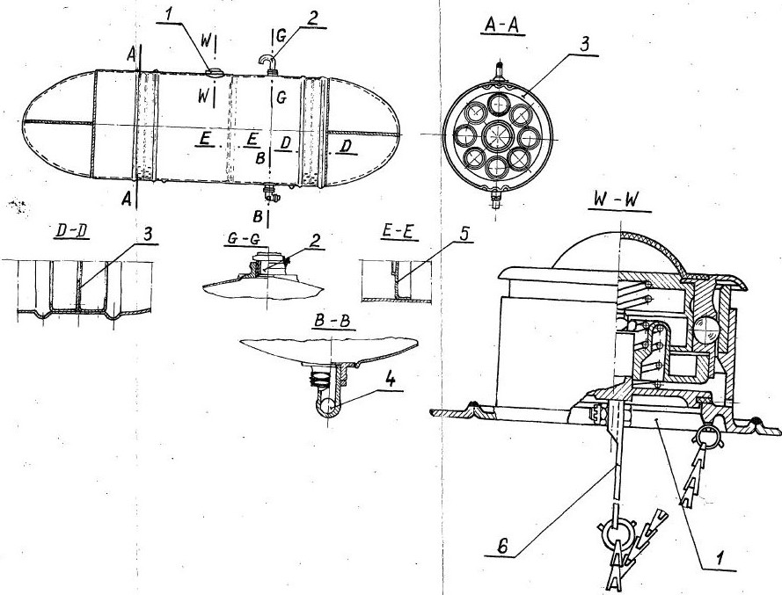

Rysunek 2.4. Zbiornik dodatkowy [1]

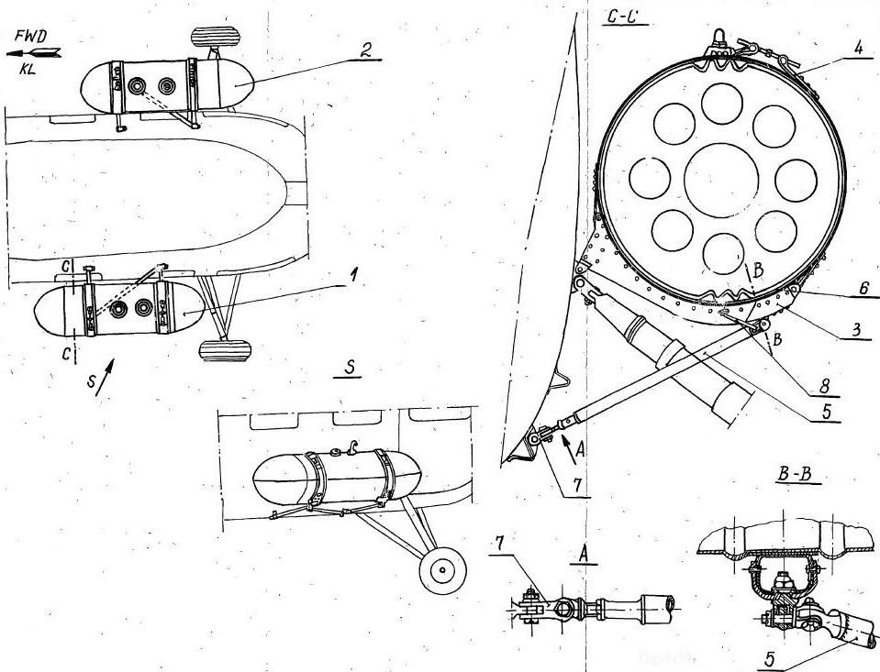

Rysunek 2.5. Montaż podwieszonych zbiorników paliwowych [1]

### Pompa paliwowa ECN-75

Pompa paliwowa ECN-75 przeznaczona jest do przetłaczania paliwa ze zbiornika głównego do układu paliwowego silników. Pompa ECN-75 jest pompą wirnikową jednostopniową o napędzie elektrycznym. Osadzona jest bezpośrednio na wale silnika elektrycznego MP- 5OS.

Podstawowe dane techniczne:

* Zasilanie silnika elektrycznego z sieci prądu stałego o napięciu 27V
* Kierunek obrotów wału napędowego pompy prawy
* Wydatek 750 l/godz.
* Ciśnienie wytwarzane przez pompę min. 0,8 kG/cm²
* Ciężar suchego agregatu 1,4 kG.

Pompa ECN-75 [rysunek 2.6.] zbudowana jest w następujący sposób: korpus pompy 2 przymocowany jest za pomocą śrub 3 do korpusu silnika elektrycznego 1. Na wale 18 silnika elektrycznego 1 osadzony jest wirnik pompy 4. Wirnik 4 dociskany jest do podkładek regulacyjnych 5 za pomocą nakrętki 6, zabezpieczonej przed odkręceniem się podkładką 7.

W wale 18 silnika wywiercony jest otwór, w którym znajduje się kołek 8. Kołek ten wchodzi w wyfrezowane w wirniku 4 rowki i spełnia rolę zabieraka. Przed przedostawaniem się paliwa do przewodu drenażowego zabezpiecza dławik 9. Jest on dociskany do stożka oporowego 10 za pomocą nakrętki 11. Pomiędzy nakrętką 11 a dławikiem 9 znajduje się podkładka 12. Stożek oporowy 10 opiera się o tuleję oporową 13 zamocowaną na wale silnika.

Do korpusu 2 pompy za pomocą wkrętów 14 przymocowana jest pokrywa 15. Na obwodzie pokrywy 15 i korpusu 2 wyfrezowane są rowki, w których osadzone są pierścienie uszczelniające 16 i 17.

Pompy ECN-75 wraz z silnikami znajdują się [rysunek 2.7.] we wspólnej obudowie 1,   
w której znajdują się również filtry 5. Obudowa zamykana jest przykręconą śrubami pokrywą.

Silnik MP-5OS jak i instalacja elektryczna, zabezpieczone są przez odpowiednie uszczelnienie przed dostępem paliwa. Obudowa 1 mocowana jest wraz z zaworem zlewowym na wspólnej płycie 2 wbudowanej szczelnie w dno zbiornika głównego.

RYSUNEK 2.6. POMPA PALIWOWA ECN-75:

1-silnik elektryczny; 2-korpus; 3-śruba mocująca; 4-wirnik pompy; 5-podkładki regulacyjne; 6-nakrętka; 7-podkładka zabezpieczająca; 8-kołek walcowy; 9-dławik; 10-stożek oporowy; 11-nakrętka; 12-podkładka; 13-tuleja oporowa; 14-wkręt; 15-pokrywa; 16-pierścień uszczelniający; 17-pierścień uszczelniający; 18-wał silnika.

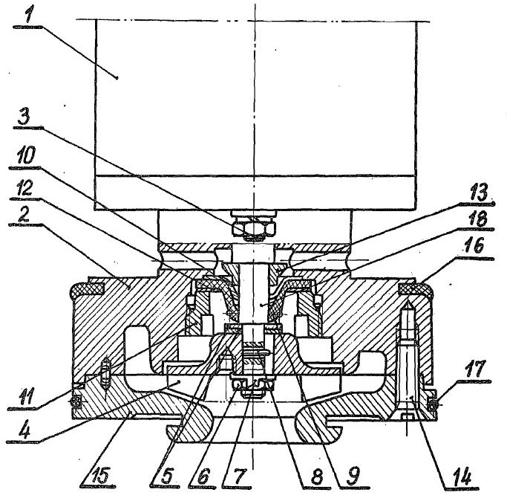

Rysunek 2.6. Pompa paliwowa ECN-75 [1]

RYSUNEK 2.7. MONTAŻ POMP ECN-75:

1-obudowa pomp; 2-płyta; 3-nakrętka regulująca; 4-pokrywa; 5-filtr; 6-pompa ECN - 75;   
7-zawór zlewowy; 8-korpus; 9-grzybek z kołpakiem; 10-króciec; 11-sprężyna; 12-zaślepka; 13-przewód zlewowy.

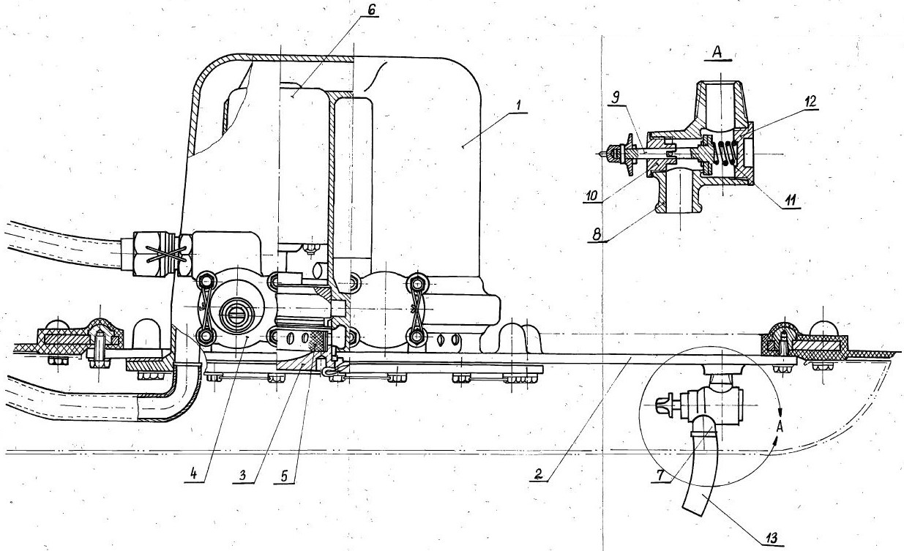

Rysunek 2.7. Montaż pomp ECN-75 [1]

### Blok filtrów paliwowych z zaworami przeciwpożarowymi

Blok filtrów paliwowych z zaworami przeciwpożarowymi, zamocowany jest na prawej stronie kadłuba między wręgami nr 2F i 3F. W korpusie [rysunek 2.8.] znajduje się filtr zgrubnego oczyszczania 2, dwa filtry dokładnego oczyszczania 3, dwa zawory przeciwpożarowe 9, dwa zawory przepustowe 14 i dwa zawory zlewowe 5. Filtr zgrubnego oczyszczania przeznaczony jest do oczyszczania paliwa z cząsteczek o wymiarach większych od 100 mikronów, a filtry dokładnego oczyszczania do oczyszczania paliwa z cząsteczek   
o wymiarach większych od 12-16 mikronów.

Zawory przepustowe 14 zabezpieczają pobór paliwa przez silniki przy całkowitym zanieczyszczeniu filtrów dokładnego oczyszczania. Ważne to jest szczególnie podczas lotu, kiedy nie można dopuścić do przerwy w pracy silników.

W górnej części korpusu 1 umieszczone są zawory przeciwpożarowe 9. Zaworami przeciwpożarowymi steruje pilot przez podniesienie lub opuszczenie dźwigni 1, znajdujących się na pokładzie kabiny pilota [rysunek 2.9.]. Dźwignie 1 połączone są z zaworami przeciwpożarowymi linkami 2 ułożonymi na rolkach 3.

RYSUNEK 2.8. BLOK FILTRÓW Z ZAWORAMI PRZECIWPOŻAROWYMI:

1-korpus bloku; 2-filtr zgrubnego oczyszczania; 3-filtr dokładnego oczyszczania; 4-zawór do konserwacji silnika; 5-zawór zlewowy; 6-końcówka wejścia paliwa; 7- pokrywa; 8-łącznik;   
9-grzybek zaworu przeciwpożarowego; 10-rolka; 11-wałek; 12-tulejka zaworu przepustowego; 13-sprężyna; 14-grzybek zaworu; 15-sprężyna.

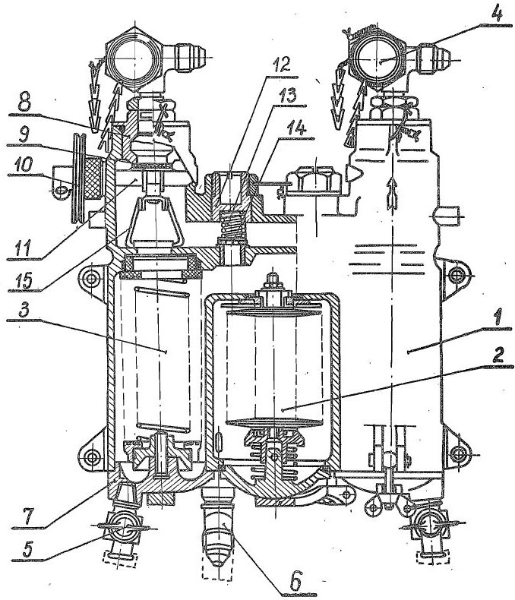

Rysunek 2.8. Blok filtrów z zaworami przeciwpożarowymi [1]

RYSUNEK 2.9. STEROWANIE ZAWORAMI PRZECIWPOŻAROWYMI:

1-dźwignia sterowania zaworami przeciwpożarowymi; 2-linka; 3-rolka; 4-wspornik; 5-blok filtrów z zaworami przeciwpożarowymi; 6-przewody gumowe; 7 króciec wejścia paliwa;   
8-króciec wyjścia paliwa. UWAGA: Widok „W” umownie obrócono o 90°.

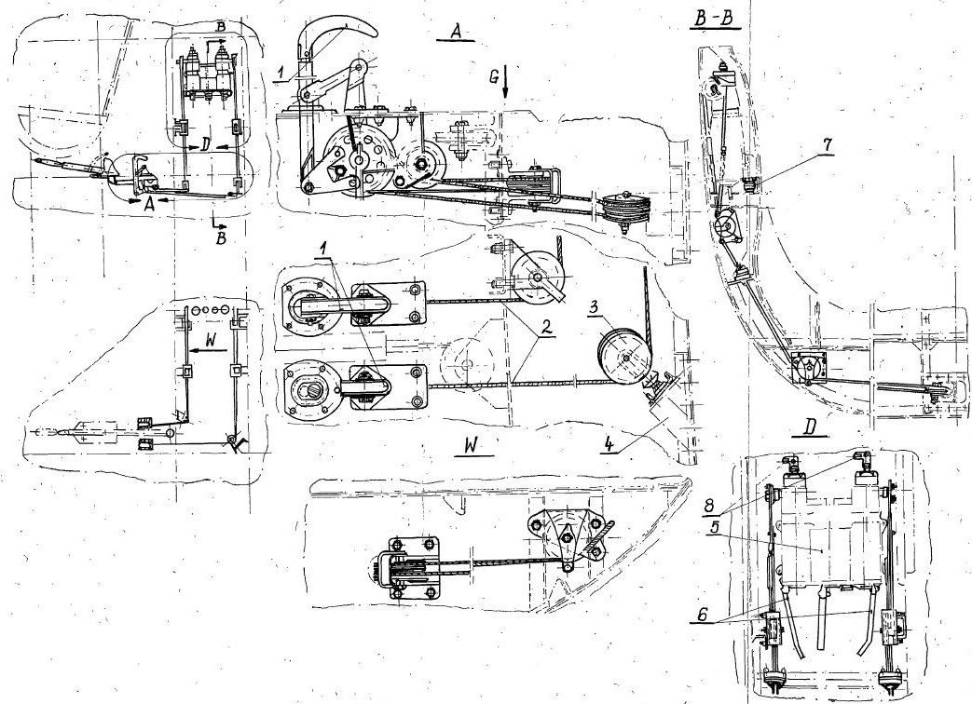

Rysunek 2.9. Sterowanie zaworami przeciwpożarowymi [1]

## Napełnianie instalacji paliwowej śmigłowca MI-2

### Ogólne zasady bezpieczeństwa podczas napełniania instalacji paliwowej.

Przed rozpoczęciem napełniania instalacji paliwowej należy:

* Uziemić śmigłowiec i urządzenie napełniające;
* Sprawdzić obecność koło śmigłowca potrzebnych środków przeciwpożarowych.

Podczas napełniania instalacji paliwowej zabrania się:

* Przełączać akumulatory pokładowe;
* Podłączać i odłączać źródła zasilania lotniskowego;
* Pracować przy urządzeniach radiowych lub elektrycznych.

Zabrania się napełniać instalację paliwową przy pracującym silniku lub też, gdy odległość od innych śmigłowców (samolotów) z pracującymi silnikami jest mniejsza niż 25 metrów.

Zabrania się napełniać instalację paliwową w czasie burzy, z wyładowaniami atmosferycznymi.

### Pojemność instalacji paliwowej śmigłowca.

Tabela 1. Pojemność instalacji paliwowej śmigłowca [opr. wł.]

|  |  |  |  |  |
| --- | --- | --- | --- | --- |
| Lp. | Nazwa instalacji | Całkowita pojemność (litry) | Ilość  zalewana  (litry) | Uwagi |
| X | 2 | 3 | 4 | 5 |
| 1 | Instalacja paliwowa:   * Zbiornik główny * Zbiornik dodatkowy | 1076  600  2×238 | 1076  600  476 | Paliwo podstawowe:  P-3, P-2 i PS-2 wg PN-67/C-96026; PSM-2 wg PN-72/O-96026; T-1, T-2, TS-1 wg GOST-10227-62  z dodatkiem PMAM  TS-1G/T-7 wg GOST 12308-66 z dodatkiem PMAM-2  RT wg GOST 16564-71  Paliwo zastępcze:  JET A-1 wg D ENG RD2494 (AVTUR) lub ASTM D1655 |

### Napełnianie instalacji paliwowej śmigłowca Mi-2

1. Do napełniania stosować paliwo: P-3, P-2 i PS-2 (według normy PN-67/C-96026).
2. Przed napełnieniem zbiornika włączyć zasilanie paliwomierza i sprawdzić pozostałość paliwa w zbiorniku.
3. Napełnianie śmigłowca paliwem można przeprowadzić z dystrybutora, z cystern podwieszonych lub z naziemnych zbiorników przez wlew znajdujący się z prawej strony kadłuba.
4. Napełnić zbiorniki paliwem. Napełnianie kontrolować według paliwomierza i wizualnie przez wlew oraz za pomocą lampki sygnalizacyjnej sygnalizującej całkowite napełnienie zbiornika.

Kolejność używania sygnalizacji jest następująca:

* Przed napełnianiem otworzyć wziernik „sygnalizacja napełniania zbiornika” znajdujący się z prawej strony kadłuba i włączyć przełącznik,
* Po zapaleniu się lampki „zbiornik napełniony” przerwać napełnianie, wyłączyć przełącznik i zamknąć wziernik.

1. Ilość zalanego do zbiornika paliwa ustalać w zależności od obciążenia śmigłowca.
2. W razie lotów ze zbiornikami dodatkowymi przed ich napełnieniem sprawdzić pewność zamknięcia wlewu głównego zbiornika paliwowego. Napełnianie kontrolować za pomocą linijki pomiarowej.
3. Po napełnieniu zbiorników dodatkowych zabrania się odkrywać wlew zbiornika głównego.
4. W celu utrzymania położenia środka ciężkości w dopuszczalnych granicach przy napełnianiu paliwem zbiornika głównego i jednego ze zbiorników dodatkowych, montować tylko prawy zbiornik dodatkowy.

### Zlewanie paliwa z instalacji śmigłowca

Zlewanie paliwa z instalacji paliwowej odbywa się przez zawór, znajdujący się   
w dolnej części kadłuba (w tym celu wcześniej otworzyć wziernik) oraz przez filtry paliwowe przy pracującej pompie paliwowej.

## Obsługa instalacji paliwowej śmigłowca

### Montaż podwieszanych zbiorników [rysunek 2.10.]

1. Zamontować zastrzały 1 i 2 do łóż zbiorników paliwowych.
2. Po obu stronach kadłuba zamocować zbiorniki paliwowe. Po założeniu podwieszonych zbiorników paliwowych ogranicznik na lewych przesuwnych drzwiach ustawić tak, aby przy osuwaniu drzwi zabezpieczał je przed uderzeniem o zbiornik. Łoże prawego zbiornika montuję się za pomocą zastrzałów do węzłów na wręgach nr 4F i 6F, a łoża lewego zbiornika do węzłów na wręgach nr 3F i 5F. Zewnętrzne węzły przednich łóż prawego i lewego zbiornika poprzecznymi zastrzałami 2 łączy się odpowiednio   
   z węzłami na wrędze nr 5F i 6F.
3. Przewody paliwowe 4 (od zbiorników podwieszonych) podłączyć do lewej i prawej końcówki 5 na bocznych ściankach zbiornika głównego, odkręcając uprzednio zaślepki 6. Zaślepki nakręcać na gwintowane trzpienie. Na śmigłowcach nie posiadających zaworów szybkorozłącznych przy połączeniu i rozłączeniu przewodów paliwowych, łączących zbiorniki dodatkowe ze zbiornikiem głównym, sprawdzić ilość paliwa w zbiorniku głównym, która nie powinna przekraczać 400 litrów. Jeżeli ilość paliwa w zbiorniku głównym przekracza podaną wyżej wielkość, to nadmiar paliwa zlać przez zawór filtru zgrubnego oczyszczania.
4. Po dokonaniu wszystkich czynności montażowych zamontować łączniki metalizacji. Miejsca styku końcówek i chomątka oczyścić do metalicznego połysku, a następnie pokryć lakierem 17A.
5. Przy demontażu ze śmigłowca wszystkie niebezpieczne miejsca i części mocowania smarować smarem IMP lub CIATIM-201. Przed montażem części na śmigłowiec usunąć   
   z nich smar za pomocą benzyny B-70.
6. Podczas eksploatacji sprawdzać stan zbiorników, przewodów i złącz.

RYSUNEK 2.10.1 MONTAŻ PODWIESZONYCH ZBIORNIKÓW PALIWOWYCH:

1 i 2-zastrzały; 3-łoże zbiornika; 4-przewód paliwowy; 5-końcówka podłączenia podwieszanego zbiornika; 6-zaślepka; 7-pokrycie kadłuba.

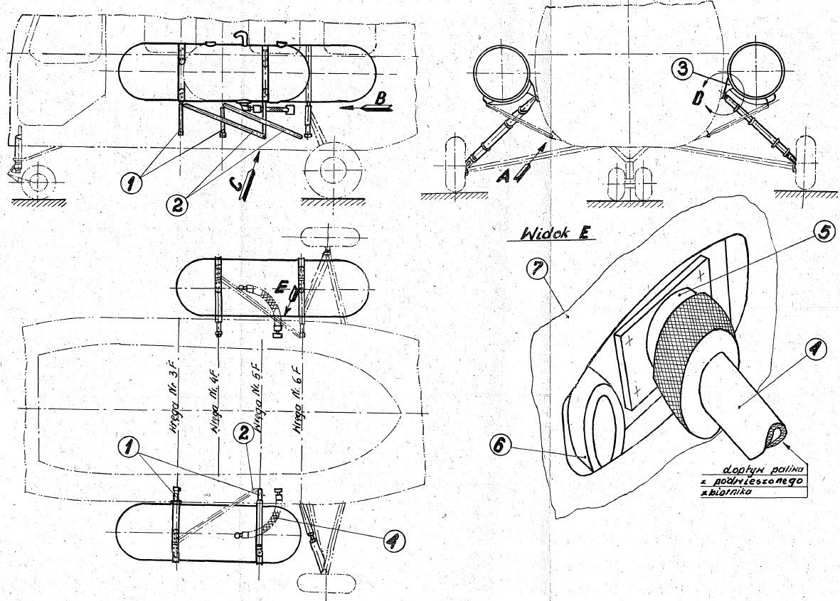

Rysunek 2.10.1. Montaż podwieszonych zbiorników paliwowych [2]

RYSUNEK 2.10.2 MONTAŻ PODWIESZONYCH ZBIORNIKÓW PALIWOWYCH:

1 i 2-zastrzały; 3-łoże zbiornika; 4-przewód paliwowy; 5-końcówka podłączenia podwieszanego zbiornika; 6-zaślepka; 7-pokrycie kadłuba.

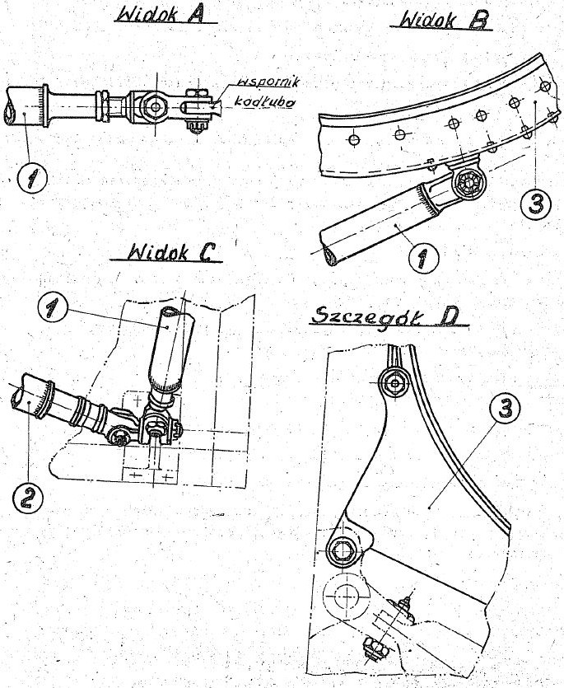

Rysunek 2.10.2. Montaż podwieszonych zbiorników paliwowych [2]

### Przemywanie filtru zgrubnego oczyszczania

1. Zdjąć pakiet filtrujący z korpusu filtru. W tym celu należy:

* Zamknąć zawory przeciwpożarowe i przez zawór zlewowy zlać paliwo z wewnętrznej komory filtru. Po zlaniu paliwa zawór należy zamknąć,
* Odbezpieczyć i odkręcić nakrętkę skrzydełkową. Zdjąć pakiet filtrujący.

1. Demontaż pakietu filtrującego odbywa się w następujący sposób:

* Odbezpieczyć i odkręcić nakrętkę ściskającą pierścienie filtrujące,
* Odwrócić pakiet pokrywą do góry,
* Zdjąć stojak z pierścieniami,
* Ostrożnie zdjąć pierścienie filtrujące, podkładki i pierścień uszczelniający.

1. Przemyć pierścienie filtrujące (każdy oddzielnie) w czystej benzynie B-70, aż do całkowitego usunięcia brudu i innych cząstek mechanicznych. Podczas przemywania można posługiwać się szczoteczką z miękkim włosiem.

UWAGI:

* Zabrania się do czyszczenia pierścieni używać sprężonego powietrza.
* Nie dopuszczać do przedostawania się zanieczyszczonej benzyny do wewnętrznej komory pierścieni filtrujących.

Dokonać wizualnej kontroli zewnętrznej powierzchni pierścieni. W przypadku stwierdzenia zanieczyszczeń należy przemywanie powtórzyć.

1. Przemyć pozostałe części pakietu filtrującego.
2. Zamontować części w pakiet. W przypadku stwierdzenia na powierzchni pierścienia uszczelniającego śladów, uderzeń, pęknięć i rozcięć, pierścień należy wymienić. Pakiet docisnąć siłą ~ 60 kG.

UWAGA: Wymiary gabarytowe pakietu filtrującego po zamontowaniu powinny odpowiadać wymiarom pakietu przed demontażem.

1. Założyć i przymocować pakiet filtrujący do korpusu filtru. W przypadku, gdy skrzydełko nakrętki skrzydłowej ociera się o ramię mocujące pakiet (co może sugerować prawidłowe dokręcenie) należy pod nakrętkę stosować 2 podkładki lub jedną o grubości 1,5 mm. Niedopuszczalne jest opieranie się ramienia mocującego pakiet o występ końcówki zlewu na pokrywie filtru.

## Podsumowanie o instalacji paliwowej

### Użytkowanie w locie - instalacja paliwowa

Instalacja paliwowa [rysunek 2.10.] składa się z jednego zbiornika głównego znajdującego się w kadłubie pod siedzeniami pasażerów i zawierającego zbiornik rozchodowy z blokiem pomp, dwóch zewnętrznych (zdejmowanych) zbiorników dodatkowych, zespołu filtrów, zaworów pożarowych, przewodów oraz przewodów   
i wskaźników kontrolujących pracę instalacji.

Napełnianie zbiornika głównego jest kontrolowane wskaźnikiem paliwomierza na tablicy przyrządów i lampką sygnalizacyjną znajdującą się obok gardzieli wlewu. Napełnianie zbiorników dodatkowych jest kontrolowane miarką na kontroli wlewu. W czasie lotu pilot jest informowany o ilości paliwa w instalacji wskaźnikiem paliwomierza na tablicy przyrządów pokładowych [rysunek 2.11.]. Daje on wskazania w litrach. Po zmniejszeniu się ilości paliwa do 100 litrów zaświeci się na tablicy przyrządów lampka sygnalizacyjna resztek paliwa.

UWAGA: Przy stosowaniu zbiorników dodatkowych wskaźnik paliwomierza pokazuje niezmiennie 600 litrów tj. pełny stan paliwa w zbiorniku głównym (aż do momentu opróżnienia zbiorników dodatkowych).

Zespół filtrów wyposażony jest w sygnalizator zanieczyszczenia filtrów. Przy zanieczyszczeniu filtrów zaświeci się lampka sygnalizacyjna na tablicy przyrządów pokładowych.

Paliwo jest czerpane ze zbiornika rozchodowego przez zespół pomp wbudowanych w jego dno. Pracuje zawszę tylko jedna pompa nr 1, pompa nr 2 zostaje włączona automatycznie do pracy w razie defektu i zatrzymania pompy nr 1. O tym która pompa pracuje pilot informowany jest zielonymi wskaźnikami świetlnymi na górnym pulpicie.

Paliwo dopływa do silników przez filtr dokładnego oczyszczania oraz zawory pożarowe obsługiwane czerwonymi dźwigniami położonymi z prawej strony fotela pilota na poziomie podłogi. Nadmiar paliwa z zespołu filtrów podawany jest przez ejektor do zbiornika rozchodowego zapewniając prawidłowe zasilanie pomp paliwowych przy małej ilości paliwa.

RYSUNEK 2.11.1. TABLICA PRZYRZĄDÓW POKŁADOWYCH:

Przyrządy:

1-radiowysokościomierz; 2-wysokościomierz; 3-radiokompas/girobusola; 4-paliwomierz;   
5-termometr oleju przekładni głównej; 6-manometr oleju przekładni głównej;   
7-prędkościomierz; 8-sztuczny horyzont; 9-wariometr; 10-obrotomierz wirnika;   
11-obrotomierz turbosprężarek silników; 12-zegar; 13-wskaźnik położenia trymerów;   
14-wskaźnik skoku ogólnego; 15-termometr oleju silników; 16-manometr oleju silników;   
17-termometr gazów silnika lewego; 18-termometr gazów silnika prawego; 19-busola magnetyczna.

Lampki sygnalizacyjne:

20-sygnalizacja wysokości alarmowej; 21-sygnalizacja podwieszonego ładunku;   
22-sygnalizacja zanieczyszczenia filtra paliwa; 23-sygnalizacja resztek paliwa;   
24-sygnalizacja pożaru.

Przyciski:

25-uzgodnienie wskaźnika girobusoli.

Przełączniki:

26, 27-przełączniki czerwonego oświetlenia przyrządów.

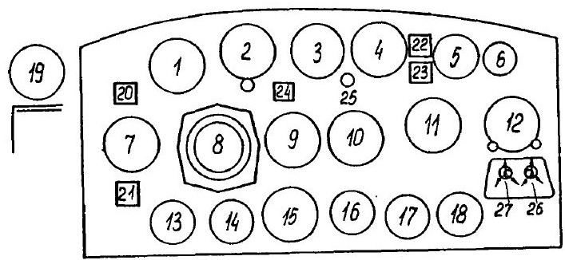

Rysunek 2.11.1. Tablica przyrządów pokładowych [3]

RYSUNEK 2.11.2. TABLICA PRZYRZĄDÓW POKŁADOWYCH (na śmigłowcach od numeru 16.23 i poprzednio w wersji szkolnej):

Przyrządy:

1-radiowysokościomierz; 2-wysokościomierz; 3-radiokompas/girobusola; 4-paliwomierz;   
5-termometr oleju przekładni głównej; 6-manometr oleju przekładni głównej;   
7- prędkościomierz; 8-sztuczny horyzont; 9-wariometr; 10-obrotomierz wirnika;   
11- obrotomierz turbosprężarek silników; 12-sztuczny horyzont drugiego pilota; 13-wskaźnik położenia trymerów; 14-wskaźnik skoku ogólnego; 15-termometr oleju silników;   
16-manometr oleju silników; 17-termometr gazów silnika lewego; 18-termometr gazów silnika prawego; 19-busola magnetyczna; 20-zegar.

Lampki sygnalizacyjne:

21-sygnalizacja „NIE KORZYSTAĆ z RW-3” (do śmigłowców 21.19-RW-UM);   
22-sygnalizacja podwieszonego ładunku; 23-sygnalizacja zanieczyszczenia filtra paliwa;   
24-sygnalizacja resztek paliwa; 25-sygnalizacja pożaru.

Przyciski:

26-uzgodnienie wskaźnika girobusoli; 27-sygnalizacja światłami pozycyjnymi.

Przełączniki:

28-przełącznik transformatorów; 29-przełącznik regulacji jasności reflektorów;   
30-przełącznik regulacji jasności świateł pozycyjnych; 31-przełącznik radiowy (radio-kompas); 32-przełącznik częstotliwości; 33-przełącznik szumów; 34-przełącznik kanałów; 35-przełącznik włączania ogranicznika modulacji; 36-przełącznik rodzaju pracy.

Wskaźniki i pokrętła:

37-wyłącznik radio-wysokościomierza RW-UM (od śmigłowca nr 21.20-RW-3); 38-pokrętło regulacji siły głosu; 39-pokrętło samo podsłuchu; 40-pokrętło regulacji siły głosu;   
41-przełącznik zdanej wysokości; 42,43-przełączniki czerwonego oświetlenia przyrządów   
(do śmigłowca nr 19.50).

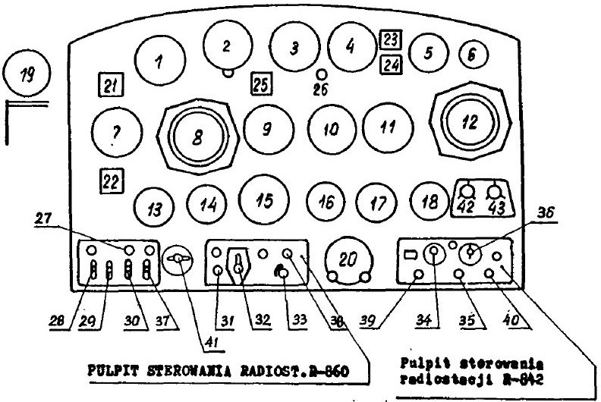

Rysunek 2.11.2. Tablica przyrządów pokładowych* [3]

### Zużycie paliwa w locie

Kilometrowe zużycie paliwa w zależności od masy śmigłowca przy ustalonej prędkości lotu podaje wykres [wykres 1.]. Jeżeli start śmigłowca wykonuje się z masą przekraczającą 3550 kg występują dwa odcinki lotu poziomego:

1. z masą przekraczającą 3550 kg i warunkami lotu dopuszczalnymi dla maksymalnej masy;
2. z masą 3550 kg i mniejszą oraz z warunkami lotu dopuszczalnymi dla nominalnej masy śmigłowca w locie.

Zmianę warunków lotu przeprowadza się w chwili gdy masa śmigłowca spowodowana zużyciem paliwa, zmniejszy się do 3550 kg. Moment ten określa się wg pozostałości paliwa w zbiorniku wyznaczonego z wzoru:

$$W_{ZM}= W_{PŁ}- W_{Z}-(Q_{ST}-3550)$$

Gdzie:

- ilość paliwa (kg), przy której dopuszcza się zmianę warunków lotu;

- ilość paliwa w zbiornikach przed startem (kg);

- ilość paliwa zużytego na ziemi (uruchomienie, podgrzewanie i próba silników, w ilości 2 kilogramy/minutę);

- masa startowa śmigłowca.

Wykres 1. Kilometrowe zużycie paliwa w zależności od masy śmigłowca przy ustalonej prędkości lotu [3]

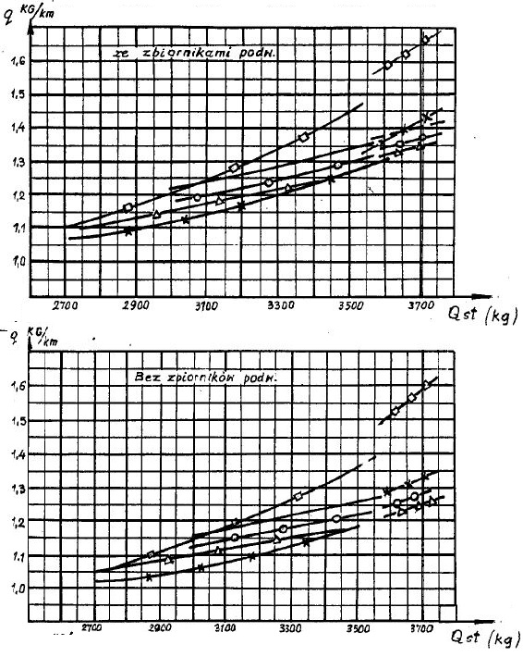

### Uszkodzenie sygnalizatora ciśnienia SC - 14D

W przypadku samoczynnego spadku obrotów obu silników jednocześnie o około 3%, przy ustalonym zakresie pracy lub w przypadku gdy nie świecą się obie tabliczki „POMPA NR 1 PRACUJE” i „POMPA NR 2 PRACUJE”, lot należy kontynuować. Po wylądowaniu poinformować o zaistniałym przypadku obsługę naziemną. Obsługa powinna sprawdzić pracę pomp paliwowych zgodnie z „Instrukcją obsługi technicznej - osprzęt”.

UWAGA: Pracę silników do wysokości 3000 m zabezpiecza pompa regulatora NR-40T.

# INSTALACJA OLEJOWA

## Opis techniczny instalacji

### Wiadomości ogólne

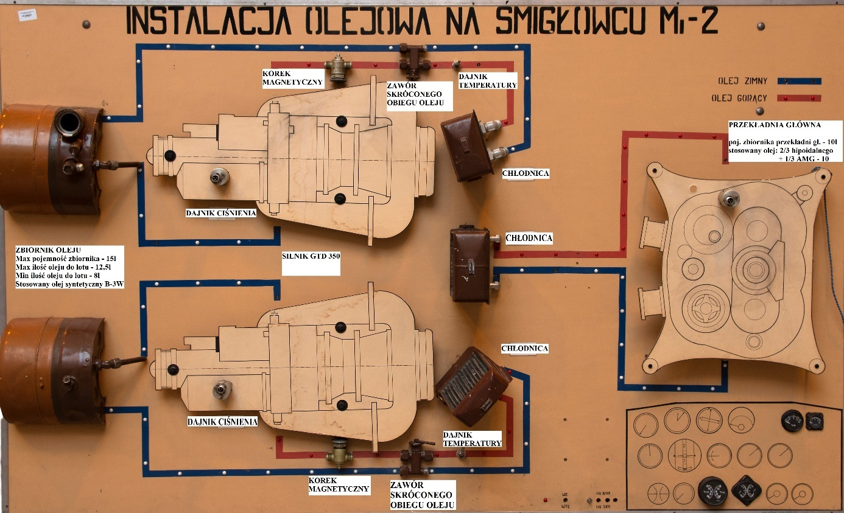

Zdjęcie 2. Stoisko instalacji olejowej [opr. wł.]

Instalacja olejowa silników ma za zadanie doprowadzanie oleju ze zbiorników do punktów smarowania, odprowadzenie gorącego oleju do chłodnic i dalej, ochłodzonego do zbiorników olejowych. Schemat instalacji olejowej silników przedstawiony jest na [rysunku 3.1.].

Obieg oleju w instalacji przedstawia się następująco: pompy ssące 4 zasysają olej ze zbiorników 1 i przewodami podają go do wewnętrznej instalacji olejowej silników. Następnie, pompy tłoczące 5, tłoczą gorący olej do chłodnic olejowo-powietrznych 2. Z chłodnic olej odprowadzany jest do zbiorników. Przed wejściem do chłodnic zamontowano nadajnik temperatury oleju 9. Odpowietrzanie instalacji olejowej odbywa się przez przewody,   
a zbiorników olejowych przez zbiorniki odpowietrzające (lub bezpośrednio do atmosfery). Zawory skróconego obiegu znajdujące się między korkami magnetycznymi 14 i nadajnikami temperatury 9, pozwalają na skrócony obieg oleju, a co za tym idzie, ułatwiają rozruch silników w okresie zimowym. Korki magnetyczne 9 mają za zadanie wychwycenie opiłków stalowych z oleju.

RYSUNEK 3.1. SCHEMAT INSTALACJI OLEJOWEJ SILNIKÓW:

1-zbiornik oleju; 2-chłodnice; 3-blok zaworów; 4-olejowa pompa ssąca silnika; 5-olejowa pompa tłocząca silnika; 6-zlew oleju ze zbiornika; 7-zlew oleju z instalacji; 8-silniki;   
9-nadajnik temperatury oleju wychodzącego; 10-wskaźnik temperatury oleju wychodzącego; 11-nadajnik ciśnienia oleju; 12-wskaźnik ciśnienia oleju; 13-wlew oleju; 14-korek magnetyczny; 15-zawór skróconego obiegu oleju.

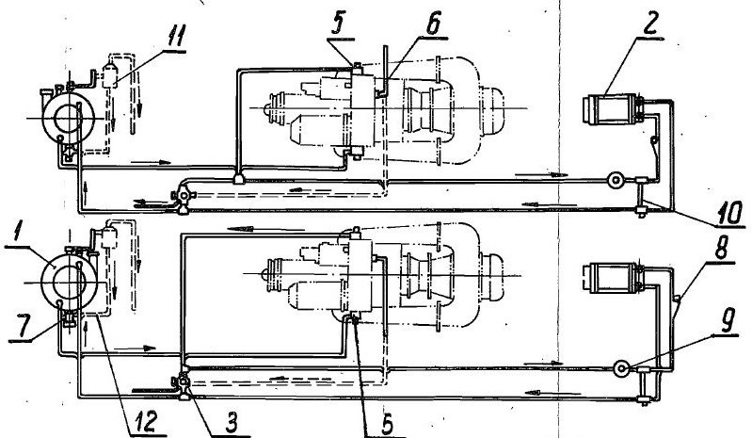

Rysunek 3.1. Schemat instalacji olejowej silników [3]

### Instalacja olejowa przekładni głównej

Przekładnia główna ma niezależną instalację olejową [rysunek 3.2.] składającą się   
z chłodnicy olejowej, przewodów rurowych i wlewu znajdującego się na przekładni.

Gorący olej z osadnika przekładni głównej odsysany jest przez pompę i przewodami rurowymi podawany do chłodnicy olejowej. Z chłodnicy ochłodzony olej spływa do „chłodnej” przegrody osadnika przekładni, skąd pompa tłoczy go do kanałów instalacji wewnętrznej przekładni dla smarowania łożysk i kół zębatych. Po pracy olej ścieka do „gorącej” komory osadnika przekładni skąd znów kierowany jest do chłodnicy.

Olej z instalacji przekładni zlewany jest przez korek magnetyczny umieszczony na przekładni. Pomiar temperatury oleju wchodzącego i jego ciśnienia dokonywany jest dajnikami na przekładni, a wyniki pomiaru przekazywane są pilotowi wskaźnikami umieszczonymi na tablicy przyrządów.

RYSUNEK 3.2. SCHEMAT INSTALACJI OLEJOWEJ PRZEKŁADNI:

1-przekładnia główna; 2-chłodnica; 3-wlew oleju do przekładni; 4-korek magnetyczny;   
5-nadajnik temperatury oleju; 6-nadajnik ciśnienia oleju; 7-wał główny; 8-wskaźnik temperatury oleju w przekładni; 9-wskaźnik ciśnienia oleju w przekładni.

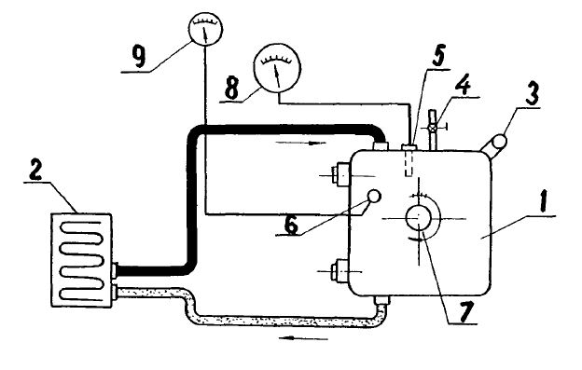

Rysunek 3.2. Schemat instalacji olejowej przekładni [3]

RYSUNEK 3.3. SCHEMAT MONTAŻOWY INSTALACJI OLEJOWEJ SILNIKÓW I PRZEKŁADNI:

1-zbiorniki olejowe; 2-chłodnica silników; 3-chłodnica przekładni; 4-bloki zaworów;   
5-przewód do odpowietrzania i zlewu oleju z instalacji ; 6-korek magnetyczny; 7-zawór zlewowy oleju z przekładni; 8-zawór skróconego obiegu; 9-trójnik; 10-rękojeść; 11-korpus; 12-łącznik; 13-trójnik; 14-wałek krzywkowy; 15-grzybek zaworu; 16-wspornik; 17-taśma mocująca; 18**-zbiorniki odpowietrzenia.

UWAGA: Oznaczenia z gwiazdką (**) i linie przerywane dotyczą śmigłowców do Nr 32.50

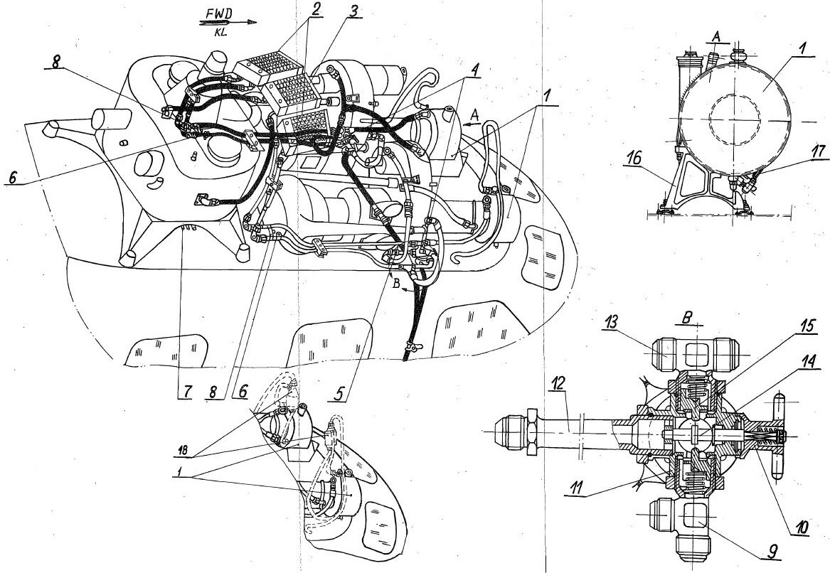

Rysunek 3.3. Schemat montażowy instalacji olejowej silników i przekładni [1]

### Zbiornik olejowy

Zbiornik olejowy [rysunek 3.4.] o pojemności 15 l ma kształt pierścienia. Spełnia on jednocześnie rolę wlotu powietrz do sprężarki silnika. Zbiornik wykonany jest z elementów spawanych. Zasadniczymi częściami zbiornika są: pierścienie – zewnętrzny 1 i wewnętrzny 2, noski – zewnętrzny 4 i wewnętrzny 5 oraz przegroda 6.

W pierścień zewnętrzny wspawany jest wlew oleju 17. W korpusie 15 wlewu znajduje się filtr oleju 16. Wlew zamykany jest korkiem 14. Do mierzenia poziomu oleju w zbiorniku, służy linijka pomiarowa 11, wkręcona w sztucer 13. Sztucer wspawany jest w pierścień zewnętrzny zbiornika. Śruba przelotowa 10 wraz z kolankiem 8 służy jako odpowietrzanie zbiornika.

Doprowadzenie oleju z chłodnicy do zbiornika odbywa się przez sztucer 25. Odprowadzenie oleju do silnika odbywa się przez sztucer 24. W kieszeń utworzoną przez nosek wewnętrzny 5 i pierścień wewnętrzny 2 wchodzi tunel doprowadzający powietrze do sprężarki silnika.

RYSUNEK 3.4. ZBIORNIK OLEJU:

1-pierścień zewnętrzny; 2-pierścień wewnętrzny; 3-końcówka z rurką; 4-nosek zewnętrzny; 5-nosek wewnętrzny; 6-przegroda; 7-ucho; 8-kolanko; 9-podkładka; 10-śruba przelotowa;   
11-linijka pomiarowa; 12-podkładka; 13-sztucer; 14-pokrętło; 15-korek wlewu; 16-filtr;   
17-wlew; 18-tabliczka; 19-końcówka specjalna; 20-korpus; 21-podkładka; 22-nakrętka;   
23-kran zlewu;24-sztucer odprowadzający; 25-sztucer doprowadzający.

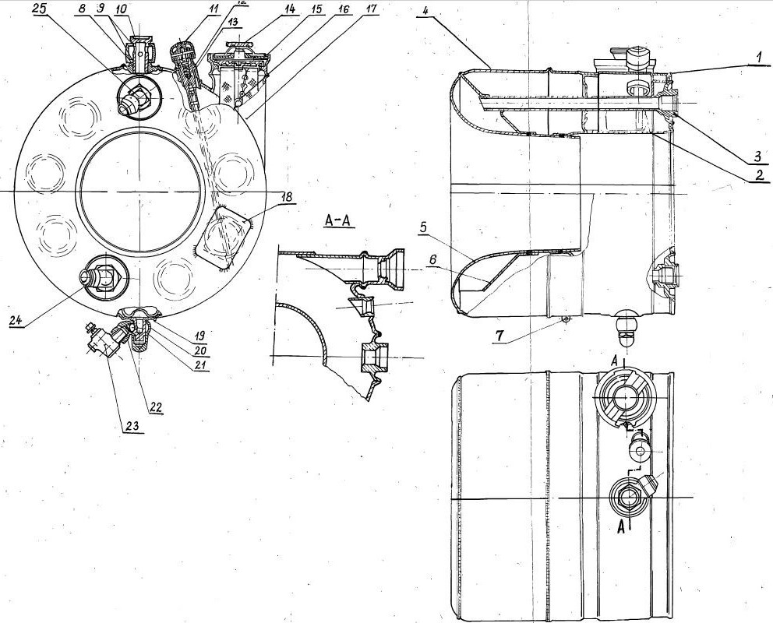

Rysunek 3.4. Zbiornik oleju [1]

### Chłodnica olejowo powietrzna

Chłodnica olejowo-powietrzna [rysunek 3.5.] zbudowana jest w sposób następujący.   
W spawanym korpusie 1 umieszczony jest rdzeń chłodnicy. Rdzeń tworzą spłaszczone rurki 2, we wnętrzu których znajduje się karbowana taśma 4 stanowiąca wewnętrzne ożebrowanie rurek. Rurki posiadają także ożebrowanie zewnętrzne z taśmy karbowanej 3. Rurki usztywnione są prętami usztywniającymi 5. Rdzeń podzielony jest na sekcje przegrodami 6. Do przegród i korpusu przyspawany jest korpus 7 termoregulatora 8. Do podłączenia chłodnicy do układu olejowego, służą dwa króćce: wlotowy 9 i wylotowy 10.

Obieg oleju w chłodnicy przedstawia się następująco: gorący olej z silnika (lub z przekładni głównej – chłodnica przekładni jest taka sama jak chłodnica silników) przepływa przez gniazdo wlotu do chłodnicy, przechodzi kolejno przez sekcje, oddając przy tym ciepło powietrzu przepływającemu pomiędzy rurkami. W wypadku wejścia do chłodnicy zimnego oleju mającego zwiększoną lepkość, ciśnienie na wlocie zwiększa się i część oleju idzie bezpośrednio na wylot przez otwór przepustowy w korpusie termoregulatora omijając elementy chłodzące.

Przy wzroście temperatury oleju na wlocie do chłodnicy, termoczuły krążek termoregulatora zwiększa swoją objętość i wywiera nacisk na membranę i korek przekazując nacisk na trzpień, który przesuwając się pokonuje siłę sprężyny stożkowej, zmniejszając przekrój czynny otworu przepustowego w korpusie termoregulatora i przy temperaturze 65 ± 5°C zamknie go całkowicie. Gorący olej przechodzi wtedy przez elementy chłodzące. Przy spadku oleju poniżej 60°C objętość krążka termoczułego zmniejsza się, nacisk na membranę maleje, sprężyna stożkowa rozpręża się i przesuwa trzon w położenie początkowe zwiększając przekrój czynny, co pozwala na przepływ oleju z pominięciem elementów chłodzących.

RYSUNEK 3.5. CHŁODNICA OLEJOWO POWIETRZNA:

1-korpus; 2-rurki; 3-taśma zewnętrzna; 4-taśma wewnętrzna; 5-pręt usztywniający;   
6-przegrody; 7-korpus termoregulatora; 8-termoregulator; 9-króciec wlotowy; 10-króciec wylotowy; 11-wlot oleju; 12-wylot oleju; 13-wlot powietrza; 14-wylot powietrza.

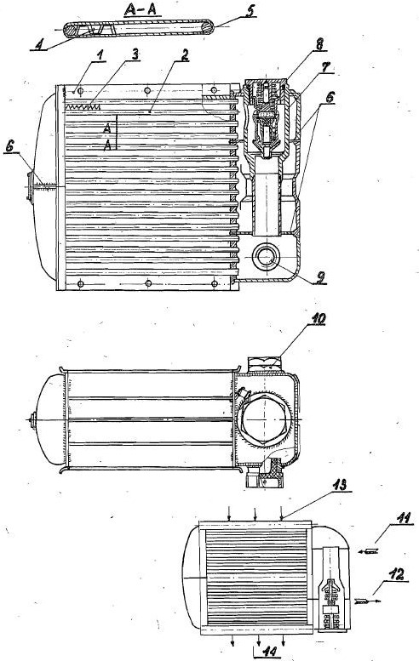

Rysunek 3.5. Chłodnica olejowo powietrzna [1]

## Napełnianie instalacji olejowej śmigłowca

### Ogólne zasady obchodzenia się z olejem B-3W.

1. Pracę przy filtrach olejowych i korkach magnetycznych wykonywać w rękawicach gumowych i okularach ochronnych;
2. Zabrania się mieszać olej B-3W z olejami mineralnymi;
3. Do zalewania i zlewania oleju z instalacji używać naczyń z napisem „Olej B-3W”.   
   W przypadku stosowania do tego celu innych naczyń po każdorazowym ich użyciu przemyć je za pomocą nafty;
4. Części śmigłowca zanieczyszczone olejem B-3W podczas napełniania instalacji każdorazowo oczyścić szmatką zamoczoną w nafcie;
5. Podczas oczyszczania części śmigłowca które uległy zanieczyszczeniu olejem B-3W, nałożyć rękawice gumowe na ręce i na oczy okulary ochronne;
6. Powierzchnie ciała zmoczoną olejem B-3W przemywać natychmiast ciepłą wodą   
   z mydłem.

### Pojemność instalacji olejowej śmigłowca

Tabela 2. Pojemność instalacji olejowej silników śmigłowca [opr. wł.]

|  |  |  |  |  |
| --- | --- | --- | --- | --- |
| Lp. | Nazwa instalacji | Całkowita pojemność (litry) | Ilość  zalewana  (litry) | Uwagi |
| X | 2 | 3 | 4 | 5 |
| 1 | Instalacja olejowa silników:   * Zbiornik lewego silnika: * Zbiornik prawego silnika: * Przewody i chłodnice: | 15  15  2x2 | 12,5  12,5  4 | Olej:  Podstawowy:  B-3W wg MRTU-38-1-157-65 i B-3W wg TU-38-101295-75  Zastępczy:  Aero Shell TurbineOil 500/ASTRO500/ wg MIL-L-236993; CASTROL-500 wg MIL-L-23699C; CASTROL-98 wg DERD 2487; ELF Turbo Jet II wg MIL-L-236999 |

Tabela 3. Pojemność instalacji olejowej przekładni śmigłowca [opr. wł.]

|  |  |  |  |  |
| --- | --- | --- | --- | --- |
| Lp. | Nazwa instalacji | Całkowita pojemność (litry) | Ilość  zalewana (litry) | Uwagi |
| X | 2 | 3 | 4 | 5 |
| 1 | Instalacja olejowa przekładni: |  |  |  |
|  | Głównej:   * Zbiornik przekładni głównej: * Przewody i chłodnica: | --  2 | 12  10  2 | Podstawowy - Mieszanina olejowa: 2/3 objętości oleju hipoidalnego i 1/3 objętości oleju  AMG-10 wg. GOST-6794-75  Zastępczy - Shell AviationOil 88350 wg. DTD 900/4981 |
|  | Pośredniczącej i tylnej:   * Zbiornik przekładni pośredniczącej: * Zbiornik przekładni tylnej: | 1  1,55 | 0,4  0,65 | Podstawowy -  Latem:  Olej hipoidalny  Zimą:  Mieszanina olejowa - 2/3 objętości oleju hipoidalnego i 1/3 objętości oleju  AMG-10 wg. GOST-6794-75  Zastępczy - Shell AviationOil 88350 wg. DTD 900/4981 |

### Napełnianie instalacji olejowej silników śmigłowca

1. Do napełniania instalacji olejowej silników stosować olej B-3W. Lepkość kinematyczna oleju powinna być nie mniejsza niż 4,8 cSt przy 100°C;
2. Napełnić zbiorniki silników olejem do górnej kreski na wskaźniku;
3. Zalewanie oleju do „pustej” instalacji olejowej silnika wykonuję się w dwóch etapach:

* Zalać olej do zbiornika silnika do górnej kreski pomiarowej;
* Wykonać zimny rozruch;
* Uruchomić silnik i przepracować na biegu jałowym 4÷5 minut, w celu napełnienia instalacji olejowej;
* Wyłączyć silnik i dolać olej do górnej kreski na wskaźniku.

### Napełnianie instalacji olejowej przekładni głównej:

1. Do napełniania instalacji olejowej przekładni głównej stosować mieszaninę olejową: 2/3 objętości oleju hipoidalnego i 1/3 objętości oleju AMG-10. Przed zalaniem do instalacji mieszaninę wymieszać w ciągu 3 do 5 minut i podgrzać do temperatury około +30°C; +40°C. Lepkość przygotowanej mieszanki powinna być w granicach 9,5÷11 cSt.
2. Napełnianie przekładni głównej przeprowadzić przez gardziel wlewową zaopatrzoną   
   w filtr, do poziomu górnej kreski na szkiełku pomiarowym.
3. W razie kontroli poziomu oleju zwracać uwagę i uwzględniać ewentualne pochylenie śmigłowca na płycie startowej oraz czas potrzebny do ścieknięcia oleju ze ścianek przekładni i opadnięcie piany.
4. Napełnianie „suchej” przekładni głównej przeprowadzać w dwóch etapach:

* Napełnić przekładnie do poziomu górnej kreski na szkiełku pomiarowym;
* Uruchomić silnik i przepracować na zakresie biegu jałowego w czasie 4÷5 minut w celu napełnienia całej instalacji olejem;
* Wyłączyć silnik i dolać do stanu poprzedniego.

### Napełnianie przekładni pośredniczącej i tylnej

1. Do napełnienia przekładni pośredniczącej i tylnej stosować latem olej hipoidalny, zimą olej taki jak w przekładni głównej (mieszaninę olejową: 2/3 objętości oleju hipoidalnego   
   i 1/3 objętości oleju AMG-10).
2. Napełnianie przekładni pośredniczącej odbywa się przez otwór wlewowy, znajdujący się   
   w obudowie przekładni z prawej strony. Przed napełnieniem odkręcić korek otworu wlewowego. Olej zalewa się za pomocą lejka. Napełnianie przekładni kontroluję się przy pomocy kresek na szkle pomiarowym. Przy normalnym napełnianiu poziom oleju powinien znajdować się między górną i dolną kreską.
3. Napełnianie przekładni tylnej odbywa się przez otwór wlewowy, znajdujący się w górnej części przekładni. Przed napełnieniem odkręcić korek zamykający otwór wlewowy. Olej zalewa się za pomocą lejka. Napełnianie przekładni kontroluję się za pomocą linijki pomiarowej. Przy normalnym napełnieniu poziom oleju powinien znajdować się między górną i dolną kreską na linijce pomiarowej.

### Zlewanie oleju z instalacji olejowej śmigłowca

1. Zlewanie oleju z instalacji olejowej silników śmigłowca przeprowadza się przez zawory zlewowe silników, a zlewanie resztek oleju - przez zawory zlewowe zbiorników.
2. Zlewanie oleju z instalacji olejowej przekładni głównej odbywa się przez zawór zlewowy, wbudowany w korek magnetyczny. Posługiwać się przy tym należy specjalnym przewodem do zlewania oleju.
3. Zlewanie oleju z przekładni pośredniczącej i tylnej odbywa się przez otwory zlewowe, znajdujące się w dolnych częściach przekładni, po wykręceniu korków.

## Podsumowanie o instalacji olejowej

### Użytkowanie w locie - instalacja olejowa

Instalacja olejowa silników [rysunek 3.1.] składa się z dwu pierścieniowych zbiorników oleju, osadzonych na wlotach do silników, dwóch chłodnic oraz systemu przewodów   
i zaworów zapewniających obieg oleju przez silniki i instalację. Przepływ oleju wymuszony jest w gałęzi każdego silnika pompami umieszczonymi w silniku: tłoczącą i ssącą. Wewnątrz silnika smarowaniu podlegają łożyska wałów turbin i sprężarki oraz zębate koła przekładni.

Gorący olej, po opuszczeniu silnika kierowany jest do chłodnicy, omywanej strumieniem powietrza tłoczonym przez wentylator w tunelu między silnikami. Ochłodzony olej powraca do zbiornika.

Kontrola pracy instalacji olejowej każdego silnika jest realizowana przez ciągły pomiar temperatury oleju wychodzącego z silnika i ciśnienia w instalacji. Wyniki podawane są do wiadomości pilota na dwóch podwójnych wskaźnikach na tablicy przyrządów. Zakres dopuszczalnych wartości temperatury i ciśnienia oleju podane są w rozdziale II „Ograniczenia”.

### Ograniczenia zespołu napędowego związane z instalacją olejową:

1. Temperatura oleju silnikowego:

* temperatura minimalna dopuszczalna 30°C
* temperatura maksymalna dopuszczalna 140 °C

1. Temperatura oleju w przekładni:

* temperatura maksymalna dopuszczalna 90 °C

1. Ciśnienie oleju silnikowego:

* minimalne ciśnienie dla biegu jałowego 1,5 kG/cm²
* minimalne ciśnienie dla wszystkich mocy powyżej biegu jałowego 2,5 kG/cm²
* maksymalne ciśnienie dla wszystkich mocy powyżej biegu jałowego 3,5 kG/cm²

1. Ciśnienie oleju w przekładni:

* minimalne ciśnienie dla biegu jałowego 1,2 kG/cm²
* minimalne ciśnienie dla wszystkich mocy powyżej biegu jałowego 2 kG/cm²
* maksymalne ciśnienie dla wszystkich mocy powyżej biegu jałowego 8 kG/cm²

### Awaria przekładni głównej

Objawem awarii przekładni głównej jest spadek ciśnienia oleju, gwałtowny wzrost jego temperatury i ewentualnie obce dźwięki dochodzące z jej wnętrza.

Po stwierdzeniu awarii należy natychmiast zmniejszyć moc silników i przejść do zniżania,   
i lądować.

# INSTALACJIA PRZECIWPOŻAROWA

## Opis techniczny instalacji

### Wiadomości ogólne

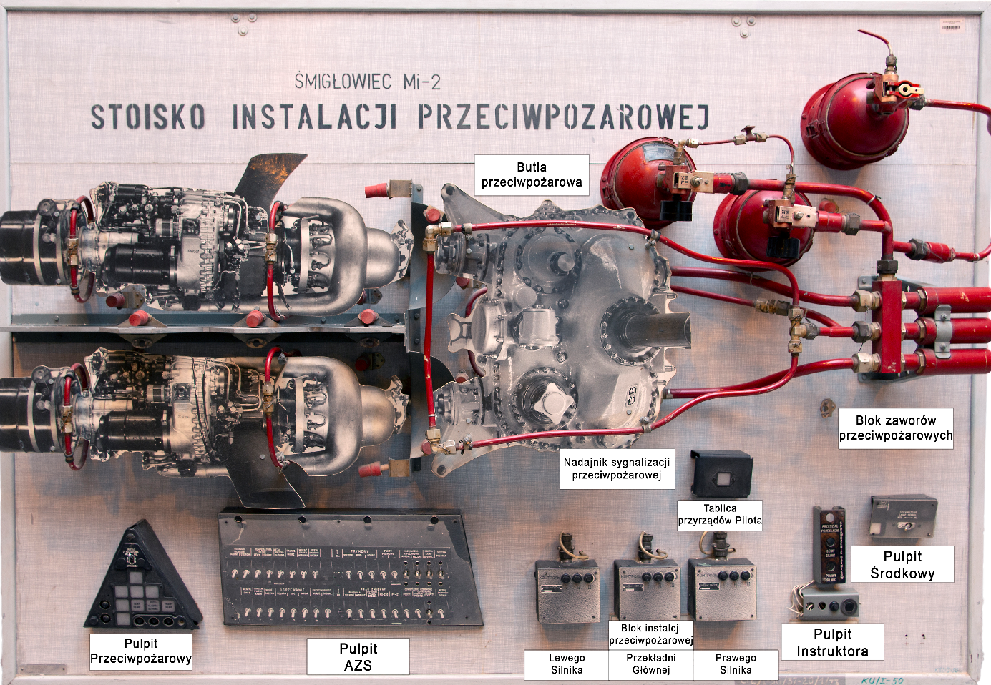

Zdjęcie 3. Stoisko instalacji przeciwpożarowej [opr. wł.]

Do gaszenia pożaru w przestrzeni silników i przekładni głównej, służy instalacja przeciwpożarowa. Instalacja przeciwpożarowa śmigłowca składa się z dwóch układów:

* Układu sygnalizacji,
* Układu gaszenia pożaru.

Przestrzeń, w której znajdują się silniki i przekładnia główna, podzielona jest za pomocą przegród z blachy tytanowej na trzy izolowane przedziały, silnika prawego, silnika lewego   
i przekładni głównej.

Układ sygnalizacji składa się z nadajników – sygnalizatorów DTBG (DPS-1AG) i bloków wykonawczych SSP-6. Nadajniki rozmieszczone są w przedziałach silników i przekładni głównej, a bloki wykonawcze w przedziale radiowym. Sygnalizatory sygnalizują powstanie pożaru, a bloki wykonawcze uruchamiają układ gaszenia pożaru.

Układ gaszenia pożaru [rysunek 4.1.] składa się z trzech butli przeciwpożarowych OS-2, zaworów elektromagnetycznych, zaworów zwrotnych, kolektorów rozpylających   
i przewodów.

Dwie butle umieszczone są w tylnej części komory przekładni głównej, a trzecia w belce ogonowej między 1 a 2 wręgą. Kolektory rozpylające zabudowane są w przedziałach silników i przekładni głównej. Uformowane są w postaci pierścieni 7 z rurek o dużej ilości otworków na powierzchni. Kolektory wykonane są z nierdzewnej stali, a pozostałe przewody instalacji ze stali 20. Kolektory rozpylające za pomocą przewodów i zaworów elektromagnetycznych 4 połączone są z butlami 1.

RYSUNEK 4.1. INSTALACJA PRZECIWPOŻAROWA:

1-butla przeciwpożarowa; 2-zawór zwrotny; 3-manometr; 4-zawory elektromagnetyczne;   
5-rozpylacze przekładni głównej; 6-rozpylacze prawego silnika; 7-rozpylacze lewego silnika; 8-nadajniki sygnalizacji pożarowej; 9-korpus; 10-uszczelka; 11-sprężyna; 12-oś; 13-butla umieszczona w tylnej części kadłuba między 1 i 2-gą wręgą.

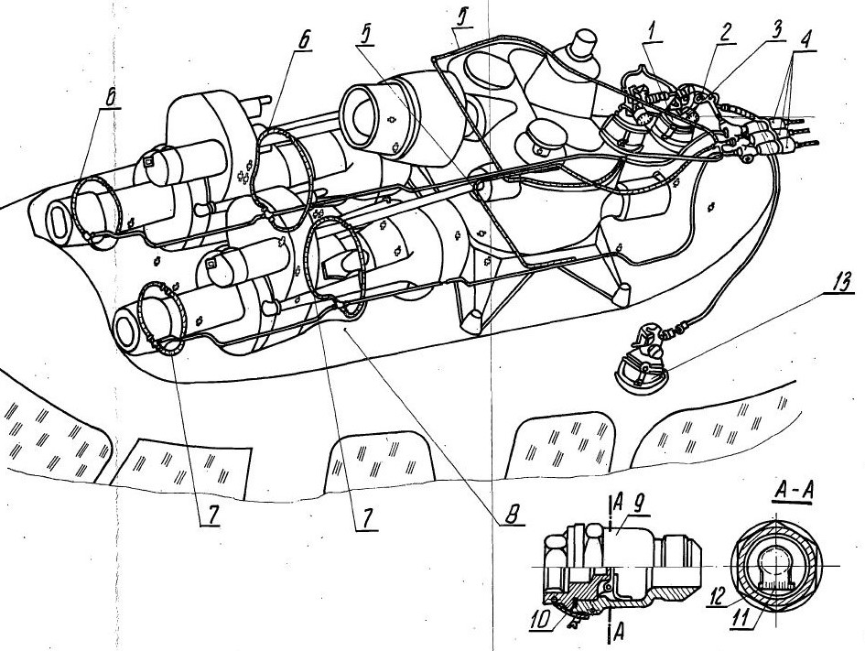

Rysunek 4.1. Instalacja przeciwpożarowa [1]

### Butla OS-2

* Ciężar butli pustej 3,5kG
* Ciężar butli napełnionej 6,3 – 6,4 kG
* Ciśnienie robocze w zakresie temperatur -60°C do +60°C wynosi 75 – 120 kG/cm²
* Pojemność zbiornika butli 2 litry
* Czas wyładowania butli 4 sek.

Butla [rysunek 4.2.] zawiera zestaw gaszący „7” lub freon i składa się z następujących części: zbiornika, głowicy GZSM, manometru i rurki syfonowej. Zbiornik ma kształt naczynia kulistego z gwintowaną końcówką do wkręcania głowicy. Wykonany jest ze stali. Głowica GZSM składa się: z zaworu, mechanizmu zamykającego pirotechnicznego wyzwalacza i urządzenia zabezpieczająco-sygnalizacyjnego. Wszystkie urządzenia umieszczone są w korpusie wykonanym ze stali kutej. Korpus posiada końcówkę 5 ze stożkowym gwintem, który wkręca się do zbiornika oraz końcówki 18, 19, 22, 25 do podłączenia przewodu odprowadzającego urządzenie zabezpieczająco-sygnalizacyjnego, manometru i urządzenia zapłonowego. Wewnątrz korpusu znajduje się zawór, który składa się z tulejki kierującej 13, trzona 15, sprężyny 14 i pierścienia uszczelniającego 12. Na górnej części korpusu umieszczony jest mechanizm zamykający, który składa się z dźwigni 2 oraz osi zapadki 8 i śruby dociskowej 9, zabezpieczonej przed samoodkręceniem nakrętką 10. Wyzwalacz pirotechniczny składa się z tłoka 6, elektrycznego urządzenia zapłonowego   
i pironaboju. Tłok swoim trzonem opiera się o dźwignię odchyloną 2, która jest sztywno połączona z osią zapadki. Urządzenie zabezpieczająco-sygnalizacyjne składa się z membrany 21 i wkładki 20. Przy ciśnieniu 200 ± 20 kG/cm² membrana zostaje rozerwana i gazowa część ładunku butli ulatnia się na zewnątrz. Manometr służy do kontrolowania ciśnienia w butli. Rurka syfonowa 5 służy do pełnego opróżniania ciekłego ładunku butli.

RYSUNEK 4.2. BUTLA OS-2:

1-głowica GZSM; 2-manometr; 3-zbiornik; 4-korpus; 5-rurka; 6-tłoczek; 7-dźwignia; 8-oś zapadki; 9-śruba; 10-nakrętka; 11-dźwignia zapadki; 12-pierścień uszczelniający; 13-tulejka; 14-sprężyna; 15-trzon; 16-podkładka; 17-poduszka zaworu; 18-końcówka; 19-końcówka;   
20-wkładka; 21-membrana; 22-końcówka dla manometru; 23-pironabój; 24-nakrętka łącząca urządzenie zapłonowe z korpusem; 25-końcówka.

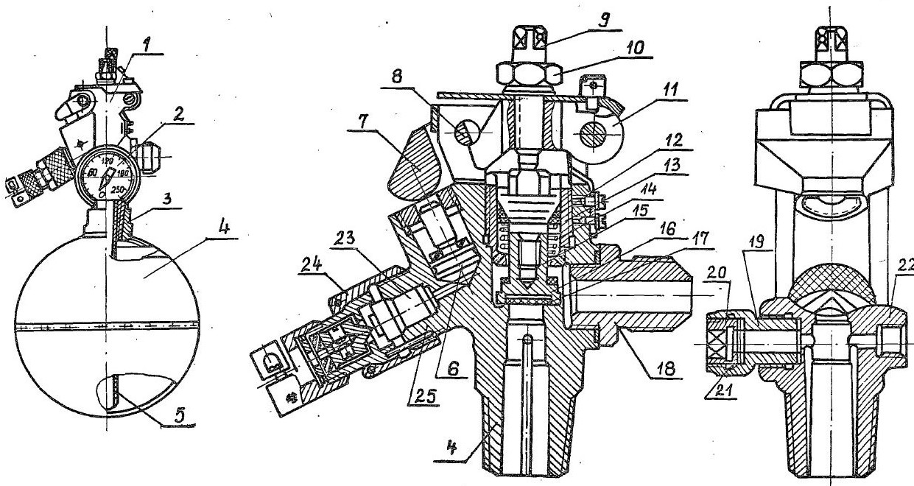

Rysunek 4.2. Butla OS-2 [1]

### Praca instalacji przeciwpożarowej

Włączenie instalacji może odbywać się dwoma sposobami:

* automatycznie
* po ręcznym naciśnięciu przycisków umieszczonych na pulpicie przeciwpożarowym   
  w kabinie pilota.

Przy powstaniu pożaru w jednej z komór, w nadajnikach-sygnalizatorach 8 powstaje siła termoelektryczna. Uzyskane w ten sposób napięcie, po wzmocnieniu zamyka obwód zaworu elektromagnetycznego przedziału, w którym powstał pożar.

Otwarty zawór uruchamia urządzenie zapłonowe w głowicy GZSM, które powoduje odpalenie pironaboju. Wybuch powoduje przesunięcie się tłoka 6, którego trzon opierając się o dźwignię odchyloną 2, podnosi ją do góry i poprzez zapadkę otwiera zawór butli. Skład gaszący doprowadzony jest przewodem rurowym do kolektora w odpowiednim przedziale. Jeżeli pożar nie zostanie zlikwidowany w pierwszym etapie, to drugą i trzecią butlę rozładowuje się po ręcznym włączeniu instalacji.

### Ręczna gaśnica OU-2

Ręczna gaśnica OU-2 przeznaczona jest do gaszenia pożaru w kabinie śmigłowca. Umieszczona jest w kabinie pasażerów na wrędze 9F lub na skrzynce na narzędzia i zaślepki.

Dane techniczne:

* Pojemność zbiornika 2 l
* Ciężar gaśnicy bez ładunku 5 kG
* Ciężar ładunku 1,5 Kg
* Ciśnienie robocze 170 kG/cm²
* Czas wypływu strugi przy temperaturze +20°C 25-30 sekund
* Długość strugi 1,5 m.

Gaśnica [rysunek 4.3.] składa się ze zbiornika 1, zaworu i dyszy 2. Zawór składa się   
z korpusu 2, grzybka 16, tulejki 11, trzona 6, sprężyny 5, nakrętki 7, pokrętła 4 i uszczelek 8. W korpusie zaworu umieszczony jest bezpiecznik składający się z korpusu 10 i membrany 9. Zawór gaśnicy otwiera się pokrętłem, odkręcając grzybek zaworu. Grzybek odsłania szczelinę, przez którą gaz przedostaje się do dyszy.

Gaśnica napełniona jest skroplonym dwutlenkiem węgla, który przy wydostawaniu się ze zbiornika przez rurkę syfonową i dyszę paruje, silnie się ochładzając i przybiera postać mgły. Z dyszy wylatuje już struga płatków śniegu, a stykając się z ogniem przechodzi w gaz.

Gazowy dwutlenek węgla mieszając się z powietrzem zmniejsza stężenie tlenu do wielkości, przy której spalanie staje się niemożliwe.

RYSUNEK 4.3. GAŚNICA OU-2:

1-zbiornik; 2-dysza; 3-rękojeść; 4-pokrętło; 5-sprężyna; 6-trzon; 7-nakrętka; 8-uszczelki;   
9-membrana; 10-korpus bezpiecznika; 11-korek;12-korpus zaworu; 13-rurka syfonowa;   
14-gniazdo; 15-zamek; 16-grzybek zaworu.

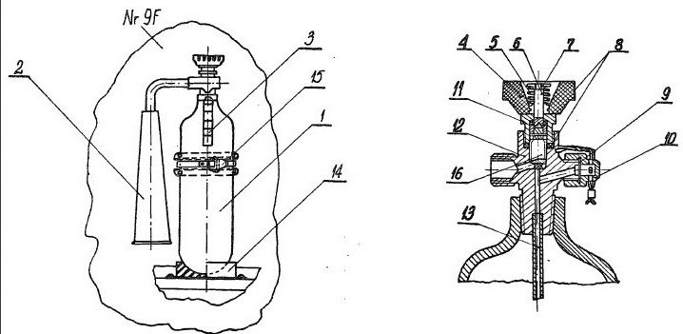

Rysunek 4.3. Gaśnica OU-2 [1]

### Przegrody przeciwpożarowe

Zespół napędowy śmigłowca (przedziały silników i przekładni głównej) zamknięte są osłoną. Otwierane i zdejmowane pokrywy osłon zabezpieczają dostęp do silników, przekładni głównej, wentylatora i innych agregatów znajdujących się w przestrzeni zamkniętej osłonami. W położeniu zamkniętym pokrywy mocowane są za pomocą zamków śrubowych.

Przestrzeń pod osłonami podzielono na trzy przedziały: dwa przedziały silników (prawego   
i lewego) i przedział przekładni głównej.

Przedziały silników oddzielone są od siebie podłużną przegrodą przeciwpożarową, a od przedziału przekładni głównej, poprzeczną przegrodą przeciwpożarową. Dolna część przegrody zamocowana jest do kadłuba śmigłowca, a górna część odpowiednio ukształtowana pod tunel wlotowy wentylatora, tworzy szkielet osłon.

Podłużna przegroda przeciwpożarowa [rysunek 4.4.] jest dwuwarstwowa, wykonana   
z blachy tytanowej, zgrzewanej wzdłuż kontur i w punktach przecinania się usztywnień. Usztywnieniami przegrody są wytłoczenia blachy wykonane we wzajemnie do siebie prostopadłych kierunkach. W swej przedniej części przegroda posiada zasuwę 1, która po wysunięciu umożliwia dostęp do drugiego silnika.

Poprzeczna przegroda przeciwpożarowa [rysunek 4.5.] oddzielająca przedziały silników od przedziału przekładni głównej wykonana jest tak jak i podłużna z blachy tytanowej.

Przegroda posiada otwory 3 do przejścia wałów głównych oraz gniazda 2 do przejścia cięgieł mocowania silników. Gniazda te uszczelnione są za pomocą uszczelek gumowych zabezpieczonych nakładkami.

W górnej części przegrody, zamocowano obudowę (z blachy tytanowej) i tunel wlotowy wentylatora (z blachy AMGAM).

W przegrodzie wykonano wzierniki 4 umożliwiające dostęp do komór spalania silników.   
W celu zwiększenia żaroodporności, przegrody przeciwpożarowe przykryto specjalną szpachlówką.

Osłona [rysunek 4.6.] składa się z następujących elementów: pokrywy czołowej 1, pokrywy przedniej lewej 2, przedniej prawej 3, środkowej prawej 4, środkowej lewej 5, pokrywy górnej 6, osłony przekładni 7 i osłony końcowej 8.

W czołowej pokrywie 1, pod tunelem wlotu powietrza do wentylatora znajdują się otwory wlotowe powietrza do przestrzeni znajdującej się pod osłoną. W czasie postoju śmigłowca na ziemi otwory zakryte są zasłonkami mocowanymi na zawiasach, a w czasie lotu zasłonki odchylają się, przepuszczając powietrze.

W wypadku powstania pożaru w przedziałach silników, następuje w nich wzrost ciśnienia, co powoduje zamknięcie zasłonek i odcięcie dopływu powietrza.

Przednie pokrywy 2 i 3 odchylane w dół, blokowane są w położeniu otwartym za pomocą dźwigni samoblokującej. W położeniu zamkniętym mocowane są od dołu trzema zamkami śrubowymi. U dołu pokrywy mają zamontowany zaczep zabezpieczający 10.

Zdejmowane pokrywy środkowe 4 i 5 posiadają po 2 otwory pod rury wylotowe silników, otwór wylotu powietrza zakryty siatką i szczeliną wlotu powietrza.

Pokrywa górna 6 też jest zdejmowana. Zakrywa ona chłodnice olejowe i wentylator. Pokrywa posiada trzy otwory zakryte siatką. Służą one jako otwory wylotowe powietrza tłoczonego przez wentylator.

Osłona 7 przedziału przekładni głównej odchylona jest na boki. W położeniu otwartym pokrywa spełnia rolę pomostu wykorzystywanego przy przeglądach agregatów zabudowanych w przedziale przekładni. Od wewnątrz w pokrywie znajdują się specjalne nity, zabezpieczające przed poślizgiem. W położeniu otwartym, pokrywa podtrzymywana jest za pomocą dwóch linek, a w zamkniętym za pomocą zamków śrubowych. W lewej pokrywie przedziału przekładni znajduje się wziernik do podłączenia podgrzewacza lotniskowego.

Osłona końcowa 6 składa się z części nieruchomej zamocowanej do kadłuba i zdejmowanej pokrywy tylnej 12, co umożliwia dostęp do agregatów znajdujących się w tylnej części przedziału przekładni głównej.

RYSUNEK 4.4. PODŁUŻNA PRZEGRODA PRZECIWPOŻAROWA:

1-zasuwa; 2-wziernik.

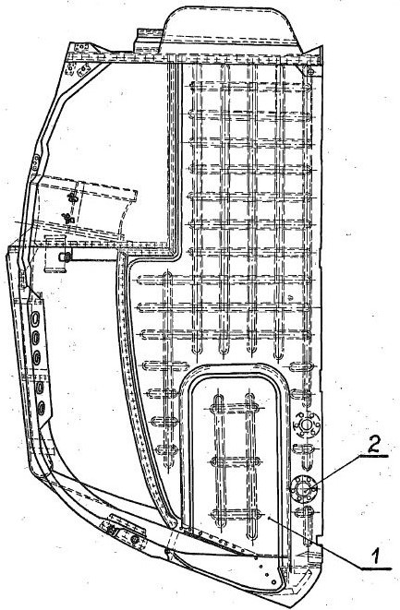

Rysunek 4.4. Podłużna przegroda przeciwpożarowa [1]

RYSUNEK 4.5. POPRZECZNA PRZEGRODA PRZECIWPOŻAROWA:

1-belka wzmacniająca; 2-gniazdo cięgła mocowania silnika; 3-wycięcie pod wał główny;   
4-wziernik.

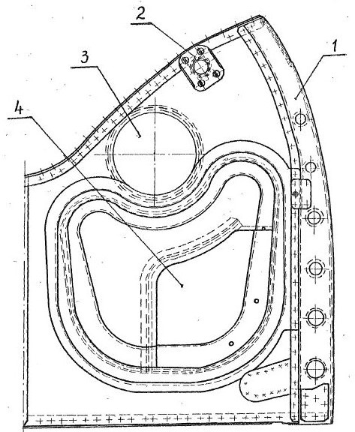

Rysunek 4.5. Poprzeczna przegroda przeciwpożarowa [1]

RYSUNEK 4.6. OSŁONY ZESPOŁU NAPĘDOWEGO:

1-pokrywa czołowa; 2-pokrywa przednia lewa; 3-pokrywa przednia prawa; 4-pokrywa środkowa prawa; 5-pokrywa środkowa lewa; 6-pokrywa górna; 7-osłona przekładni; 8-osłona końcowa;9-wspornik; 10-zaczep; 11-sprężyna; 12-pokrywa tylna; 13-uchwyt.

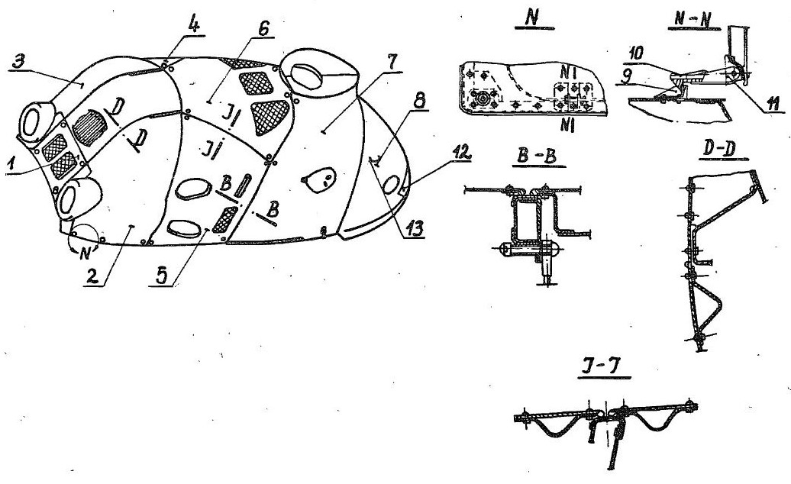

Rysunek 4.6. Osłony zespołu napędowego [1]

## Obsługa instalacji przeciwpożarowej śmigłowca

### Środki ostrożności przy pracach z gaśnicą OS-2

Personel, wykonujący ładowanie, transport itp. gaśnic powinien znać i przestrzegać warunki bezpieczeństwa przy pracach ze sprężonymi gazami i trującymi cieczami i być poinformowany o następstwach wynikających z uszkodzenia gaśnic. Oprócz tego przestrzegać szeregu specjalnych wymagań, omówionych w niniejszym rozdziale.

1. Prace ze składem „7” zabrania się wykonywać przy otwartym ogniu, ze względu na to, że produkty termicznego rozkładu par składu „7” są bardziej trujące niż pary składu „7”   
   i mogą wywołać ostre zatrucie;
2. Gaśnice nie powinny znajdować się w pobliżu urządzeń grzewczych oraz nie powinny być wystawione na bezpośrednie działanie promieni słonecznych.
3. Pomieszczenie, gdzie wykonuje się ładowanie (stacje ładowania gaśnic) winno mieć sztuczną wentylację.
4. Rozładowanie gaśnic przeprowadzać w atmosferę. W przypadku rozładowania   
   w pomieszczeniu, winno ono posiadać sztuczną wentylację i objętość nie mniejszą niż   
   60 m³.
5. Naczynie ze składem „7” trzymać szczelnie zamknięte w celu zapobiegnięcia parowaniu oraz pochłaniania wilgoci z powietrza.
6. Wszystkie prace ze składem „7” i jego składowymi częściami przeprowadzać w masce przeciwgazowej i w ochronnej odzieży: kombinezonie, hełmie, gumowych butach, przegumowanym fartuchu i gumowych rękawicach. W przypadku oblania ciała składem „7” wziąć gorący natrysk i zmienić odzież oblaną na czystą. Przy oznakach zatrucia - zawrotach głowy, dusznościach, bólach głowy - zwrócić się do lekarza.
7. GaśniceOS-2 są załadowane składem „7” pod wysokim ciśnieniem i mają duże wyjściowe przekroje, w wyniku czego wyrzucenie ładunku w atmosferę bez podłączonego przewodu rurowego odbywa się wciągu krótkiego czasu (do 4 sekund) i na gaśnicę działa duża siła odrzutu.

Nieoczekiwane samo otwarcie zaworu, kiedy gaśnica znajduję się w rękach, lub przedwczesne otwarcie zaworu dźwignią uruchamiającą dla wyrzucenia ładunku   
w atmosferę bez pewnego mocowania butli prowadzi do groźnych wypadków ze śmiertelnymi włącznie, gdyż siła ludzka jest niewystarczająca do utrzymania w rękach rozładowującej się gaśnicy.

1. Przy rozładowaniu gaśnicy lub sprawdzaniu sprawności jej pracy z wypuszczeniem ładunku w atmosferę, gaśnicę mocować w urządzeniu mocującym. Urządzenie mocujące powinno być pewnie podłączone z fundamentem lub posiadać dostatecznie dużą masę, aby siła powstająca przy wypuszczeniu ładunku z gaśnicy nie spowodowała przesunięcia (wywrócenia) urządzenia. Przed wypuszczeniem ładunku, upewnić się, czy w kierunku strumienia ładunku nikt nie znajduje się w odległości bliższej niż 10 metrów. Wypuszczenie ładunku wykonywać przez stopniowe odkręcanie śruby dociskającej za pomocą klucza 2G3.10B-1. Zabrania się rozładowania (nawet małych pozostałości) ładunku bez zaślepki na roboczej końcówce.
2. Przy dokręcaniu śruby blokującej grzybek używać specjalnego klucza 2G3. 10 B1.
3. Zaślepka roboczej końcówki winna być zawsze całkowicie nakręcona na całą długość gwintu na końcówkę z wyjątkiem następujących przypadków:

* przy montażu gaśnicy na śmigłowiec. Zaślepkę zezwala się zdjąć przed bezpośrednim podłączeniem przewodu rurowego do roboczej końcówki głowicy i tylko wówczas, gdy gaśnica będzie pewnie zamocowana we wspornikach. W czasie zdejmowania ze śmigłowca załadowanej lub rozładowanej gaśnicy, zaślepkę nakręcić na końcówkę bezpośrednio po odłączeniu przewodu rurowego i dopiero wówczas wymontować gaśnicę ze wsporników;
* przy konieczności przeprowadzenia prób gaśnicy na sprawność działania   
  z wypuszczeniem ładunku w atmosferę (otwarcie zaworu przez odpalenie pironaboju). Przed zdjęciem zaślepki gaśnicę zamocować w przyrządzie;
* przy ładowaniu zaślepki z roboczej końcówki zdejmować tylko przed podłączeniem gaśnicy do końcówki urządzenia napełniającego. Po odłączeniu napełnionej gaśnicy (po każdej operacji), zaślepkę nakręcić na roboczą końcówkę.

1. Nie dopuszcza się zabrudzenia głowicy benzyną, olejem i wodą.
2. Nie zezwala się na przenoszenie przez jednego człowieka więcej jak jednej gaśnicy, która powinna być przytrzymana za butlę.

### Wymiana gaśnicy OS-2

Gaśnicę wymienia się w przypadkach:

1. Jeżeli ciśnienie w butli gaśnicy jest mniejsze o więcej niż 10% od ciśnienia dopuszczalnego w danej temperaturze [wykres 2.];
2. Jeżeli nastąpiło samorozładowanie gaśnicy (samorozładowanie określa się według wskazań manometru);
3. Po wykorzystaniu ładunku.

Dwie gaśnice zabudowano pod pokrywą tylnej komory (za przekładnią główną) a trzecią   
w przedziale radiowym. W celu wymiany gaśnicy należy:

1. Odłączyć przewód rurowy od roboczej końcówki 1 zaworu gaśnicy [rysunek 4.7.].
2. Odłączyć zaślepki od zaworu i wyjąć pironabój.
3. Nakręcić zaślepki na końcówki roboczą 1 i zapalnika 3.
4. Zwolnić przycisk mocowania gaśnicy.
5. Zdjąć gaśnicę ze śmigłowca.
6. Wziąć gaśnicę naładowaną i sprawdzić ciężar i ciśnienie. Ciśnienie sprawdza się za pomocą manometru 4. Przed zamontowaniem gaśnicy na śmigłowcu, przechowywanej   
   w magazynie 3 miesiące, sprawdzić pewność otwarcia zaworu.
7. Zamontować gaśnicę w gnieździe i sprawdzić luz między dźwignią blokującą zaworu,   
   a pozostałymi elementami śmigłowca (luz powinien wynosić minimum 25 mm), po czym zdjąć zaślepkę z końcówki roboczej i podłączyć przewód rurowy.
8. Zdjąć zaślepkę z końcówki zapalnika, założyć nowy pironabój i upewniwszy się   
   o wyłączeniu napięcia z obwodu zapalnika, nakręcić zapalnik na końcówkę.
9. Sprawdzić przyrządem kontrolnym sprawność obwodu elektrycznego zapalnika. Zaciski przyrządu powinny być włączone szeregowo w otwarty obwód zapalnika. Przy naciśnięciu na przycisk przyrządu kontrolnego lampka kontrolna powinna się zapalić.
10. W przypadku zmiany gaśnicy z powodu jej samorozładowania, założyć nową membranę w urządzeniu sygnalizacyjno-zabezpieczającym zaworu.

### Doładowanie gaśnicy OS-2

Doładowanie gaśnicy [rysunek 4.7.] wykonuję się (w temperaturze +15°C ÷ +20°C)   
w przypadku obniżenia ciśnienia w butli nie więcej niż 10% od ciśnienia dopuszczalnego   
w danej temperaturze [wykres 2.]

1. Podłączyć zawór gaśnicy 2 [rysunek 4.8.] roboczą końcówką do urządzenia napełniającego
2. Wytworzyć potrzebne ciśnienie bezwodnika kwasu węglowego w urządzeniu napełniającym.
3. Otworzyć zawory w urządzeniu napełniającym i wykręcić śrubę dociskającą zaworu gaśnicy o 5 ÷ 6 obrotów.
4. Po osiągnięciu ciśnienia w gaśnicy 75 ÷ 5 kG/cm² dokręcić śrubę dociskającą zaworu gaśnicy do zupełnej szczelności.
5. Zamknąć zawór urządzenia napełniającego.
6. Odłączyć zawór gaśnicy od urządzenia napełniającego, nakręcić zaślepkę na końcówkę roboczą.
7. Przez potrząsanie gaśnicą, przytrzymując ją za butlę zmieszać ciecz i bezwodnik kwasu węglowego w butli (mieszać do czasu otrzymania stałego ciśnienia).
8. Zważyć gaśnicę i ciężar zapisać w metryczce.

Wykres 2. Ciśnienia dopuszczalnego w danej temperaturze [2]

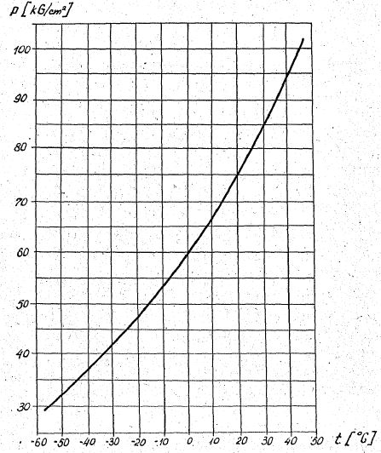

### Sprawdzenie zaworu gaśnicy OS-2 na pewność otwarcia

1. Gaśnice zamocować w przyrządzie, pewnie przymocowanym do fundamentu, lub   
   o dostatecznie dużej masie.
2. Nakręcić na roboczą końcówkę zaślepkę 2 [rysunek 4.7.]
3. Założyć pironabój i podłączyć przewód do źródła prądu stałego o napięciu 18-30 V.

RYSUNEK 4.7. GAŚNICA OS-2:

1-końcówka robocza; 2-zaślepka; 3-końcówka zapalnika; 4-manometr; 5-dźwignia blokująca; 6-śruba dociskowa; 7-butla; 8-zawór.

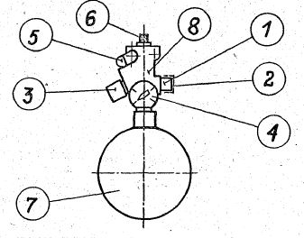

Rysunek 4.7. Gaśnica OS-2 [2]

RYSUNEK 4.8. SPOSÓB DOŁADOWANIA GAŚNICY OS-2:

1-urządzenie napełniające; 2-gaśnica OS-2; 3-przewód; 4-przyrząd mocujący gaśnicę.

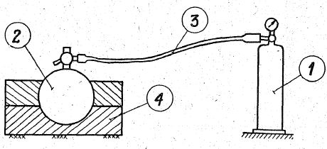

Rysunek 4.8. Sposób doładowania gaśnicy OS-2 [2]

1. Spowodować wybuch pironaboju. Zawór powinien się otworzyć.

Dla zamknięcia zaworu należy:

* zerwać plombę ze śruby dociskającej 6, odkręcić śrubę, założyć nosek dźwigni blokującej 5 pod OŚ zwalniającą i następnie dokręcić śrubę dociskającą do oporu. Dokręcenie śruby dociskającej wykonać specjalnym kluczem (2G3.10 B-1). Zabrania się stosowania innych kluczy dla zwiększenia siły docisku zaworu;
* zdjąć zapalnik i powoli odkręcić zaślepkę na końcówce roboczej o 1 ÷ 2 obroty, przetrzymać, aż z zaworu wydostanie się reszta ładunku, po czym zaślepkę odkręcić do końca i nakręcić ochronną zaślepkę z dwoma otworami (wchodzącą do kompletu wyposażenia);
* sprawdzić szczelność zamknięcia zaworu gaśnicy przez nałożenie piany mydlanej na otwory zaślepki ochronnej końcówki roboczej.

1. Dokręcić nakrętkę blokującą śruby dociskowej, zważyć gaśnicę i zaplombować. Wynik kontroli sprawności otwarcia zaworu i nowy ciężar ładunku gaśnicy zapisać w metryce.
2. W przypadku gdy przy sprawdzeniu zawór gaśnicy nie otworzy się, należy pironabój wymienić i otworzyć zawór, po czym zawór zamknąć i otworzyć powtórnie. Sprawne zawory po drugim sprawdzeniu na otwarcie powinny otworzyć się. Jeżeli po powtórnym sprawdzeniu zawór nie otworzy się, gaśnicę wymienić.

### Przechowywanie gaśnicy OS-2

1. Załadowane i rozładowane gaśnice przechowywać (w miejscach pracy przyładowaniu, kontroli i krótkotrwałym przechowywaniu) w drewnianych gniazdach w położeniu pionowym.
2. Magazyny do przechowywania gaśnic, warunki ich przechowywania, warunki transportu powinny odpowiadać przepisom budowy, zawartości i wystawienia metryk na butle do sprężonych, skroplonych i rozpuszczonych gazów.
3. Przy przechowywaniu gaśnicy w magazynie w okresie ponad 6 miesięcy poddać ją konserwacji. W tym celu:

* rozładować gaśnicę;
* przemyć spirytusem wnętrze butli;
* przemyć spirytusem wewnątrz wgłębienia zaworu;
* pokryć wazeliną techniczną wszystkie stalowe niepomalowane części i gwinty;
* nakręcić zaślepki na końcówkę roboczą i zapalnika;
* wnieść notatkę o konserwacji w metryce.

1. Pomieszczenie do przechowywania załadowanych gaśnic powinno być odizolowane od stacji ładowania, mieć wentylację, mieć temperaturę nie wyższą niż +30°C i wilgotność względną nie większą niż 70%.
2. Pomieszczenie powinno być zaopatrzone w specjalne półki do pewnego ułożenia gaśnic.
3. Półki powinny mieć odpowiednie gniazda, wyłożone miękkim materiałem, chroniące gaśnice od upadków i uderzeń.
4. Gaśnice nie powinny być wystawione na działanie ciepła (promienie słoneczne, nagrzewanie od pieców, źródeł ogrzewania, itp.).
5. Pomieszczenie powinno być ogniotrwałe i umieszczone w odległości nie mniejszej niż 25 metrów od innych budynków.
6. Razem z gaśnicami nie zezwala się przechowywać innych butli.
7. Dla rozładowanych gaśnic powinno być przewidziane osobne pomieszczenie.
8. Transport gaśnic (przy remoncie, załadowaniu, przy dostawie na śmigłowiec) powinien odbywać się na specjalnie do tego celu przystosowanych wózkach.

### Podstawowe czynności podczas eksploatacji instalacji przeciwpożarowej

1. W przypadku powstania pożaru w którymkolwiek z przedziałów (silnikowych lub przekładni głównej), włącza się automatycznie układ zasilający cieczą gaszącą z butli pierwszej kolejności. Butle drugiej i trzeciej kolejności włącza pilot. Możliwe jest jednak ręczne włączenie butli pierwszej kolejności.
2. W przypadku rozładowania butli gaśnicy OS-2, zawory jednokierunkowe wszystkich butli przemyć dwukrotnie spirytusem i przedmuchać sprężonym powietrzem do całkowitego osuszenia. Pozostałe części instalacji osuszyć przez przedmuchiwanie sprężonym powietrzem. Dla ułatwienia demontażu zaworów jednokierunkowych zaleca się zdjąć pokrywę tylnej komory.
3. W przypadku powstania pożaru w kabinie śmigłowca, używać gaśnicę OU-2 (zabudowanej na tylnej ściance kabiny).

## Podsumowanie o instalacji przeciwpoarowej

### Użytkowanie w locie - instalacja przeciwpożarowa

Instalacja przeciwpożarowa śmigłowca służy do gaszenia pożaru w trzech obszarach oddzielonych ściankami ogniowymi: dwóch komorach silników i komorze przekładni głównej. W każdej komorze umieszczone są zespoły rozpylaczy ciecz gaszącej i zespoły czujników, które w określonych warunkach (temperatura +150°C, szybkość jej wzrostu   
≥ 2°C/sekundę i przepływ gorącego powietrza) powodują automatyczne zadziałanie instalacji. Ciecz gasząca (freon) dostarczana jest do rozpylaczy z 2 butli umieszczonych pod owiewką przekładni głównej i 1 butli umieszczonej w pomieszczeniu radiowym poprzez blok zaworów elektromagnetycznych znajdujących się pod owiewką przekładni.

Automatyczne zadziałanie instalacji powoduje wypływ cieczy gaszącej z jednej tylko butli (butli pierwszej kolejności), wypływ z drugiej i trzeciej (butli 2 i 3 kolejności) odbywa się po ręcznym uruchomieniu instalacji przez pilota, po naciśnięciu w następującej kolejności przycisków: włączenia butli 2 kolejności, a następnie w przypadku konieczności włączenia butli 3 kolejności.

Dla kontroli pracy instalacji przeciwpożarowej i jej obsługi służy pulpit sygnalizacyjno-sterowniczy w kabinie pilota, na którym znajdują się lampki kontrolne i sygnalizacyjne oraz przyciski przeznaczone dla ręcznego otwarcia zaworów elektromagnetycznych, przyciski dla ręcznego uruchomienia wypływu z butli 2 i 3 kolejności oraz główny wyłącznik instalacji [rysunek 4.9.]

RYSUNEK 4.9. SCHEMAT INSTALACJI PRZECIWPOŻAROWEJ:

1-zbiornik cieczy gaszącej (1 kolejność); 2-zbiornik cieczy gaszącej (2 kolejność); 3-zbiornik cieczy gaszącej (3 kolejność); 4-zawór zwrotny; 5-blok zaworów elektromagnetycznych;   
6-pulpit sygnalizacji i sterowania; 7-zespół rozpylaczy prawej komory silnikowej; 8-zespół rozpylaczy lewej komory silnikowej; 9-zespół rozpylaczy komory przekładni głównej;   
10-zespoły termosygnalizatorów silnika; 11-zespół termosygnalizatorów komory przekładni; 12-ściany ogniowe.

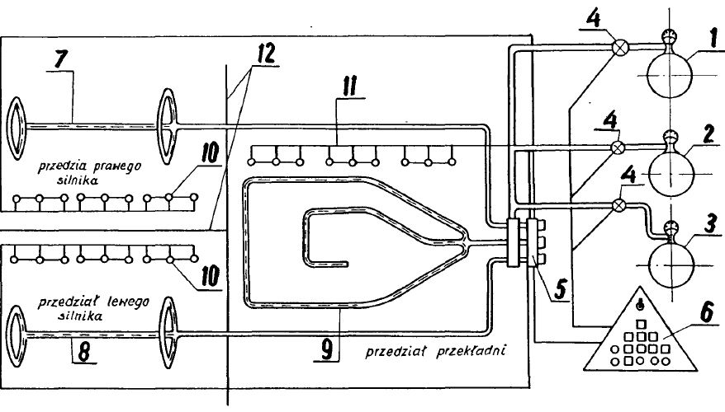

Rysunek 4.9. Schemat instalacji przeciwpożarowej [3]

RYSUNEK 4.10. PULPIT SYGNALIZACYJNO-STEROWNICZY INSTALACJI PRZECIWPOŻAROWEJ:

Przyciski:

a) przycisk ręcznego otwarcia zaworu elektromagnetycznego w gałęzi prowadzącej do komory lewego silnika; b) przycisk ręcznego otwarcia zaworu elektromagnetycznego   
w gałęzi prowadzącej do komory przekładni; c) przycisk ręcznego otwarcia zaworu elektromagnetycznego w gałęzi prowadzącej do komory prawego silnika; d) przycisk uruchomienia wypływu z butli 2 kolejności; e) przycisk uruchomienia wypływu z butli 3 kolejności.

Lampki kontrolne:

1-lampka sygnalizacji pożaru; 2-lampka sygnalizacji otwarcia zaworu elektromagnetycznego; 3-lampka sygnalizacji opróżnienia butli 1 kolejności; 4-lampka sygnalizacji opróżnienia butli 2 kolejności; 5-lampka sygnalizacji opróżnienia butli 3 kolejności; 6-lampka sygnalizacji pożaru w komorze lewego silnika; 7-lampka sygnalizacji pożaru w komorze przekładni;   
8-lampka sygnalizacji pożaru w komorze prawego silnika; 9-lampka kontrolna nadajników; 10-lampki czerwonego podświetlenia.

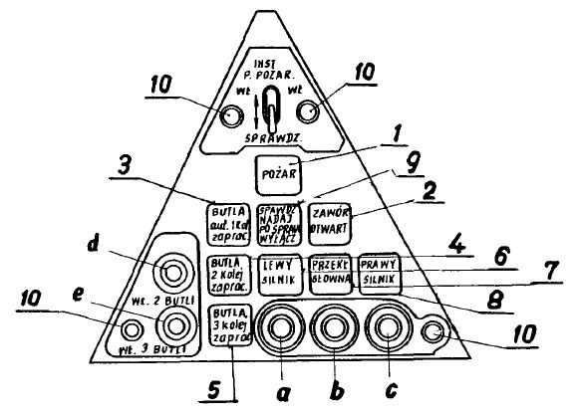

Rysunek 4.10. Pulpit sygnalizacyjno-sterowniczy instalacji przeciwpożarowej [3]

### Nie zadziałanie automatyki przeciwpożarowej

W przypadku gdy na podstawie jakichkolwiek oznak zostanie stwierdzony pożar   
w którymkolwiek z zabezpieczonych przedziałów a automatyka włączania instalacji przeciwpożarowej nie zadziała należy:

1. Nacisnąć przycisk ręcznego włączenia butli 1 kolejności, tego przedziału, w którym powstał pożar. Spowoduje to zaświecenie czerwonej tabliczki „ZAWÓR OTWARTY”   
   i żółtej tabliczki „BUTLA AUT. 1 KOLEJ.ZAPRAC.”. Przycisk ręcznego włączenia znajduję się na pulpicie sygnalizacyjno-sterowniczym instalacji przeciw pożarowej pod tabliczką świetlną odpowiedniego przedziału.
2. Jeśli włączenie i zadziałanie butli 1 kolejności nie doprowadzi do ugaszenia pożaru, należy nacisnąć przycisk ręcznego włączania butli 2 kolejności „WŁ. 2 BUTLI” a następnie przycisk ręcznego włączania butli 3 kolejności „WŁ. 3 BUTLI”. Powinny przy tym zaświecić się żółte tabliczki „BUTLA 2 KOLEJ. ZAPRAC.” i „BUTLA 3 KOLEJ. ZAPRAC.”

Jeśli automatyka nie zadziała przy pożarze powtórnym, po automatycznym wyczerpaniu butli 1 kolejności i nie zaświecą odpowiednie tabliczki alarmowe a fakt ponownego pożaru zostanie stwierdzony z innych oznak, należy:

1. Nacisnąć na przycisk ręcznego włączenia butli 1 kolejności pod tabliczką odpowiedniego przedziału, w którym powstał pożar. Spowoduje to otwarcie zaworu związanego z tym przedziałem i zaświecenie tabliczki „ZAWÓR OTWARTY”.
2. Gasić pożar włączeniem butli 2 kolejności a następnie 3 kolejności. W tym celu nacisnąć przycisk ręcznego włączenia najpierw „WŁ. 2 BUTLI” a następnie „WŁ. 3 BUTLI”.

# INSTALACJA HYDRAULICZNA

## Opis techniczny instalacji

### Wiadomości ogólne

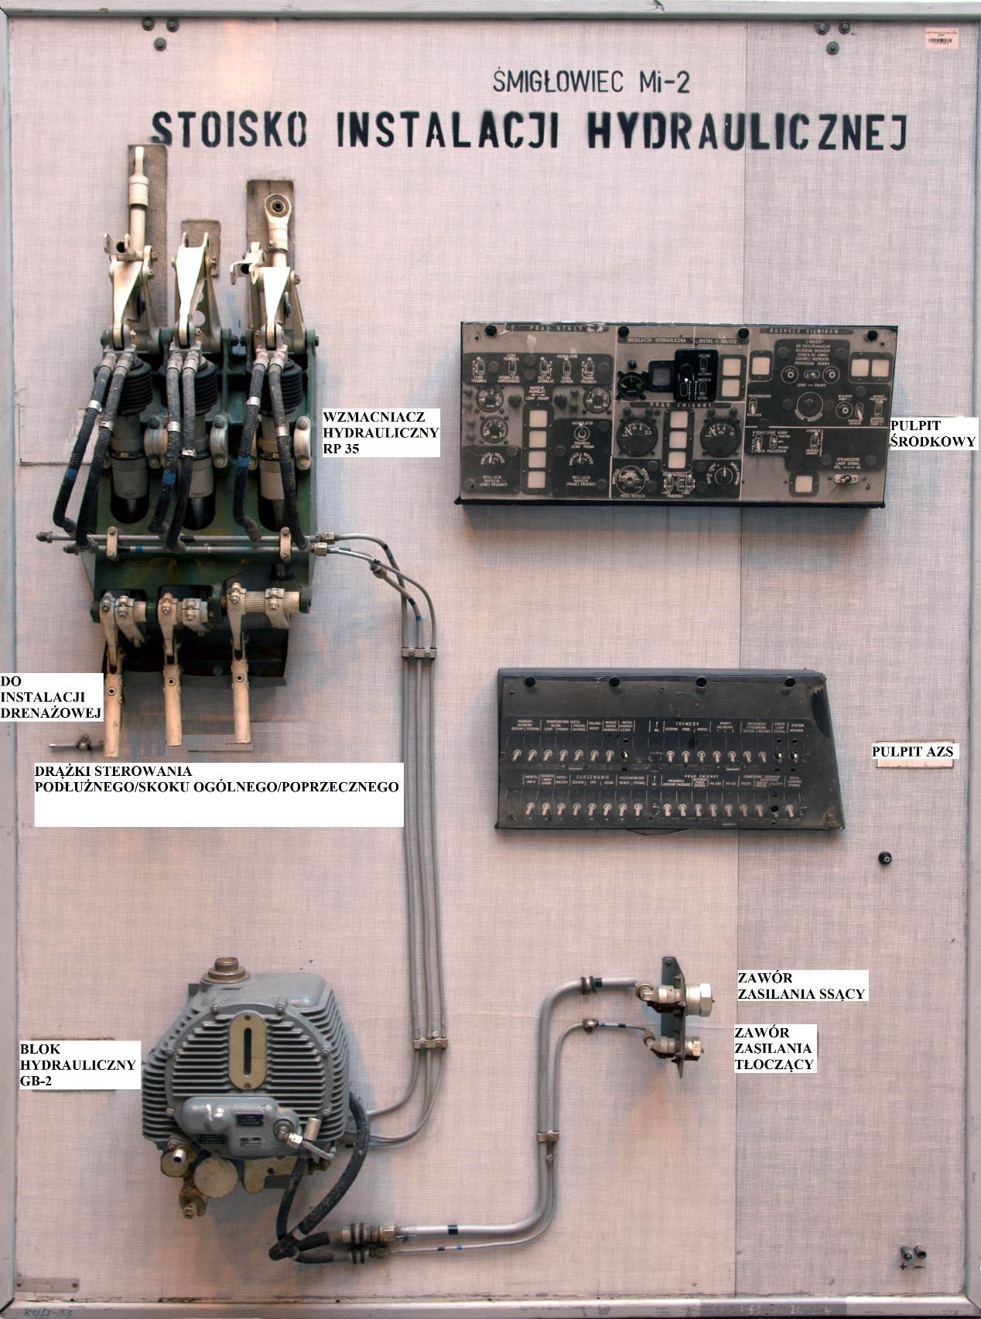

Zdjęcie 4. Stoisko instalacji hydraulicznej [opr. wł.]

Instalacja hydrauliczna śmigłowca [rysunek 5.1.] służy do zasilania wzmacniaczy hydraulicznych zabudowanych w układzie sterowania.

Instalacja hydrauliczna wykonana jest w postaci bloku hydraulicznego GB-2, przewodów   
i wzmacniaczy. Pompa hydrauliczna bloku połączona jest z napędem przekładni głównej, co zapewnia normalną pracę instalacji hydraulicznej w wypadku defektów silników i przejścia śmigłowca do lotu autorotacji. Z prawej strony kadłuba między wręgami 9F i 10F Umieszczona jest płyta zasilania naziemnego służąca do sprawdzania instalacji hydraulicznej. Przewody instalacji hydraulicznej wykonane są z rurek, przewodów giętkich i elementów łączących, zamontowanych na paście MGS.

Podstawowe dane techniczne:

* Ciecz robocza olej AMG-10
* Roboczy zakres temp. -35°C ÷ +80°C

Wydatek bloku hydraulicznego, przy ilości obrotów pompy 2100 ± 50 obr./min., temperaturze cieczy roboczej +15°C ÷ +30°C i ciśnieniu na wyjściu z bloku 63 ÷ 65 kG/cm² wynosi:

* w linii sterowania podłużnego, przy zerowym wydatku linii sterowania poprzecznego, min. 7,5 l/min.
* w linii sterowania poprzecznego, przy zerowym wydatku w linii sterowania podłużnego, min. 7,5 l/min.

Ilość cieczy zalewanej do bloku 4,5 ÷ 6 l. Sygnalizator ciśnienia zamyka obwód sieci elektrycznej sygnalizacji ciśnienia przy spadku ciśnienia cieczy roboczej poniżej   
35 ± 8 kG/cm², a przerywa obwód sieci elektrycznej przy wzroście ciśnienia powyżej   
35 ± 8 kG/cm². Ciśnienie zapracowania (otwarcia i zamknięcia) zaworu bezpieczeństwa max. 115 kG/cm².

RYSUNEK 5.1. SCHEMAT IDEOWY INSTALACJI HYDRAULICZNEJ:

1-filtr; 2-korpus-zbiornik; 3-pompa hydrauliczna; 4-napęd pompy; 5-króciec instalacji lotniskowej (lub zlewowy); 6-króciec instalacji lotniskowej; 7-zawór zwrotny; 8-korpus dolny; 9-filtr; 10-tulejka; 11-nadajnik manometru indukcyjnego; 12-zawór bezpieczeństwa; 14-zawór elektromagnetyczny; 15-sygnalizator ciśnienia; 16-króciec; 17-zlew; 19-króciec; 20-śruba; 21-zawór zwrotny; 22-filtr; 23-zawór zwrotny; 24-króciec zlewu ze wzmacniaczy; 26-wziernik; 28-pokrywa; 29-śruba;32-trawersa; 34-nakrętka; 35-pokrywka; 36-uszczelka; 37-uszczelka; 38-wzmacniacz skoku ogólnego; 39-wzmacniacz sterowania podłużnego;   
40-wzmacniacz sterowania poprzecznego.

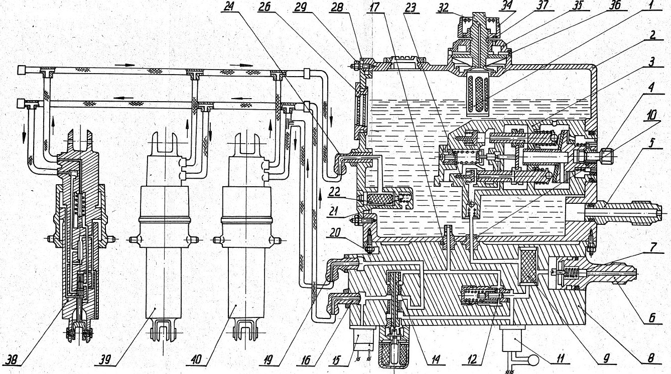

Rysunek 5.1. Schemat ideowy instalacji hydraulicznej [1].

### Budowa bloku BH-2 (GB-2)

Blok hydrauliczny [rysunek 5.2.] składa się z następujących zespołów podstawowych:

Korpus-zbiornik-2; korpus dolny-8; pokrywa-28; pompa hydrauliczna-3; nadajnik manometru indukcyjnego-11; zawór bezpieczeństwa-12; zawór elektromagnetyczny-14; sygnalizator ciśnienia-15; łączniki-5 i 6; filtry-1,9,22; zawory zwrotne-7,21,23.

Korpus-zbiornik 2 i pokryw 28 wykonane są ze stopu magnezowego. Pokrywa 28 mocowana jest do ścianki korpusu za pomocą ośmiu śrub dwustronnych. W pokrywie wmontowany jest wziernik 26 dla obserwacji poziomu cieczy roboczej w zbiorniku.

Filtry 9 i 22 stanowią oddzielne elementy wykonane z siatki niklowej. W górnej części korpusu zbiornika znajduję się gardziel wlewowa z filtrem 1.

Gardziel wlewowa zamykana jest pokrywką 35 z uszczelką 36.

Pokrywka dociskana jest do dolnego pierścienia występu korpusu nakrętką 34 z trawersą 32, włożoną w rowki korpusu i przekręconą do oporu.

W pokrywce 35 wykonany jest otworek odpowietrzający. W eksploatacji pierścień uszczelniający 37 znajduje się w rowku nakrętki 34 i otworek odpowietrzający jest otwarty. Na okres transportu i magazynowania pierścień 37 przekłada się w rowek wykonany   
w pokrywce 35. W tym wypadku mamy zapewniona szczelność zbiornika 2. Z dolnej części korpusu 2, wyprowadzony jest łącznik 5, służący jako zlew lub do połączenia z instalacją naziemną.

Korpus dolny 8 wykonany jest ze stopu aluminium. Umieszczone są w nim następujące zespoły bloku hydraulicznego:

* filtr 9 , służący do oczyszczania cieczy roboczej podawanej przez pompę do zasilania wzmacniaczy hydraulicznych i składający się [rysunek 5.2.] z wyjmowanego elementu filtrującego 24, nakrętki 22, nakrętki oporowej 23, tulei 25 i sprężyny 26,
* zawór elektromagnetyczny 14 składa się [rysunek 5.2.] z elektromagnesu 27, tulei 30, suwaka 31, sprężyny 28 i kołnierza 29,
* zawór bezpieczeństwa 12 składa się [rysunek 5.2.] z tulei 35, tulejki 36, suwaka 34, sprężyny 33 i podkładki 32. Korpus dolny 8 [rysunek 5.1.] połączony jest z korpusem 2, poprzez kołnierz za pomocą czterech śrub dwustronnych 20, a łącznikiem tłoczącej pompy 3, za pomocą tulejki 10, przewodu i nakrętek sprzęgających.

Szczelność wszystkich zespołów zamontowanych w korpusie 2 i 8 zabezpieczona jest gumowymi pierścieniami uszczelniającymi.

RYSUNEK 5.2. WYGLĄD ZEWNĘTRZNY BLOKU HYDRAULICZNEGO GB-2:

1-filtr; 2-korpus-zbiornik; 3-pompa hydrauliczna; 4-wałek napędu pompy; 5-króciec instalacji lotniskowej (lub zlewowy); 6-króciec instalacji lotniskowej; 7-korpus dolny; 8-filtr;   
9-nadajnik manometru; 10-zawór bezpieczeństwa; 11-zawór elektromagnetyczny;   
12-sygnalizator ciśnienia; 13-króciec; 14-króciec; 15-filtr; 16-króciec; 17-wziernik;   
18-pokrywa; 19-śruba mocująca;21-śruba mocująca; 22-nakrętka; 23-nakrętka oporowa;   
24-element filtrujący; 25-tulejka;26 - sprężyna; 27-elektromagnes; 28-sprężyna; 29-kołnierz; 30-tulejka; 31-suwak; 32-podkładka; 33-sprężyna; 34-suwak; 35-tulejka; 36-tulejka;   
37-zasilanie instalacji naziemnej i zlew ze zbiornika; 38-zlew z wzmacniaczy hydraulicznych; 39-sterowanie poprzeczne; 40-sterowanie wzdłużne.

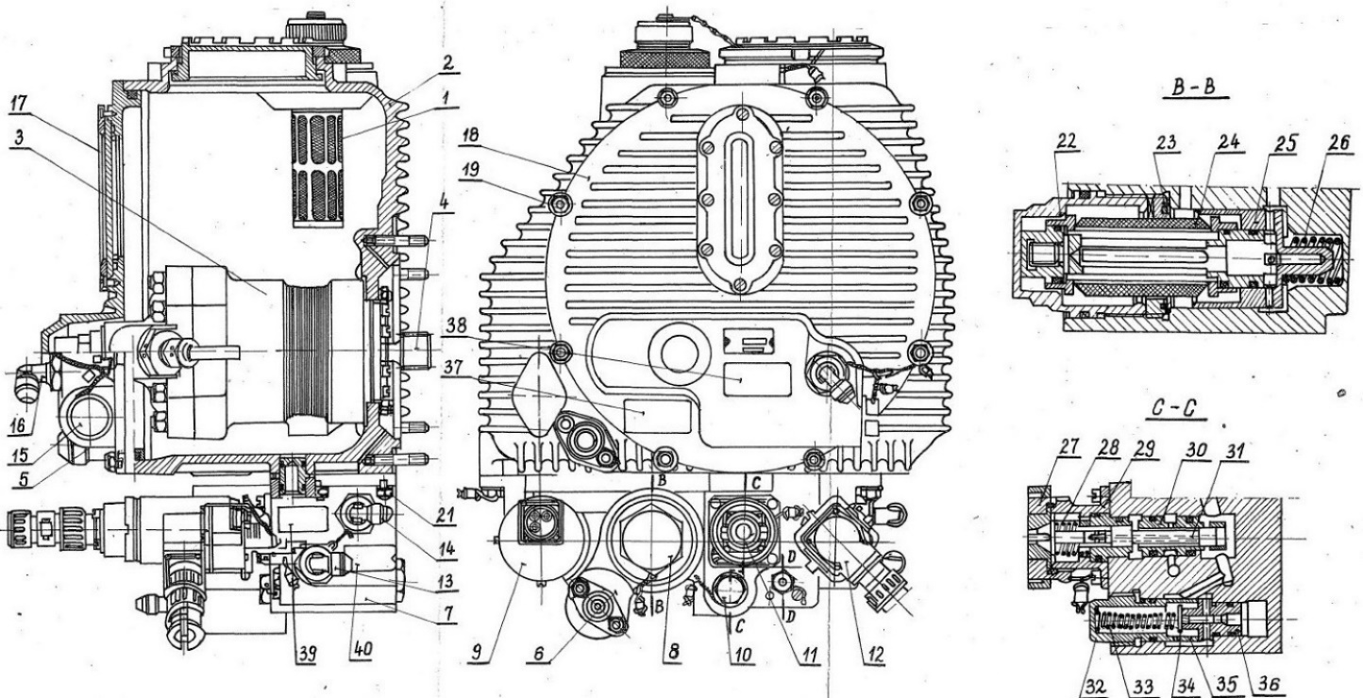

Rysunek 5.2. Wygląd zewnętrzny bloku hydraulicznego GB-2 [1]

### Budowa pompy hydraulicznej

Pompa hydrauliczna [rysunek 5.3.] składa się z korpusu 1 i pokrywy 2 wykonanych ze stopu aluminium, w których umieszczony jest na dwóch łożyskach wałek 3, wykonany ze stali stopowej. Na wałku umocowana jest na wpust i zabezpieczona kołkiem tarcza skośna 4, wykonana z brązu. Z obydwu stron tarczy 4, celem zmniejszenia szybkości obrotowej   
i podwyższenia wytrzymałości na zużycie, umieszczone są dwie tarcze stalowe 5 i 6.

Do tarczy skośnej 4 poprzez tarczę 5 dociśniętych jest sprężynami 7 dziewięć tłoczków 8, wykonanych ze stali szybkotnącej wraz z przegubami 9.

Przy obrocie wałka 3, przeguby 9 ślizgając się po płaszczyźnie tarczy 4, przesuwają tłoczki 8 w nieruchomym bloku cylindrów 10 w kierunku wzdłużnym.

Dla zabezpieczenia smarowania na powierzchniach trących tarczy skośnej 4 i łożyska 11 wykonane są rowki promieniowe.

W bloku cylindrów 10 umieszczony jest dławik płytkowy 12, który służy do tłumienia pulsacji ciśnienia cieczy roboczej w komorze 2 suwaka 13.

Na czole bloku cylindrów umieszczonych jest dziewięć zaworów 14 wykonanych ze stali stopowej. Zawory dociskane są do czoła bloku cylindrów sprężynami 15 i zabezpieczają wymaganą szczelność między komorami ssania A i tłoczenia B.

W pokrywie 2, pompa posiada urządzenie regulacyjne w postaci śruby regulacyjnej 16 wkręconej w tulejkę 17. W rowek wyfrezowany w tulejce 17 wchodzi kołek 18 wciśnięty   
w kołpak 19.W skład urządzenia regulacyjnego wchodzą także dwie sprężyny 20 i suwak 13.

Na dolnym końcu suwaka 13 zamocowany jest separator 21 połączony z dziewięcioma tulejkami 22, swobodnie przesuwającymi się na tłoczkach 8.

Od strony napędu, pompa posiada uszczelnienie czołowe składające się z nieruchomej miseczki 23, nieruchomej tulejki 24, gumowych pierścieni uszczelniających 25 i 26 oraz sprężyny 27.

RYSUNEK 5.3. POMPA HYDRAULICZNA BLOKU GB-2:

1-korpus pompy; 2-pokrywa; 3-wałek; 4-tarcza skośna; 5-tarcza stalowa; 6-tarcza stalowa;   
7-sprężyna; 8-tłoczek pompy; 9-przegub; 10-blok cylindrów; 11-łożysko; 12-dławik płytkowy; 13-suwak; 14-zawór; 15-sprężyna; 16-śruba regulacyjna; 17-tuleja; 18-kołek;   
19-kołpak; 20-sprężyna; 21-tarcza; 22-tulejka; 23-miseczka; 24-tulejka; 25-pierścień uszczelniający; 26-pierścień uszczelniający; 27-sprężyna; 28-zawór zwrotny; A – komora ssania; B – komora tłoczenia; W – szczelina; G – otworki w tłoczkach; E – komora;   
D – komora; L – przestrzeń zasysania; Z – komora; J – otworki w bloku cylindrów;   
K – odprowadzenie do zbiornika; M – magistrala tłocząca bloku hydraulicznego.

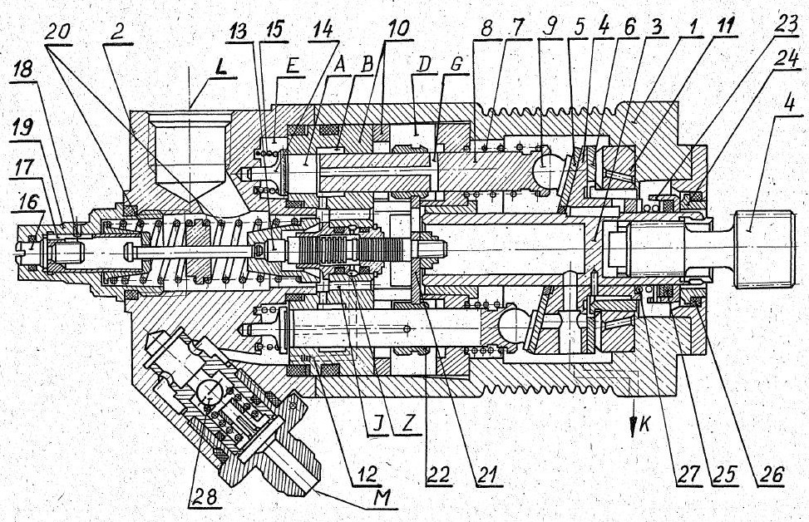

Rysunek 5.3. Pompa hydrauliczna bloku GB-2 [1]

### Opis działania bloku hydraulicznego

Ciecz robocza ze zbiornika 2 [rysunek 5.1.] przepływa do komory ssącej pompy hydraulicznej 3. Ciecz robocza tłoczona przez pompę, po przejściu przez zawór zwrotny 23   
i filtr 9 płynie do zaworu bezpieczeństwa 12, nadajnika odległościowego manometru indukcyjnego 11, przestrzeni suwakowej zaworu elektromagnetycznego 14, sygnalizatora ciśnienia 15, na zasilanie wzmacniacza hydraulicznego sterującego skokiem ogólnym   
i wzmacniacza sterowania wzdłużnego (łącznik 16) oraz na zasilania wzmacniacza sterowania poprzecznego (łącznik 19). Zlew cieczy roboczej ze wszystkich wzmacniaczy do zbiornika bloku następuje przez łącznik 24, filtr 22 i zawór zwrotny 21.

Zawór elektromagnetyczny 14 stosowany jest do imitacji braku działania pompy przy szkoleniu personelu latającego. Przy włączeniu zaworu elektromagnetycznego 14 jego suwak odcina dopływ cieczy od pompy do wzmacniaczy hydraulicznych i łączy ze zlewem 17 kanały sterowania wzdłużnego i skokiem ogólnym oraz sterowania poprzecznego. Po wyłączeniu zaworu elektromagnetycznego, suwak zajmuje położenie pierwotne i blok hydrauliczny zaczyna normalną pracę. Sygnalizator ciśnienia zamyka obwód sieci elektrycznej sygnalizacji spadku ciśnienia cieczy roboczej poniżej 35 ± 8 kG/cm² i przerywa obwód przy podwyższeniu ciśnienia powyżej 35 ± 8 kG/cm².

Nadajnik odległościowego manometru indukcyjnego służy do podawania sygnałów elektrycznych proporcjonalnych do ciśnienia cieczy roboczej (do wskaźnika manometru zainstalowanego na tablicy przyrządów śmigłowca).

Zawór bezpieczeństwa, przy wzroście ciśnienia do 115 kG/cm² przepuszcza ciecz roboczą przez końcówkę 17 do zbiornika.

Łączniki 5 i 6 służą do podłączania bloku do instalacji lotniskowej i sprawdzania jego działania przy niepracujących silnikach. Przez łącznik 6, odbywa się zasysanie cieczy ze zbiornika przez pompę instalacji lotniskowej, a przez łącznik 5, tłoczenie cieczy do bloku. Łącznik 5 służy także do zlewu cieczy roboczej ze zbiornika przy jej wymianie.

Zawory zwrotne 23,7 i 21 zamontowane są w następujących miejscach bloku. Zawór 23   
w linii tłoczenia na wylocie z pompy, zawór 7 w linii tłoczenia przy zasilaniu od instalacji naziemnej, zawór 21 w linii zlewu ze wzmacniaczy hydraulicznych do zbiornika 2   
i przeznaczone są one do przepuszczania cieczy tylko w jednym żądanym kierunku   
i zamknięcia przepływu w kierunku przeciwnym. Filtry 9,22 i 1 służą do filtrowania cieczy roboczej. Filtr 9 zamontowany jest na wylocie z pompy w linii tłoczenia, filtr 22 na zlewie ze wzmacniaczy hydraulicznych do zbiornika, a filtr 1 w gardzieli wlewowej celem filtracji cieczy przy napełnianiu bloku.

### Opis działania pompy hydraulicznej

Ciecz robocza wchodząca do przestrzeni zasysania pompy [rysunek 5.3.] wpływa do pierścieniowych podtoczeń w bloku cylindrów 10. Przy ruchu tłoczków 8 w prawo,   
w komorze A wytwarza się podciśnienie, w rezultacie którego przez powstającą szczelinę W, ciecz robocza zasysana jest z komory B do komory A. Przy ruchu tłoczków 8 w lewo, do chwili zakrycia przez tulejki 22 otworków G w tłoczkach, pozostała w komorzę A ciecz robocza przezwyciężając siłę sprężyn 15 zaworów 14 wytłaczana jest przez tłoczki 8 do komory E i dalej przez zawór zwrotny 28, do magistrali tłoczącej M bloku hydraulicznego.

Wydatek pompy hydraulicznej jest stały przy określonym zakresie ciśnienia na wylocie. Przy podwyższeniu ciśnienia na wylocie odpowiednio wzrasta ciśnienie w komorze B i związanej z nią przez dławik 12 komorze Z.

Przy osiągnięciu w komorze Z ciśnienia, przy którym siła działająca na suwak (nurnik) 13 będzie większa od siły przy wstępnym ugięciu sprężyn 20, suwak przesunie się w lewo przezwyciężając siłę sprężyn.

Przesuwający się w lewo suwak 13, przesuwa zamocowany na nim separator 21 połączony   
z tulejkami 22 przesuwającymi się po tłoczku 8.

Przy przemieszczaniu tulejek 22, powiększa się wielkość szczeliny G tłoczków 8 i jak tylko suwak 13 z separatorem 21 i tulejkami przesunie się na tyle, aby szczeliny G pozostały otwarte przy dowolnym położeniu tłoczków 8 wtedy cała objętość cieczy będzie przepływać   
z komory A do komory D.

Wydatek pompy będzie wtedy równy zeru. Ciecz robocza przepływająca przez otwory J   
w bloku cylindrów wypływa przez otwór K do zbiornika.

Regulacje ciśnienia, przy którym następuje zmiana wydatku pompy uzyskuję się drogą zmiany napięcia wstępnego sprężyn 20 za pomocą śruby regulacyjnej 16 i tulei 17.

Przy obracaniu śruby w kierunku przeciwnym do ruchu wskazówek zegara, ciśnienie, przy którym następuje obniżanie się wydatku – zwiększa się, a przy obracaniu zgodnym do ruchu wskazówek zegara – zmniejsza się.

## Napełnianie instalacji hydraulicznej śmigłowca

### Pojemność instalacji hydraulicznej śmigłowca

Tabela 4. Pojemność instalacji hydraulicznej śmigłowca [opr. wł.]

|  |  |  |  |  |
| --- | --- | --- | --- | --- |
| Lp. | Nazwa instalacji | Całkowita pojemność  (litry) | Ilość  zalewana  (litry) | Uwagi |
| X | 2 | 3 | 4 | 5 |
| 1 | Instalacja hydrauliczna:   * Wewnętrzna przestrzeń bloku hydraulicznego * Przewody i wzmacniacze | **-**  ̴**̴** | **6**  **̴** | Olej:  AMG - 10  wg. GOST6794-53 |

### Napełnianie instalacji hydraulicznej śmigłowca

1. Instalację hydrauliczną napełnić olejem AMG-10.
2. Odkręcić korek wlewu bloku hydraulicznego i wlać olej za pomocą lejka. Przy normalnym napełnieniu poziom oleju powinien znajdować się między dolną i górną kreską na szkiełku pomiarowym bloku hydraulicznego. Wyjąć filtr wlewowy, umyć w czystej benzynie   
   i założyć na miejsce.
3. Założyć korek wlewu na miejsce.
4. Gdy instalacja hydrauliczna jest „pusta” napełnianie przeprowadzić w dwóch etapach:

* Napełnić olejem zbiornik bloku hydraulicznego tak, aby poziom oleju znajdował się między dolną i górną kreską na szkiełku pomiarowym. Włączyć instalację hydrauliczną od stoiska naziemnego lub po uruchomieniu silnika w celu jej napełnienia i sprawdzenia pracy. Wychylić następnie 5-krotnie drążek sterowania kolejno w kierunku podłużnym   
  i poprzecznym oraz 5-krotnie dźwignie sterowania skokiem ogólnym. Praca wzmacniaczy hydraulicznych powinna być przy tym płynna, bez zacięć i wstrząsów;
* Po sprawdzeniu pracy instalacji hydraulicznej wyłączyć ją. Sprawdzić poziom oleju   
  w bloku hydraulicznym i w razie potrzeby uzupełnić do stanu zgodnego.

### Zlewanie oleju z instalacji hydraulicznej śmigłowca

Zlewanie oleju z instalacji hydraulicznej odbywa się przez zawór ssący, znajdujący się w bloku hydraulicznym GB-2 za pomocą specjalnego przewodu.

## Obsługa instalacji hydraulicznej śmigłowca

### Wskazówki ogólne

W celu zapewnienia prawidłowej pracy instalacji hydraulicznej wykonywać wszystkie czynności okresowe. Zwracać uwagę na to, czy powierzchnie bloku hydraulicznego i innych zespołów instalacji nie są zanieczyszczone, czy nie występują, w połączeniach przecieki oleju. Sprawdzać, czy na powierzchniach nie występują uszkodzenia mechaniczne oraz czy przewody nie ocierają nawzajem o siebie i o inne części instalacji.

### Wymiana bloku hydraulicznego

Wybudowa bloku hydraulicznego:

1. Zlać ciecz roboczą z bloku hydraulicznego i z całej instalacji dokonując kilkukrotnego wychylenia drążkami sterowymi;
2. Odłączyć od bloku hydraulicznego przewody łączące blok ze wzmacniaczami;
3. Zdjąć blok hydrauliczny ze śmigłowca;
4. Zaślepić otwory po odłączonych przewodach i napełnić blok olejem AMG-10.

Zabudowa bloku hydraulicznego:

Przed zabudową bloku hydraulicznego na śmigłowiec wykonać następujące czynności:

* Oczyścić blok hydrauliczny ze smaru za pomocą skrobaka drewnianego, przetrzeć powierzchnię flanelką zwilżona benzyną B-70, a następnie suchą czystą flanelką;
* Zlać olej ze zbiornika;
* Powierzchnię styku przetrzeć czystą flanelką, umoczoną w benzynie B-70   
  i odmuchać suchym sprężonym powietrzem;
* Wielowypustowe połączenia bloku hydraulicznego posmarować smarem   
  St (NK-50), nanosząc go na powierzchnię za pomocą pędzla.

1. Zabudować blok hydrauliczny na kołnierzu przekładni głównej (po uprzednim otwarciu pokryw komory przekładni głównej);
2. Podłączyć blok hydrauliczny do obwodu elektrycznego śmigłowca;
3. Podłączyć wyjście bloku hydraulicznego z wejściem;
4. Napełnić blok hydrauliczny olejem AMG-10
5. Włączyć instalację i dokładnie przemyć blok hydrauliczny w czasie 10÷15 minut, po czym instalację wyłączyć, zlać olej i napełnić blok świeżym olejem, po czym blok przemyć powtórnie;
6. Zlać przepracowany olej;
7. Wyjąć filtry mające napis na korkach „Filtr”. Sprawdzić czy nie mają uszkodzeń, zanieczyszczeń, umyć w czystej benzynie i założyć na miejsce;
8. Rozłączyć wyjście bloku z wejściem i podłączyć do bloku hydraulicznego przewody, kierując się napisami na tabliczkach informacyjnych;
9. Napełnić blok hydrauliczny świeżym olejem i sprawdzić prace instalacji. Po próbie uzupełnić ewentualne ubytki oleju.

### Wymiana wzmacniaczy hydraulicznych

Wybudowa wzmacniaczy:

1. Poruszając drążkami sterowymi zlać olej AMG-10 ze wzmacniaczy do zbiornika bloku hydraulicznego;
2. Zlać olej z całej instalacji;
3. Odłączyć od wzmacniaczy przewody doprowadzające i odprowadzające olej a otwory pozostałe po odłączeniu przewodów zaślepić;
4. Od widełek odłączyć dźwignie układu sterowania śmigłowcem;
5. Zdjąć wzmacniacze ze śmigłowca i zlać pozostały olej.

Zabudowa wzmacniaczy:

Przed zabudową wzmacniaczy hydraulicznych na śmigłowiec wykonać następujące czynności:

* Zdjąć zaślepki i zlać ze wzmacniaczy olej konserwujący;
* Założyć zaślepki na miejsce.

1. Zabudować wzmacniacze na śmigłowiec, podłączyć do widełek dźwignię układu sterowania i sprawdzić płynność ruchu instalacji sterowania;
2. Z króćców wzmacniaczy zdjąć zaślepki i podłączyć przewody instalacji hydraulicznej;
3. Po włączeniu instalacji sprawdzić pracę wzmacniaczy, dokonując kilkukrotnego wychylenia układów sterowania za pomocą dźwigni sterowania;
4. Sprawdzić regulację układów sterowania.

### Obsługa instalacji hydraulicznej w eksploatacji

1. Blok hydrauliczny po zdjęciu ze śmigłowca nie później niż po 24 godzinach zakonserwować i na króćce założyć zaślepki.
2. W ciągu całego okresu pracy, wewnętrzna przestrzeń bloku hydraulicznego powinna być napełniona olejem AMG-10. W czasie transportu, montażu lub demontażu bloku hydraulicznego nie należy przewracać.
3. W przypadku przeciekania cieczy roboczej w połączeniach przewodów, dokręcić nasadowe nakrętki i zabezpieczyć.
4. W przypadku odkręcania się nakrętek mocowania wspornika wzmacniaczy hydraulicznych do przekładni głównej i nakrętek mocowania obudowy łożysk do wspornika, nakrętki dokręcić. Zezwala się na niesprawdzanie (ze względu na trudny dostęp) dokręcenia trzech nakrętek u dołu wspornika wzmacniaczy hydraulicznych. Podczas wykonywania prac związanych z obsługą wzmacniaczy hydraulicznych zwracać uwagę, aby nie uszkodzić roboczej powierzchni trzona. Okaleczenia chromowanej gładzi roboczej powierzchni trzona mogą spowodować zatarcie wyrobu lub przecięcie krawędzi uszczelek.
5. W przypadku stwierdzenia na którymkolwiek ze wzmacniaczy hydraulicznych nadmiernego wycieku oleju AMG-10 (nadmiernego zwilżenia górnej powierzchni korpusu i powierzchni trzona), przeprowadzić próbę przydatności wzmacniacza do dalszej eksploatacji. Po kolejnym planowanym locie sprawdzić, czy wyciek oleju nie przekracza dopuszczalnych wielkości. Dopuszczalny wyciek oleju w czasie do 500 godzin pracy wzmacniacza wynosi 4 cm³/10 godzin, a powyżej 500 godzin -6cm³/10 godzin. Wyciek oleju w ilości 0,4 cm³ wypełnia całkowicie rowek znajdujący, się na górnej powierzchni korpusu przy uszczelce trzona. W wypadku, kiedy olej pochodzący z wycieku w ciągu   
   1 godz. pracy instalacji przeleje się przez rowek na górnej powierzchni korpusu wzmacniacza (do 500 godzin pracy wzmacniacz) - wzmacniacz zareklamować.   
   W przypadku wzmacniaczy, które przepracowały więcej niż 500 godzin, zapełnienie rowka olejem pochodzącym z wycieku może nastąpić po upływie co najmniej40 minut.

## Podsumowanie o instalacji hydraulicznej

### Użytkowanie w locie - instalacja hydrauliczna

Instalacja hydrauliczna służy dla zmniejszania sił na sterownicach pilotażowych. Ze względu na to ze napęd pompy hydraulicznej otrzymywany jest od przekładni głównej, instalacja działa tylko przy obracającym się wirniku. Praca instalacji kontrolowana jest przez pilota na wskaźniku ciśnienia umieszczonym na środkowym pulpicie górnym. Obok wskaźnika ciśnienia znajduje się wyłącznik instalacji i lampka kontrolna. Po wyłączeniu lub awarii instalacji hydraulicznej lampka zaświeci się na czerwono i pojawiają się natychmiast duże siły na dźwigni skoku ogólnego i drążku sterowym przy sterowaniu podłużnym   
i poprzecznym.

Na śmigłowcach z podwójnym układem sterowania, włączanie i wyłączanie instalacji hydraulicznej można przeprowadzać przełącznikiem na pulpicie drugiego pilota, zabudowanym na osłonie kolumny popychaczy.

Podstawowe części instalacji hydraulicznej pokazuje [rysunek 5.4.]. Blok hydrauliczny osadzony jest w śmigłowcu z tyłu przekładni głównej, zespół trzech wzmacniaczy - nad przekładnią. Zawory zasilania instalacji ze źródeł naziemnych znajdują się na płycie w tylnej części kadłuba.

RYSUNEK 5.4. SCHEMAT INSTALACJI HYDRAULICZNEJ:

l-blok hydrauliczny; 2-przewód gałęzi tłoczenia; 3-przewód gałęzi zasysania; 4-zawór gałęzi tłoczenia; 5-zawor gałęzi zasysania; 6-przewody gałęzi tłoczenia; 7-przewod gałęzi odpływu; 8-kolektor odpływu; 9-kolektor tłoczenia; 10-wzmacniacz sterowania podłużnego;   
11-wzmacniacz skoku ogólnego; 12- wzmacniacz sterowania poprzecznego; 13-rynna zlewu; 14-zawór zlewu z rynny; 15-nadajnik ciśnienia w instalacji; 16-wskaznik ciśnienia   
w instalacji.

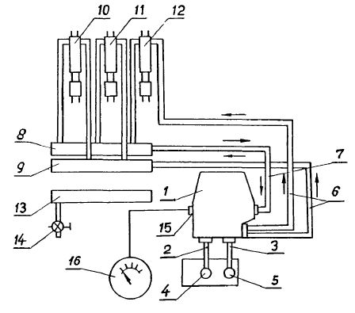

Rysunek 5.4. Schemat instalacji hydraulicznej [3]

### Awaria instalacji hydraulicznej

Awaria instalacji hydrau1icznej jest sygnalizowana zapaleniem się czerwonej lampki „AWARIA INSTALACJI HYDRAULICZNEJ” na górnym pulpicie i występowaniem znacznych sił przy podłużnych i poprzecznych ruchach drążka sterowego oraz przy zmianie skoku ogólnego.

Awaria instalacji hydraulicznej nie zmienia - z wyjątkiem sił - charakteru układu sterowania śmigłowcem tj. do odpowiednich manewrów są niezbędne takie same wychylenia i w tym samym kierunku jak w locie z instalacją hydrauliczną pracującą.

Po stwierdzeniu awarii instalacji hydraulicznej postępować należy następująco:

1. Przełącznik instalacji hydraulicznej na górnym pulpicie przestawić w położenie - „WYŁ”;
2. Zmniejszyć przy pomocy trymerów prędkość lotu do zakresu 100-140 km/h;
3. Wykonać niezwłocznie lądowanie (techniką z dobiegiem), na najbliższym nadającym się do tego terenie.

# INSTALACJIA POWIETRZNA

## Opis techniczny instalacji

### Wiadomości ogólne

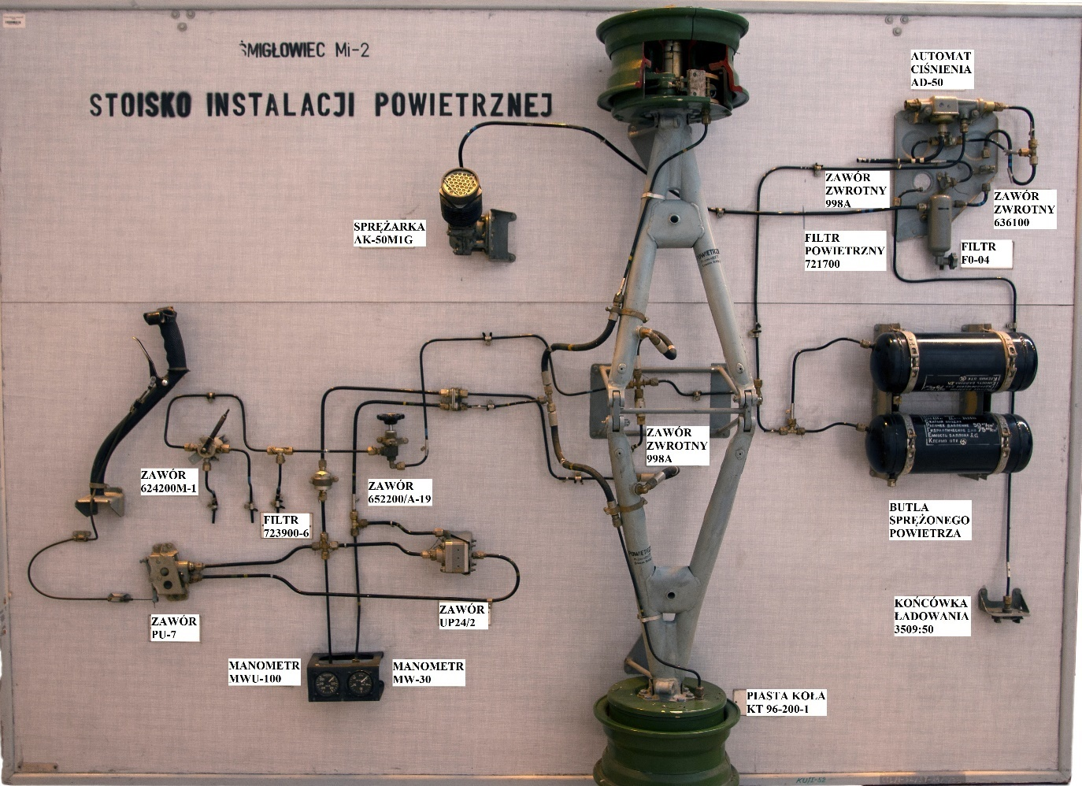

Zdjęcie 5. Stoisko instalacji powietrznej [opr. wł.]

Instalacja powietrzna [rysunek 6.1.] służy do hamowania kół głównych podwozia.

W skład instalacji wchodzą następujące agregaty:

* sprężarka tłokowa AK-50M1G-1 (AK-50P-10);
* filtr osadnik ;
* zawór zwrotny ;
* regulator ciśnienia AD-50 ;
* filtr powietrzny ;
* zawór redukcyjny PU-7H ;
* zawór redukcyjny UP-24/2 i 2 manometry.

Ładowanie zbiorników z butli lotniskowych, odbywa się przez pokładowy króciec ładowania 14, mocowany na prawej stronie kadłuba między wręgą 9F i 10F. Od króćca powietrze przepływa przez filtr 13 i zawór zwrotny 12 do zbiorników 3.

Sprężarka pracując na biegu roboczym tłoczy powietrze do butli. Po drodze, powietrze przechodzi przez filtr osadnik i zawór zwrotny. Z butli powietrze przez filtr przechodzi do zaworów redukcyjnych PU-7N i UP-24/2. Po zredukowaniu ciśnienia roboczego powietrze idzie do cylindrów hamulcowych kół głównych podwozia. Jako zbiorniki (butle) sprężonego powietrza wykorzystano zastrzały goleni głównych. Pojemność każdego zbiornika wynosi   
2,8 l.

Śmigłowce od nr 27.01 przystosowane są do zabudowy zewnętrznego zawieszenia ciężaru   
z powietrznym cylindrem podciągania zewnętrznego zawieszenia. W związku z tym do instalacji powietrznej wchodzi dodatkowo zawór zwrotny 16; zawór sterowania cylindrem 19; zawór zasilania 17 i króćce 18 do podłączenia cylindra powietrznego.

RYSUNEK 6.1. SCHEMAT IDEOWY INSTALACJI POWIETRZNEJ:

1-manometr MW-30; 2-manometr MWU-100; 3-sprężarka AK-50M1G (AK-50P-10); 4-wąż gumowy; 5-zbiornik sprężonego powietrza; 6-wąż gumowy; 7-filtr powietrzny; 8-filtr osadnik; 9-zawór redukcyjny PU-7N; 10-zawór zwrotny; 11-regulator ciśnienia; 12-zawór zwrotny; 13-filtr powietrza; 14-pokładowy króciec ładowania; 15-zawór redukcyjny UP-24/2, 16**-zawór zwrotny; 17**-zawór zasilania; 18**-króćce do podłączenia cylindra powietrznego; 19**-zawór sterowania cylindrem powietrznym.

UWAGA: Oznaczenia z gwiazdką (**) dotyczą śmigłowców od Nr 27.01.

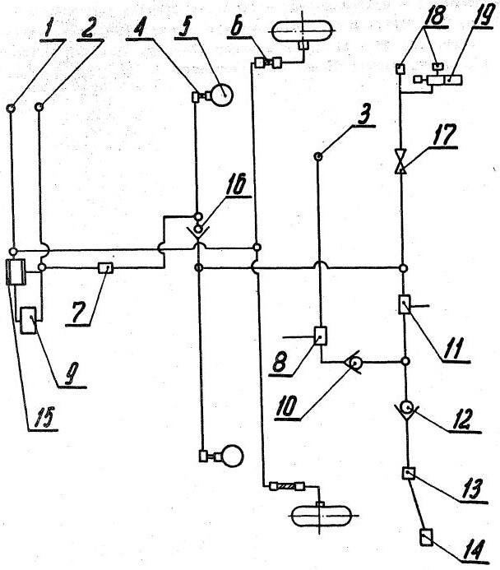

Rysunek 6.1. Schemat ideowy instalacji powietrznej [1]

### Agregaty instalacji

**Sprężarka tłokowa** jest konstrukcji dwustopniowej i dwucylindrowej z tłokiem różnicowym. Sprężarka służy do zasilania instalacji powietrznej śmigłowca (napełniania sprężonym powietrzem wysokociśnieniowych butli pokładowych).

Do głowicy 10 wkrętami 13 przykręcony jest korpus filtra 14, w którym zabudowane są siatki 15, a między nimi element filtrujący 16 uszczelniony uszczelką 17 i dociskany zamkiem sprężynowym 18.

Konstrukcja sprężarki tłokowej AK-50M1G-1 [rysunek 6.2.] (AK-50P-10) [rysunek 6.3.] oparta jest na zasadzie dwustopniowego obiegu powietrza, co zezwala na uzyskanie wysokich ciśnień tłoczenia. Działanie sprężarek przedstawiają [rysunek 6.4.] i [rysunek 6.5.]. Wałek mimośrodowy otrzymuje ruch obrotowy od przekładni głównej i z kolei nadaje tłokowi ruch posuwisto-zwrotny. Podczas ruchu tłoka w dół, objętość komory cylindra I stopnia zwiększa się wskutek czego powstaje w niej podciśnienie, zaś objętość komory cylindra II stopnia zmniejsza się, przez co następuje sprężenie znajdującego się w nim powietrza. Wytworzone   
w komorze I stopnia podciśnienie, powoduje otwarcie zaworu wlotowego a zarazem zassanie powietrza dopływającego do komory przez zwór wlotowy.

Powietrze sprężone w komorze II stopnia, otwiera zawór tłoczny (wylotowy) i przechodzi do butli pokładowej przez instalację powietrzną śmigłowca. Podczas ruchu tłoka do góry, objętość komory I stopnia zmniejsza się, zawór wlotowy zamyka się i w komorze następuje sprężenie uprzednio zassanego powietrza. W tym samym czasie, objętość komory II stopnia powiększa się i w komorze tej wytwarza się ponownie podciśnienie. Pod wpływem różnicy ciśnień w komorach I i II stopnia otwiera się zawór tłoczny I stopnia i zawór ssący II stopnia a poprzednio sprężone powietrze z komory I stopnia przechodzi przez zawory i rurkę tłoczącą do komory II stopnia sprężania. Przy następnym ruchu tłoka w dół, zawór ssący II stopnia zamyka się i następuje sprężanie powietrza w komorze II stopnia i wtłoczenie go poprzez zawór tłoczny II stopnia do butli pokładowej. Objętość cylindra II stopnia jest znacznie mniejsza od objętości cylindra I stopnia, wskutek czego wtłoczone powietrze do butli sprężane jest do ciśnienia powyżej 50 kG/cm².

RYSUNEK 6.2. SPRĘŻARKA AK-50M1G-1:

1-karter; 2-śruba; 3-cylinder II-go stopnia sprężania; 4-śruba; 5-cylinder I-go stopnia sprężania; 6-osłona filtru; 7-filtr; 8-zawór wlotowy; 9-wałek mimośrodowy; 10-korbowód; 11-tłok; 12-zawór tłoczny; 13-zawór ssący; 14-zawór wylotowy; 15-rurka tłocząca.

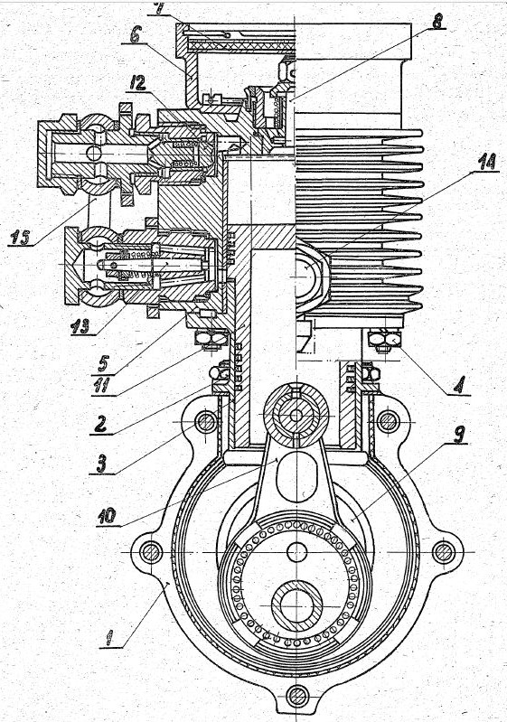

Rysunek 6.2. Sprężarka AK-50M1G-1 [1]

RYSUNEK 6.3. SPRĘŻARKA AK-50P-10:

1-krater; 2-wałek mimośrodowy; 3-cylinder; 4-tuleja cylindra; 5-korbowód; 6-dwustopniowy tłok; 7-zawór tłoczny II-go stopnia; 8-zawór ssący II-go stopnia; 9-przewód międzystopniowy; 10-głowica; 11-zawór ssący I-go stopnia; 12-zawór tłoczący I-go stopnia; 13-wkręty; 14-korpus filtra; 15-siatka; 16-element filtrujący; 17-uszczelka; 18-zamek sprężynowy.

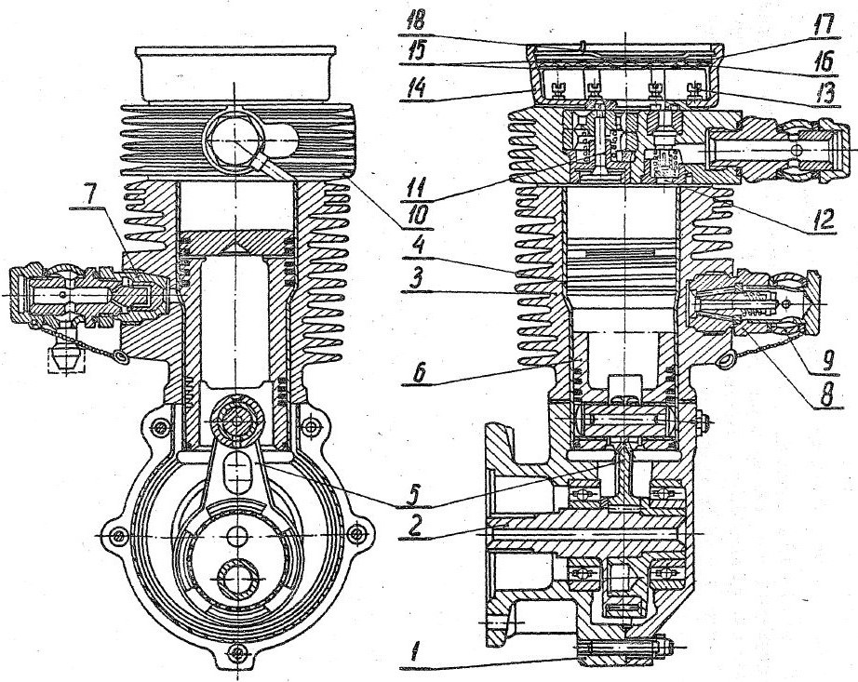

Rysunek 6.3. Sprężarka AK-50P-10 [1]

RYSUNEK 6.4. SCHEMAT DZIAŁANIA SPRĘŻARKI AK-50-M1G-1:

1-komora II-go stopnia sprężania; 2-zawór ssący II-go stopnia sprężania; 3-rurka; 4-zawór tłoczący I-go stopnia sprężania; 5-komora I-go stopni sprężania; 6-zawór wlotowy; 7-zawór wylotowy.

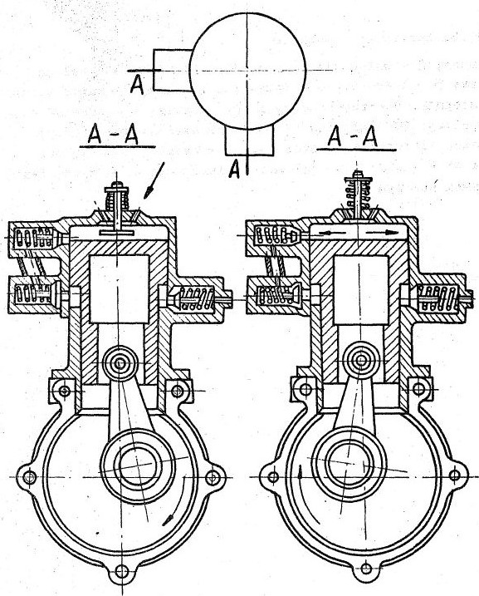

Rysunek 6.4. Schemat działania sprężarki AK-50-M1G-1 [1]

RYSUNEK 6.5. Schemat działania sprężarki AK-50P-10:

1-komora II-go stopnia sprężania; 2-zawór ssący II-go stopnia sprężania; 3-przewód międzystopniowy; 4-zawór tłoczący I-go stopnia sprężania; 5-komora I-go stopnia sprężania; 6-zawór wlotowy; 7-zawór wylotowy.

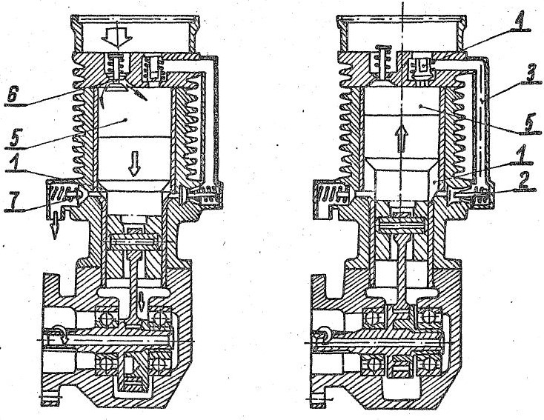

Rysunek 6.5. Schemat działania sprężarki AK-50P-10 [1]

**Filtr** [rysunek 6.6.] przeznaczony jest do oczyszczania powietrza płynącego ze sprężarki do instalacji powietrznej śmigłowca. Filtr składa się ze stalowego korpusu 3, do którego przyspawano końcówki 5 i łącznik 2, w który z kolei wkręcono kran zlewowy 1.

Do korpusu 3 przyspawano łapkę 4 mocowania filtru. Od góry, korpus zamknięty jest zaślepką 6. Powietrze idące od sprężarki, wchodzi do osadnika przez końcówkę 5 z lewej strony. Strumień powietrza zawierający zanieczyszczenia takie jak drobiny oleju i wody uderza o korpus 3. Zanieczyszczenia opadają na dno osadnika, a oczyszczone powietrze wychodzi z osadnika przez końcówkę 5 znajdującą się z prawej strony osadnika. Po każdym locie śmigłowca kondensat zlewa się z osadnika przez kran zlewowy 1.

RYSUNEK 6.6. FILTR OSADNIK:

1-korpus zaworu; 2-łącznik; 3-korpus; 4-łapka mocowania filtru; 5-końcówki; 6-zaślepka.

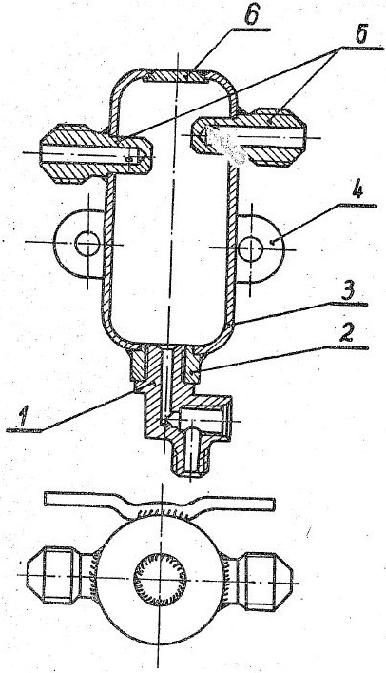

Rysunek 6.6. Filtr osadnika [1]

**Zawór zwrotny** [rysunek 6.7.] jest zaworem jednokierunkowym, przepuszczającym strumień sprężonego powietrza w jednym kierunku. W korpusie 1 zaworu, który posada jednocześnie króciec wlotowy, znajduje się kołpaczek 4, na którego czołowej powierzchni znajduje się uszczelniający krążek gumowy 6. Kołpaczek 4 wraz z krążkiem 6 dociskany jest sprężyną 5 do gniazda 3, posiadającego nawiercone w swojej powierzchni czołowej otwory. Gniazdo 3 dociskane jest łącznikiem 2 będący jednocześnie króćcem wlotowym sprężonego powietrza, do kołnierza w korpusie 1.

Sprężone powietrze wpływające przez łącznik 2 przepływa następnie, przez otworki   
w gnieździe 3 i działając na gumowy krążek 6 i kołpaczek 4, powoduje ugięcie sprężyny 5, otwierając sobie tym samym przepływ do króćca wylotowego.

RYSUNEK 6.7. ZAWÓR ZWROTNY:

1-korpus; 2-łącznik; 3-gniazdo; 4-kołpak; 5-sprężyna; 6-krążek uszczelniający.

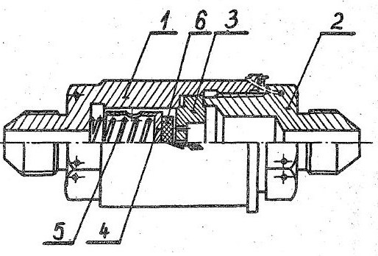

Rysunek 6.7. Zawór zwrotny [1]

**Regulator ciśnienia AD-50** [rysunek 6.8.] przeznaczony jest do automatycznego sterowania przepływem sprężonego powietrza sprężarki. Połączenie sprężarki z atmosferą zachodzi przy ciśnieniu 50÷57 kG/cm² a z instalacja pneumatyczną, przy ciśnieniu powietrza w zbiorniku nie mniejszym niż 40 kG/cm².

Regulator sterowany jest następująco: w korpusie regulatora 5, znajduje się tłoczysko 2   
z tłokiem. Na tłoczysku osadzono dźwignię 15, która połączona jest z iglicą 14. Dźwignia 15 powoduje obrót iglicy, która wykręcający się z nakrętki 12 otwiera lub zamyka połączenie regulatora z atmosferą. Zawór zwrotny 3 zamyka lub otwiera połączenie regulatora ze zbiornikiem sprężonego powietrza. Pokrętło 10, służy do regulacji napięcia sprężyny 11 osadzonej na tłoczysku, a co za tym idzie do regulacji ciśnienia, przy którym regulator zadziała.

Działanie regulatora przedstawia się następująco: przy spadku ciśnienia w zbiorniku sprężonego powietrza do 40÷50 kG/cm² siła wywierana przez to ciśnienie na tłok tłoczyska 2, jest mniejsza od siły sprężyny 11, w związku z czym tłoczysko 2 przesunie się w lewo, powodując za pomocą dźwigni 15 wykręcenie się iglicy 14 z nakrętki 12 i zamknięcie połączenia sprężarki z atmosferą. Wzrost ciśnienia w przewodach doprowadzających powietrze ze sprężarki i w przestrzeni regulatora za filtrem 4, spowoduje ugięcie sprężyny zaworu zwrotnego 3, otwierając tym samym połączenie sprężarki ze zbiornikiem. Wzrost ciśnienia w zbiorniku do 50÷57 kG/cm² spowoduje ugięcie spręży 11, a co za tym idzie za pomocą dźwigni 15, iglica 14 obracając się wokół swej osi spowoduje otwarcie połączenia sprężarki z atmosferą. Jednocześnie zawór zwrotni 3, odetnie wpływ powietrza ze zbiornika do atmosfery przez AD-50.

RYSUNEK 6.8. REGULATOR CIŚNIENIA AD-50:

1-ustalacz; 2-tłoczysko; 3-zawór zwrotny; 4-filtr; 5-korpus; 6-pokrywa; 7-kołek ustalający; 8-końcówka ustalająca; 9-sprężyna; 10-pokrętło; 11-sprężyna; 12-nakrętka specjalna; 13-ustalacz sprężyny; 14-iglica; 15-dźwignia; 16-nakrętka; 17-dopływ powietrza ze sprężarki; 18-dopływ powietrza do instalacji; 19-wylot powietrza do atmosfery; I - schemat działania regulatora.

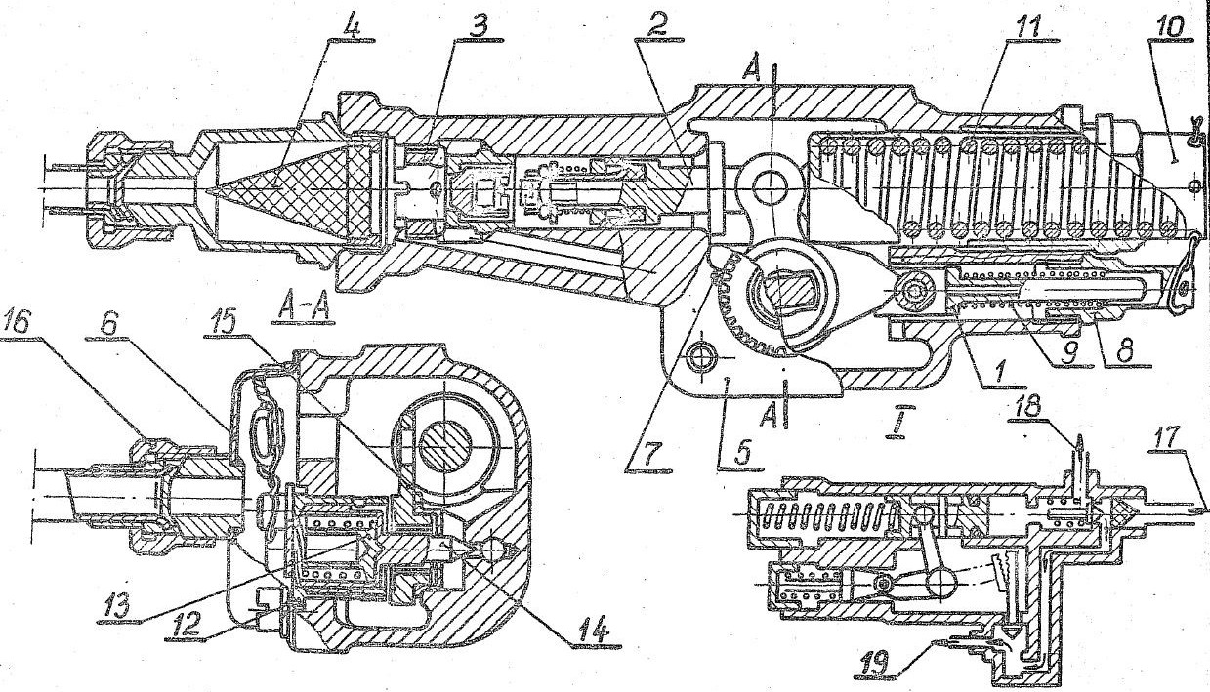

Rysunek 6.8. Regulator ciśnienia AD-50 [1]

**Filtr powietrzny** [rysunek 6.9.] montowany jest do sieci powietrznej śmigłowca i jest on przeznaczony do oczyszczania powietrza i zanieczyszczeń mechanicznych.

Filtr składa się z następujących podstawowych elementów: korpusu 1, pokrywy 2 i zespołu filtrującego składającego się z podkładki 7, siatek filtrujących 4 i filtrujących krążków filcowych 6. Elementy filtrujące ułożone są we wgłębieniu korpusu 1 i są dociskane do siebie pokrywą 2 wkręconą w korpus. Szczelność połączenia pokrywy z korpusem zapewnia uszczelka 3. Powietrze doprowadza się od strony wlotowego łącznika w kierunku strzałki na korpusie i przechodzi ono przez zespół filtrujący; oczyszczone od zanieczyszczeń mechanicznych dochodzi przez kanał odprowadzający do rurociągu sieci pneumatycznej.

RYSUNEK 6.9. FILTR POWIETRZNY:

1-korpus; 2-pokrywa; 3-uszczelka; 4-siatka filtru nr 40 ø20; 5-wkręt; 6-krążek filcowy;   
7-podkładka.

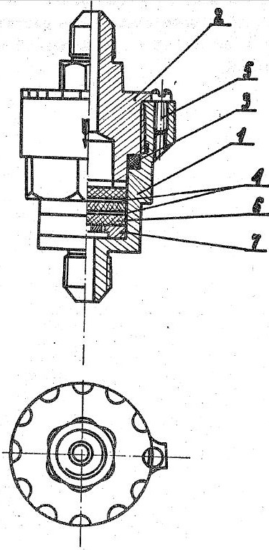

Rysunek 6.9. Filtr powietrzny [1]

**Zawór redukcyjny PU-7N** [rysunek 6.10.] przeznaczony jest do redukcji ciśnienia sprężonego powietrza idącego ze zbiornika, do ciśnienia 12 kG/cm². Powietrze o tym ciśnieniu używane jest do sterowania zaworem redukcyjnym UP-24/2, redukującym ciśnienie do ciśnienia roboczego, wynoszącego 24-25 kG/cm².

Zawór PU-7N składa się z następujących podstawowych elementów: korpusu 1, w który wkręcone są łączniki 14 i 16 zaworów: wlotowych 13 i wylotowych 7, popychacza 12   
i tłoka 5.

Rysunek 6.10. pokazuje zawór w położeniu, kiedy koła są odhamowane, a część instalacji   
o zredukowanym ciśnieniu połączona jest z atmosferą. Zawór PU-7N działa w następujący sposób: sprężone powietrze wchodzi do zaworu przez łącznik 14. Po naciśnięciu popychacza 12, sprężyna 6, działając na tłok 5, przesuwa go w dół przesuwając jednocześnie zawór wylotowy 7. Zawór wylotowy odcina połączenie łącznika 16 z atmosferą i uginając sprężyny 9 i 15 otwiera przez zawór 13 połączenie łącznika 14 z łącznikiem 16 i dalej z zaworem UP-24/2.

RYSUNEK 6.10. ZAWÓR REDUKCYJNY PU-7N:

1-korpus; 2-nakrętka; 3-membrana; 4-pierścień; 5-tłok; 6-sprężyna; 7-zawór wylotowy;   
8-prowadnica; 9-sprężyna; 10-podkładka selekcyjna; 11-uszczelka; 12-popychacz; 13-zawory wlotowe; 14-łącznik; 15-sprężyna; 16-łącznik; 17-podkładka uszczelniająca.

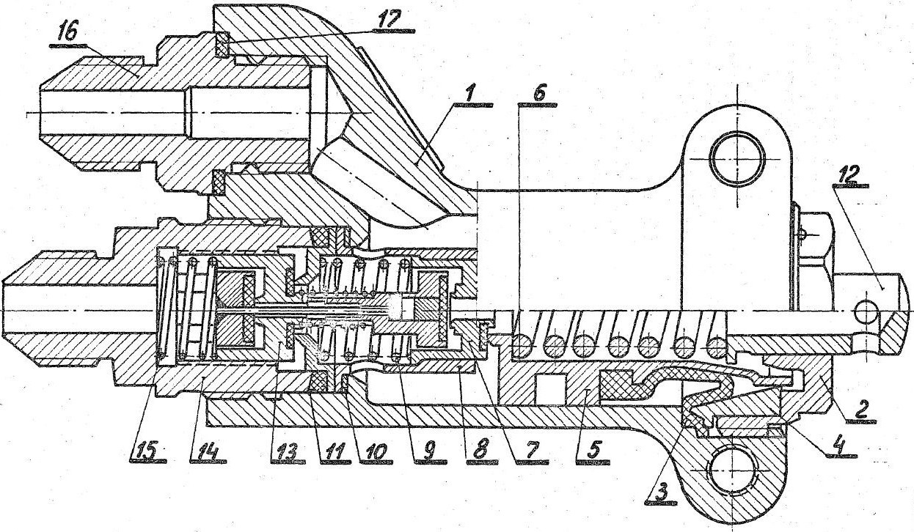

Rysunek 6.10. Zawór redukcyjny PU-7N [1]

**Zawór powietrzny UP-24/2** [rysunek 6.11.] służy do otrzymania w instalacji hamowania zredukowanego ciśnienia o wielkości dwa razy większej niż ciśnienie sterujące zaworem.

1. Nominalna wielkość ciśnienia doprowadzanego do zaworu wynosi 50 kG/cm².
2. Maksymalne ciśnienie podawane od zaworu redukcyjnego PU-7N (ciśnienie sterujące) wynosi 12 ± 1 kG/cm².
3. Maksymalne ciśninie zredukowane w zaworze UP-24/2 wynosi 24 ± 1,5 kG/cm².
4. Ciężar zaworu nie większy niż 0,85 kG
5. Praca w zakresie ± 60°C.

Na rysunku 6.11. pokazany jest zawór UP-24/2 w położeniu odpowiadającym odhamowanie kół. Korpus 1, pierścień 2 i pokrywa 3 połączone są z sobą czterema śrubami 4.

Końcówką 13 podawane jest ciśnienie sterujące z zaworu redukcyjnego PU-7N,a końcówką 8 podawane jest ciśnienie 50 kG/cm² ze zbiorników. Zredukowane ciśnienie z zaworu UP-24/2 do instalacji hamowania kół podawane jest przez końcówkę 14.

Wewnętrzna cylindryczna przestrzeń podzielona jest za pomocą tłoka 5 i dwóch gumowych membran 6 i 7 na trzy komory. Komora górna, do której podaje się ciśnienie sterujące, komora środkowa połączona z atmosferą i komora dolna, w której powstaje ciśnienie zredukowane. W końcówce 8 znajduję się prowadnica 9 i zawór wlotowy 11 dociskany sprężyna 12 do gniazda prowadnicy. Wewnątrz prowadnicy znajduję się zawór wylotowy 10. Podczas dopływu sprężonego powietrza o ciśnieniu 12 kG/cm² (sterujące) przez końcówkę 13 tłok 5 opuszczony zostaje do dołu i swoim czołem naciska na gumę znajdującą się na zaworze wylotowym 10 izolując w ten sposób dolną komorę od atmosfery. Przy dalszym przemieszczaniu w dół tłoka 5 i zaworu wylotu otwiera się zawór wlotu 11.

Przez powstałą szczelinę pierścieniową, sprężone powietrze do 50 kG/cm² ze zbiorników dostaję się do komory dolnej i przez końcówkę 14 do cylindrów hamulcowych. Wypełniając cały układ wzrasta tylko do wartości 24 ± 1,5 kG/cm² osiągając wartość roboczą potrzebną do rozparcia szczęk hamulcowych. Dzieje się tak dlatego, że w górnej komorze panuje ciśnienie 12 kG/cm² (sterujące), które działa na górną powierzchnię tłoka. Ponieważ stosunek dolnej do górnej powierzchni tłoka wynosi 1:2, to ciśnienie zredukowane (robocze) może przyjąć wartość dwa razy większą w stosunku do ciśnienia sterującego.

Wówczas gdy ciśnienie robocze osiągnie wartość maksymalną (24 ± 1,5 kG/cm²) zawór wlotowy 11 zostanie dociśnięty do gniazda prowadnicy 9 a tym samym odcięty zostanie dopływ powietrza ze zbiorników. W celu odhamowania kół wystarczy przerwać dopływ ciśnienia sterującego.

Dokonuję się tego dźwignią umieszczoną na drążku sterowym połączoną z zaworem PU-7N. Wtedy w zaworze UP-24/2 tłok 5 podniesie się do góry odchylając się od zaworu wylotowego a powietrze przez środkowy otwór tłoka wydostanie się do atmosfery. Ciśnienie powietrza   
w zbiorniku, wskazuje manometr 2, a ciśnienie w układzie hamowania manometr 1. Obydwa manometry umocowane są w kabinie pilota pod drzwiami przesuwnymi.

RYSUNEK 6.11. ZAWÓR POWIETRZNY UP-24/2:

1-korpus; 2-pierścień; 3-pokrywa; 4-śruba; 5-tłok; 6-membrana; 7-membrana; 8-końcówka; 9-prowadnica; 10-zawór wlotowy; 11-zawór wylotowy; 12-sprężyna; 13-końcówka;   
14-końcówka A - komora górna; B - komora środkowa; C - komora dolna; o - do hamulca;   
d - od zaworu PU-7N; f - ze zbiornika powietrza; g - do atmosfery.

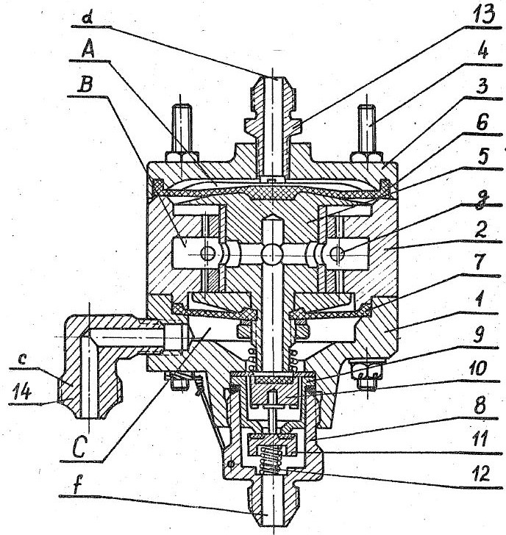

Rysunek 6.11. Zawór powietrzny UP-24/2 [1]

## Napełnianie instalacji powietrznej śmigłowca

### Pojemność instalacji powietrznej śmigłowca

Tabela 5. Pojemność instalacji powietrznej śmigłowca [opr. wł.]

|  |  |  |  |  |
| --- | --- | --- | --- | --- |
| Lp. | Nazwa instalacji | Całkowita pojemność (litry) | Ilość  zalewana (litry) | Uwagi |
| X | 2 | 3 | 4 | 5 |
| 1 | Instalacja powietrzna:   * Zbiornik w kratownicy podwozia | **5,6**  **2×2,8** | **-**  **-** | Powietrze:  Ciśnienie ${50}^{+4}$ kG/cm² (według manometru w kabinie pilota). |

### Napełnianie instalacji powietrznej śmigłowca

1. Instalację powietrzną napełniać powietrzem sprężonym z butli;
2. Przed rozpoczęciem napełniania instalacji odkręcić kołpak zabezpieczający zawór butli, przechylić butlę o 10÷15° zaworem do dołu i na 1÷2 odkręcić zawór. Jeśli z butli popłynie wodą wówczas nie napełniać z niej instalacji;
3. Podłączyć przewód ładowania do butli za pośrednictwem specjalnej końcówki pokładowego króćca napełniania znajdującego się z prawej strony kadłuba;
4. Ustawić butlę zaworem do góry i otworzyć zawór butli;
5. Napełnić instalację powietrzną do ciśnienia ${50}^{+4}$ kG/cm²;
6. Kontrolę ciśnienia w instalacji powietrznej przeprowadza się według wskazań manometrów znajdujących się na lewym dolnym pulpicie w kabinie pilota;
7. Po napełnieniu instalacji odłączyć przewód ładowania, założyć korek na pokładowy króciec napełniania i zakryć wziernik.

## Obsługa instalacji powietrznej śmigłowca

1. Spadek ciśnienia powietrza w instalacji powietrznej, może być wynikiem uszkodzenia podzespołu (lub przyrządu) i w razie stwierdzenia jego spadku dokonać wymiany uszkodzonego podzespołu:

* manometru;
* przewodów;
* sprężarki AK-50M1G-1;
* automatu ciśnienia AD-50.

1. W wypadku stwierdzenia jakichkolwiek objawów nieprawidłowej pracy sprężarkiAK-50M1G-1, sprawdzić wydatek sprężarki kontrolując czas napełniania butli (5,6 litra do ciśnienia 50 kG/cm²). Czas napełniania butli (przy obrotach wirnika nośnego 81,5%) nie powinien przekraczać 25 minut.
2. Przy naciśniętej dźwigni hamulca na drążku sterowym ciśnienie w instalacji powinno się nie zmieniać. Spadek ciśnienia świadczy o nieszczelności połączeń przewodów   
   i agregatów w instalacji od zaworu PU-7 do hamulców kół.
3. Nieszczelności w instalacji można zlokalizować przez nanoszenie na przewody   
   w miejscach połączeń mydlanej piany i ewentualne nieszczelności usunąć przez dokręcenie ściągających nakrętek.

## Podsumowanie o instalacji powietrznej

### Użytkowanie w locie - instalacja powietrzna

Instalacja powietrzna (pneumatyczna) śmigłowca [rysunek 6.12.] służy dla obsługi hamulców kół podwozia głównego. Maksymalne ciśnienie w instalacji wynosi 50 kG/cm². Ciśnienie uzupełniane jest przez sprężarkę umieszczoną na przekładni głównej lub ze źródła naziemnego przez króciec umieszczony na płycie agregatów, w tylnej prawej części kadłuba zasadniczego.

Sterowanie hamulcami kół (nierozdzielne) odbywa się przy pomocy dźwigni umieszczonej na uchwycie drążka sterowego, uruchamiającej zawór redukcyjny, który obniża ciśnienie do roboczej wartości ${24}^{-2,5}$ kG/cm².

Ciśnienie w zbiornikach i w instalacji hamulcowej kontrolowane jest przez pilota przez odczyt wskazań dwóch manometrów umieszczonych w kabinie pilota pod drzwiami przesuwnymi (na śmigłowcu do nr 16.22 oprócz wersji szkolnej - pod lewym dolnym pulpitem). Przewody instalacji powietrznej (pneumatycznej) pomalowane są na kolor czarny.

RYSUNEK 6.12 SCHEMAT INSTALACJI POWIETRZNEJ (PNEUMATYCZNEJ):

1-butle sprężonego powietrza w goleniach podwozia; 2-dzwignia hamulcowa na drążku sterowym; 3-zawór redukcyjny; 4-manometr ciśnienia zredukowanego; 5-manometr ciśnienia w butlach; 6-hamulec prawego koła; 7-hamulec lewego koła; 8-automat ciśnienia;9-filtr powietrzny; 10-zawór zwrotny; 11-koncówka zasilania zewnętrznego; 12-zawórzwrotny; 13-filtr powietrzny; 14-przewód do sprężarki; 15-zawór redukcyjny UP-24/2.

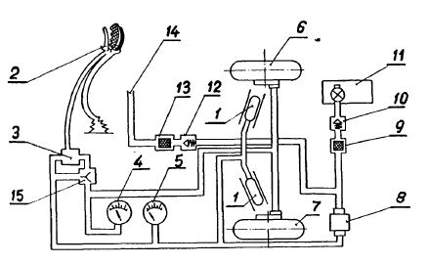

Rysunek 6.12. Schemat instalacji powietrznej (pneumatycznej) śmigłowca [3].

#### Spis bibliografii

1. *Śmigłowiec Mi-2 OPIS TECHNICZNY PŁATOWIEC*; Wydanie III; Wytwórnia Sprzętu Komunikacyjnego "PZL ŚWIDNIK" ŚWIDNIK 1977r.; *Śmigłowiec Mi-2 OPIS TECHNICZNY PŁATOWIEC (ILUSTRACJE)*; Wydanie III; Wytwórnia Sprzętu Komunikacyjnego "PZL ŚWIDNIK" ŚWIDNIK 1977r.
2. *Śmigłowiec Mi-2 INSTRUKCJA EKSPLOATACJI I OBSŁUGI TECHNICZNEJ PŁATOWIEC*; Ministerstwo Obrony Narodowej, Dowództwo Wojsk Lotniczych, WSK - "DELTA" ŚWIDNIK 6/71 WARSZAWA 1972r.
3. *Śmigłowiec Mi-2 INSTRUKCJA UŻYTKOWANIA W LOCIE*; Wydanie III; Wytwórnia Sprzętu Komunikacyjnego "PZL ŚWIDNIK" ŚWIDNIK 1977r.

#### Spis tabel

Tabela 1. Pojemność instalacji paliwowej śmigłowca [opr. wł.] 19

Tabela 2. Pojemność instalacji olejowej silników śmigłowca [opr. wł.] 39

Tabela 3. Pojemność instalacji olejowej przekładni śmigłowca [opr. wł.] 40

Tabela 4. Pojemność instalacji hydraulicznej śmigłowca [opr. wł.] 74

Tabela 5. Pojemność instalacji powietrznej śmigłowca [opr. wł.] 96

#### Spis rysunków

Rysunek 1.1. Widok ogólny śmigłowca [3] 6

Rysunek 1.2. Rozmieszczenie najważniejszych zespołów śmigłowca Mi-2 [3] 7

Rysunek 2.1. Schemat ideowy instalacji paliwowej [1] 9

Rysunek 2.2. Schemat montażowy instalacji paliwowej [1] 10

Rysunek 2.3. Główny zbiornik paliwa [1] 11

Rysunek 2.4. Zbiornik dodatkowy [1] 13

Rysunek 2.5. Montaż podwieszonych zbiorników paliwowych [1] 13

Rysunek 2.6. Pompa paliwowa ECN-75 [1] 15

Rysunek 2.7. Montaż pomp ECN-75 [1] 16

Rysunek 2.8. Blok filtrów z zaworami przeciwpożarowymi [1] 17

Rysunek 2.9. Sterowanie zaworami przeciwpożarowymi [1] 18

Rysunek 2.10.1. Montaż podwieszonych zbiorników paliwowych [2] 22

Rysunek 2.10.2. Montaż podwieszonych zbiorników paliwowych [2] 22

Rysunek 2.11.1. Tablica przyrządów pokładowych [3] 26

Rysunek 2.11.2. Tablica przyrządów pokładowych * [3] 26

Rysunek 3.1. Schemat instalacji olejowej silników [3] 33

Rysunek 3.2. Schemat instalacji olejowej przekładni [3] 34

Rysunek 3.3. Schemat montażowy instalacji olejowej silników i przekładni [1] 35

Rysunek 3.4. Zbiornik oleju [1] 36

Rysunek 3.5. Chłodnica olejowo powietrzna [1] 38

Rysunek 4.1. Instalacja przeciwpożarowa [1] 45

Rysunek 4.2. Butla OS-2 [1] 47

Rysunek 4.3. Gaśnica OU-2 [1] 49

Rysunek 4.4. Podłużna przegroda przeciwpożarowa [1] 51

Rysunek 4.5. Poprzeczna przegroda przeciwpożarowa [1] 52

Rysunek 4.6. Osłony zespołu napędowego [1] 53

Rysunek 4.7. Gaśnica OS-2 [2] 58

Rysunek 4.8. Sposób doładowania gaśnicy OS-2 [2] 58

Rysunek 4.9. Schemat instalacji przeciwpożarowej [3] 62

Rysunek 4.10. Pulpit sygnalizacyjno-sterowniczy instalacji przeciwpożarowej [3] 63

Rysunek 5.1. Schemat ideowy instalacji hydraulicznej [1]. 67

Rysunek 5.2. Wygląd zewnętrzny bloku hydraulicznego GB-2 [1] 69

Rysunek 5.3. Pompa hydrauliczna bloku GB-2 [1] 71

Rysunek 5.4. Schemat instalacji hydraulicznej [3] 79

Rysunek 6.1. Schemat ideowy instalacji powietrznej [1] 82

Rysunek 6.2. Sprężarka AK-50M1G-1 [1] 84

Rysunek 6.3. Sprężarka AK-50P-10 [1] 85

Rysunek 6.4. Schemat działania sprężarki AK-50-M1G-1 [1] 86

Rysunek 6.5. Schemat działania sprężarki AK-50P-10 [1] 87

Rysunek 6.6. Filtr osadnika [1] 88

Rysunek 6.7. Zawór zwrotny [1] 89

Rysunek 6.8. Regulator ciśnienia AD-50 [1] 91

Rysunek 6.9. Filtr powietrzny [1] 92

Rysunek 6.10. Zawór redukcyjny PU-7N [1] 93

Rysunek 6.11. Zawór powietrzny UP-24/2 [1] 95

Rysunek 6.12. Schemat instalacji powietrznej (pneumatycznej) śmigłowca [3]. 98

#### Spis zdjęć

Zdjęcie 1. Stoisko instalacji paliwowej [opr.wł.] 8

Zdjęcie 2. Stoisko instalacji olejowej [opr. wł.] 32

Zdjęcie 3. Stoisko instalacji przeciwpożarowej [opr. wł.] 44

Zdjęcie 4. Stoisko instalacji hydraulicznej [opr. wł.] 65

Zdjęcie 5. Stoisko instalacji powietrznej [opr. wł.] 80

#### Spis wykresów

Wykres 1. Kilometrowe zużycie paliwa w zależności od masy śmigłowca przy ustalonej prędkości lotu [3] 30

Wykres 2. Ciśnienia dopuszczalnego w danej temperaturze [2] 57